

基于IMX6ULL的鸿蒙开发手册



Rev. 1.0

2020/10/31

0755-86200561

Shenzhen 100ask Technology Co. Ltd.



support@100ask.net



Shenzhen, Guangdong, China

# 更新记录

|  |  |
| --- | --- |
| **类别** | 嵌入式开发 |
| **文档名** | 基于IMX6ULL的鸿蒙开发手册 |
| **当前版本** | 1.0 |
| **适用型号** | 100ASK_IMX6ULL、 IMX6ULL mini emmc |
| **编辑** | 百问科技文档编辑团队 |
| **审核** | 韦东山 |

|  |  |  |
| --- | --- | --- |
| **修改日志** | | |
| 版本 | 发布时间 | 更改说明 |
| 1.0 | 2020.10.31 | 初始版本 |

# 讨论群

QQ群：869222007

欢迎进群讨论，领取最新资料。

# 本文档更新地址

<https://e.coding.net/weidongshan/openharmony/doc_and_source_for_openharmony.git>

注意：无法使用浏览器访问，必须使用GIT下载(GIT使用方法在后文有介绍)。

# 第1篇 鸿蒙介绍、资料下载

## 第一章 鸿蒙介绍

### 1.1 鸿蒙不是Linux，也不是安卓

很多人会混淆鸿蒙跟Linux的关系。

先举个例子，大家很熟悉的Windows里面含有内核，也含有UI系统，含有桌面程序，普通人可以直接使用Windows。但是Linux仅仅是一个内核(它提供进程管理、文件系统等概念)，必须在Linux之上安装各种APP，普通人才可以使用。基于Linux内核制作出来的完整系统有Ubuntu、debian等等，普通人可以直接使用这些完整系统。

所以鸿蒙要对标的是Windows、安卓、IOS这类完整系统，而Linux只是鸿蒙支持的内核之一。鸿蒙支持多种内核，有Linux，也有Liteos-a。

鸿蒙的体系很庞大，看下图，内核只是其中之一：

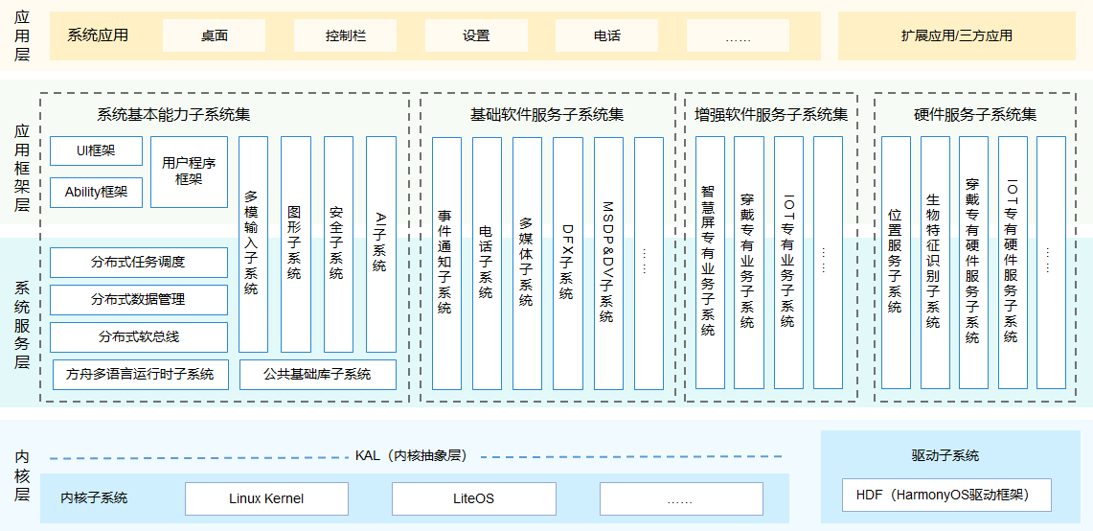

### 1.2 Liteos-a是什么

Liteos-a是一个内核(也常常被叫做操作系统，反正大家都把操作系统、内核混着说)。常见的内核有freeFTOS、rt-thread、UCOS，这些都属于实时操作系统(RTOS)，Linux不是实时操作系统。

有了那么多操作系统，为什么还要开发Liteos-a呢？

大多数的RTOS都是运行于MCU(单片机上)，不支持MMU(内存管理单元)，内核空间和APP空间不能隔离开，APP出错后整个系统就会崩溃；也不支持POSIX接口，这使得大量的开源软件无法直接在MCU上运行。

Linux的强大在于它支持的硬件非常多，但是它过于庞大，启动慢、耗电，这些缺点导致它不适合用在物联网领域。比如倒车摄像头，没人能忍受2秒钟后才看见图像：即使你能忍受，也很难把Linux优化到2秒内启动。

Liteos-a为物联网而生，支持MMU，支持内核/APP空间隔离、支持各个APP空间隔离，系统更健壮；支持POSIX接口，大量开源软件可以在Liteos-a上直接使用；启动快，省电。

Liteos-a是一个轻量级的内核，设计精巧。它要成功，就必须持更多芯片、更多外设，这也是我们把Liteos-a移植到非海思芯片，并录制教程的原因。

除了Liteos-a，还有一个Liteos-m，后者运行在没有MMU的芯片上，也就是运行在MCU上。

### 1.3 移植Liteos-a，需要哪些资料

需要一个虚拟机：使用VMware运行Ubuntu，用来编译Liteos-a，我们预先制作了Ubuntu映像文件，放在百度网盘中。

需要源码，从GIT上下载。

## 第二章 资料下载方法

### 2.1百度网盘使用教程

#### 2.1.1 使用简介

##### 1. 注册百度盘帐号

a) 注册百度账号(<https://pan.baidu.com/>)；

b) 也许现在还可以免费获赠大空间，在手机上下载百度网盘APP、登录试试；

##### 2. 转存文件到自己的网盘

a) 在电脑上，使用浏览器打开(<https://pan.baidu.com/>)，并登录你的百度帐号；

b) 在浏览器中，打开我们提供的网盘链接，选择你要下载到文件夹，转存到到你的网盘；

##### 3. 下载

a) 在电脑上安装百度网盘PC版(<https://pan.baidu.com/download>)，

b) 运行百度网盘PC版、登录，找到文件夹并下载；

**注意：**千万不要在浏览器上直接下载。正确的使用方法是：先转存到自己的网盘，再用网盘PC版下载。

#### 2.1.2 使用示例：下载开发板配套资料

开发板的配套资料都存放在百度网盘中，链接地址：<http://www.100ask.net/>首页“资料下载”。

打开上述链接地址后，可以找到这1项：



每一个开发板都有对应的目录，你只需要下载自己所用板子对应的目录。

以IMX6ULL为例，请下载：

“03_100ask_imx6ull_mini_emmc(鸿蒙)”或“100ask_imx6ull_2020.02.29_v2.0”：

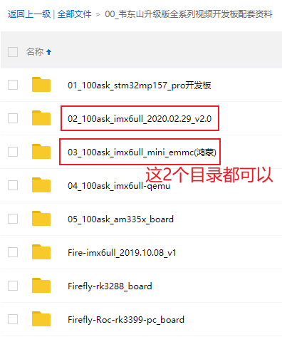

操作过程截图如下：

##### 1. 找到开发板配套资料网盘地址

先注册、登录<http://pan.baidu.com>。

然后打开<http://www.100ask.net/>，点击“资料下载”，然后如下操作：

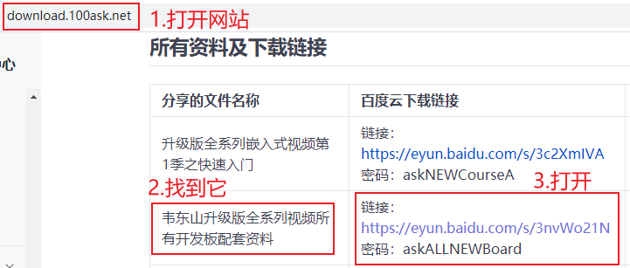

##### 2. 在浏览器中转存到自己的网盘

打开上图的网盘链接后(需要你输入密码)，找到你板子对应的目录，如下图所示：

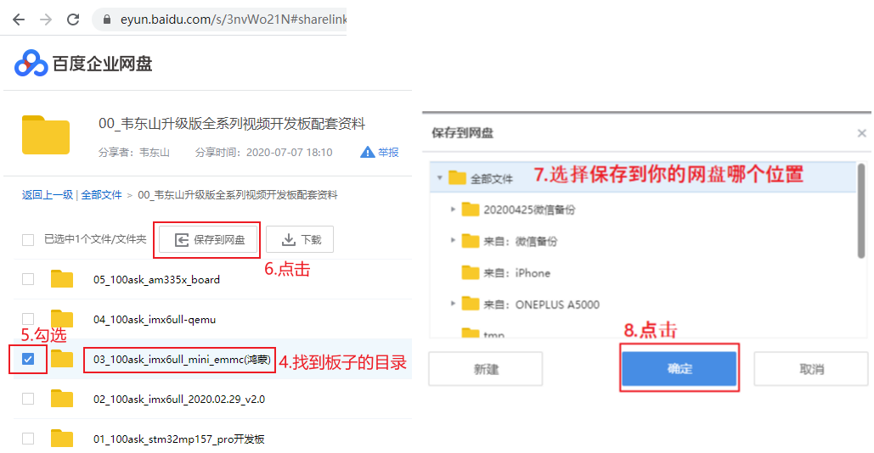

##### 3. 在百度网盘PC版软件中下载

运行百度网盘PC端软件并登录，然后如下操作：

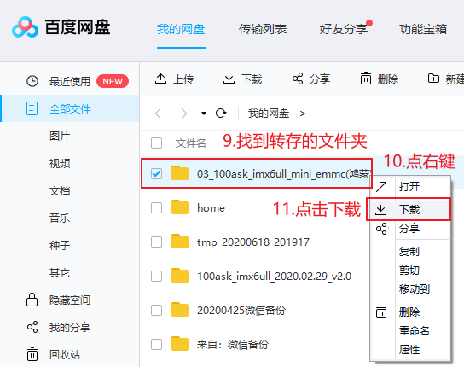

### 2.2 GIT使用简明教程

#### 2.2.1 安装GIT

在Windows下，GIT名为msysGit，从<https://gitforwindows.org/> 上下载安装文件，双击安装即可，安装选项很多，使用默认选项即可。

如果下载慢，可以在百度上搜：Git-2.28.0-64-bit.exe，自行下载。

对于Windows或Linux，它们的命令行用法相似，对于Windows，进入Git命令行的方法是在“开始”->“所有程序”->“Git”下启动Git Bash。

Git Bash的命令用法跟Linux完全一样，比如cd、ls等命令。

#### 2.2.2 GIT常用命令

|  |  |  |
| --- | --- | --- |
| GIT命令 | 说明 | 示例 |
| clone | 克隆，从远程下载仓库 | git clone https://e.coding.net/weidongshan/01_all_series_quickstart.git |
| pull | 拉取，从远程更新仓库 | git pull origin |
| log | 查看本地仓库的记录 | git log，快捷键：f前翻、b后翻、q退出 |
| status | 查看本地仓库状态，  比如有无修改，  修改有无提交进仓库里 | git status |
| tag | 查看标签，或是打标签 | git tag // 查看标签  git tag v2 // 打标签 |
| checkout | 提取出某个版本 | 使用git log查看版本，可以看到这样的版本号：  commit 4eb78f0a27a85957e1d38a23c5b031cc2aa4b93f  这时就可以执行以下命令取出这个版本：  git checkout 4eb78f0a27a85957e1d38a23c5b031cc2aa4b93f  执行上述命令后，当前目录里就是这个版本的源码；  要想提取出最新的代码，执行：  git checkout master |

如果只是使用GIT来下载代码，看后面的示例就可以了。如果要深入学习GIT，用GIT来管理你的代码、协同开发，这有一个图形化介绍GIT的网站：<https://learngitbranching.js.org/?demo=&locale=zh_CN>

#### 2.2.3 使用示例：下载百问网鸿蒙源码、文档

使用git下载资料，需要先知道git仓库的地址。：

<https://e.coding.net/weidongshan/openharmony/doc_and_source_for_openharmony.git>

要获取编译器等工具，可以执行以下命令，这称为“克隆”。

这会得到一个名为doc_and_source_for_openharmony的目录：

$ git clone <https://e.coding.net/weidongshan/openharmony/doc_and_source_for_openharmony.git>

你不知道下载后放在哪个目录，不知道当前目录是什么是，可以执行“pwd”命令查看：

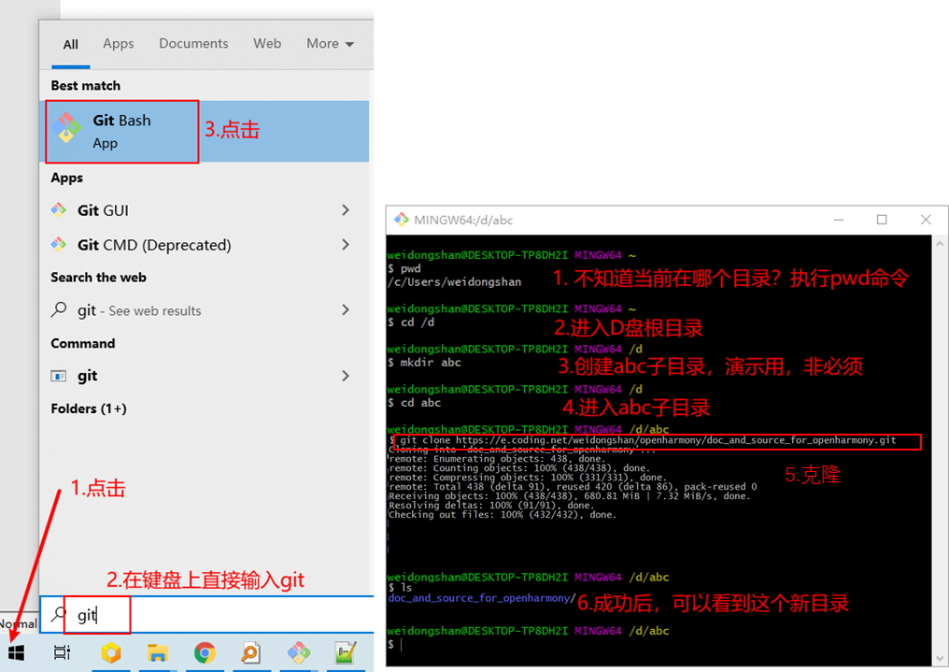

这个目录结构如下，目前支持2款开发板(下图的目录会随着视频的录制而更新)：

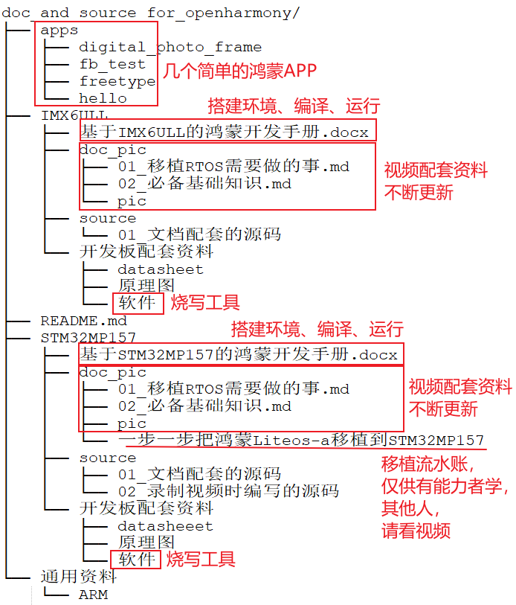

如果在你“克隆”之后，我们又更新了源码，你可以先进入该目录，然后更新。

启动git bash后，使用cd命令可以切换目录。假设要进入D:\abc\ doc_and_source_for_openharmony目录，可以执行以下命令：

$ cd /D

$ cd abc

$ cd doc_and_source_for_openharmony

也可以执行一个命令直接进入该目录，注意目录分隔符是“/”而非“\”。

$ cd /D/abc/doc_and_source_for_openharmony

在doc_and_source_for_openharmony目录下，执行以下命令获得最新版本。

$ git pull origin

下图是在Windows上使用git下载、查看、更新源码的操作步骤。

**注意**：建议下载源码后，复制到其他目录去修改；否则以后更新时可能会和你的本地修改产生冲突。

##### 1. 第1天，下载源码

假设你要把源码下载到D盘abc目录，如下图操作：

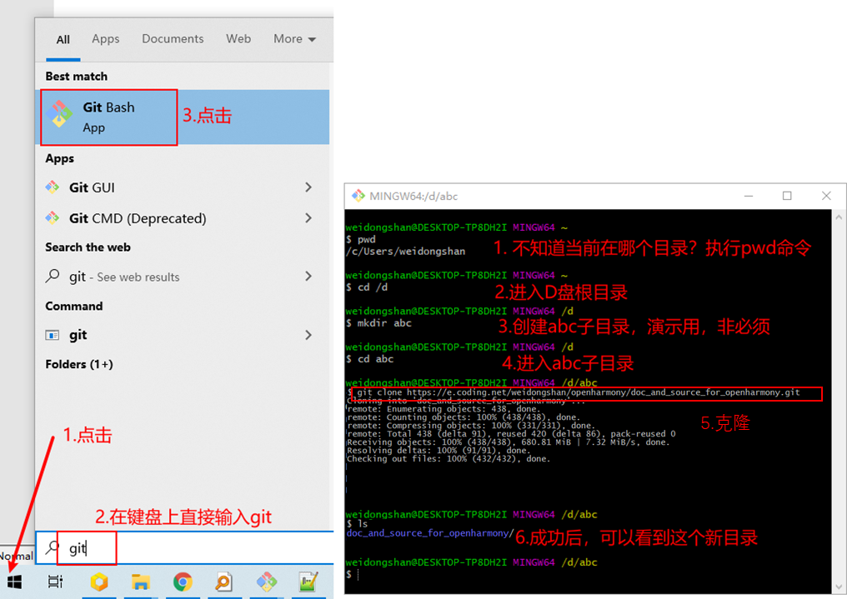

##### 2. 第2天，查看无更新

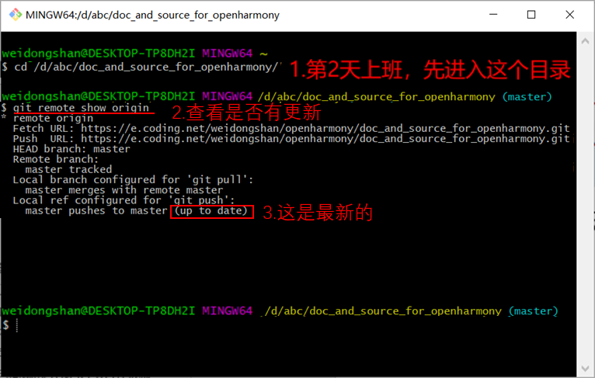

##### 3. 第3天，查看有更新

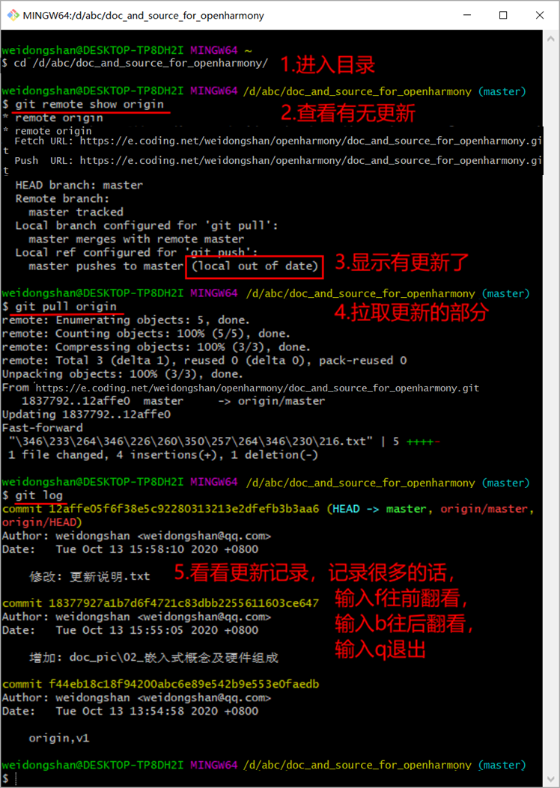

**注意**：不执行“git remote show origin”查看状态，而是直接执行“git pull origin”也是可以的，后面这个命令会自动检查，有更新它就会下载更新部分，没有更新也会提示你，如下图：

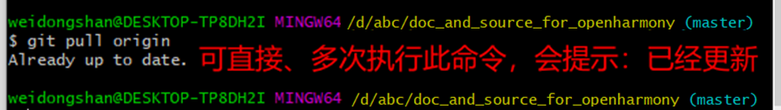

# 第2篇 环境搭建、Linux基本操作、工具使用

## 第一章 鸿蒙内核开发概述

### 1.1 鸿蒙系统有哪些内容？

鸿蒙系统，就相当于一套完整的PC软件系统。

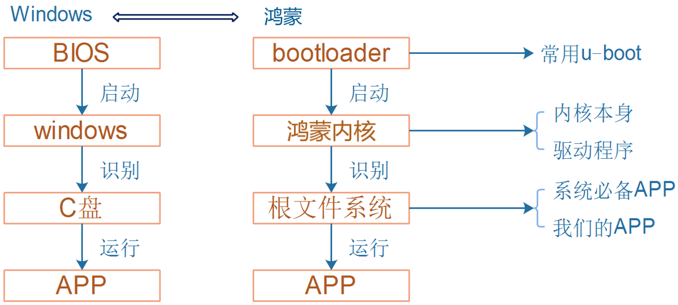

|  |  |
| --- | --- |
| **Windows里含有：** | **简单地说，鸿蒙系统里含有** |
| ① 电脑一开机，那些界面是谁显示的？  是BIOS，它做什么？一些自检，然后从硬盘上读入windows，并启动它。  类似的，这个BIOS对应于鸿蒙里的bootloader。  Bootloader的作用就是去Flash、SD卡等设备上读入鸿蒙内核，并启动它。  ② Windows系统必需的软件，比如IE、文件浏览器等保存在哪里？  在C盘上，里面有各种系统软件。  对应的，系统运行必需的文件在鸿蒙系统中我们称之为根文件系统。  ③ windows能识别出C盘、D盘，那么肯定有读写硬盘的能力。  这个能力我们称之为驱动程序。当然不仅仅是操作硬盘，还有网卡、USB等等其他硬件。  Liteos-a能从Flash上读出并执行应用程序，肯定也得有Flash的驱动程序啊，当然也不仅仅是Flash。  ④ Windows启动之后，我们就是聊QQ、玩游戏了，这些就是APP，它们存在磁盘上  同样的，鸿蒙系统中也有各种APP，它们位于根文件系统上。 | ① bootloader：用于启动鸿蒙内核Liteos-a  ②内核(含有驱动程序)：提供进程管理、文件管理、硬件驱动等  ③ 根文件系统：系统运行必需的文件、程序  ④ APP：保存于根文件系统上 |

### 1.2 日常工作中开发流程是怎样？

Bootloader、内核、APP等等软件，需要在Ubuntu中编译；但是阅读、修改这些源码时，在Windows下会比较方便。

所以，我们需要在Windows、Ubuntu上都存有源码。

① 在Windows上阅读、研究、修改(使用Source insight会很方便)，修改后上传到Ubuntu(使用Filezilla)

② 在Ubuntu上编译、制作(使用MobaXterm远程登录Ubuntu会很方便)

③ 把制作好的可执行程序下载到开发板上运行、测试(使用MobaXterm连接开发板的串口)。

在整个开发过程中，我们会用到Windows、Ubuntu、开发板，如下图所示：

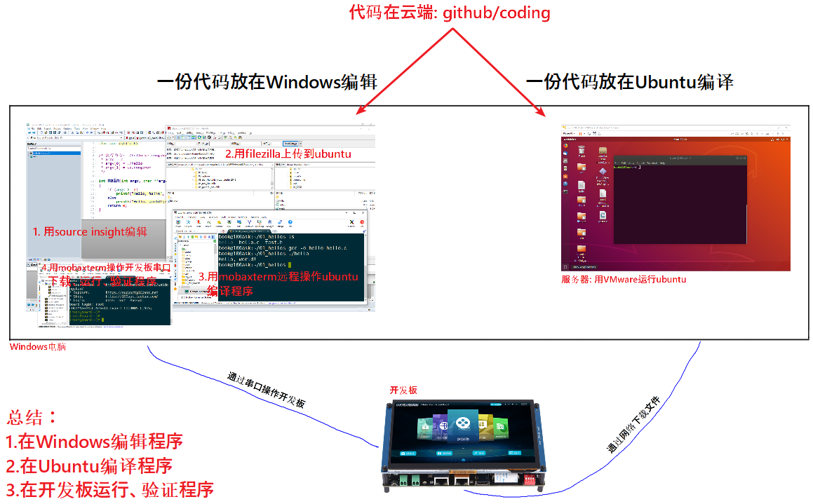

### 1.3 搭建开发环境需要做哪些事情

这里只是列出要做的事情，后面会一一讲到。

#### 1. 安装VMware、下载Ubuntu映象

#### 2. 安装Windows上各个APP

这些APP有：SouceInsight、FileZilla、MobaXterm、Notepad++

#### 3. 下载源码和工具链

使用repo命令在Ubuntu中下载，后面介绍。

#### 4. 连接开发板

① 连接电源线到开发板，

② 开发板的串口线，接到Windows电脑；并用MobaXterm连接串口。

#### 5. 烧写系统

开发过程会不断编译程序、烧写、测试。

## 第二章 安装VMware运行Ubuntu

### 2.1 安装VMware

Windows下有很多虚拟机软件，目前市面上流行的有VMware和VirtualBox。VMware分为收费专业版Workstation Pro和非商用免费版Workstation Player，推荐使用Workstation Player。

首先从VMware官网（www.vmware.com）下载Workstation Player安装包，或者使用我们提供的安装包。

在“百度网盘开发板配套资料\01_Tools (工具)\01_Tools.zip”中，VMWare安装软件是：VMware-workstation-full-15.1.0-13591040.exe。

安装方法见下图：

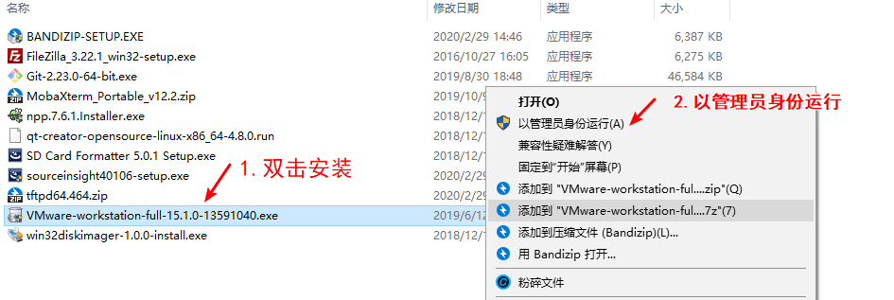

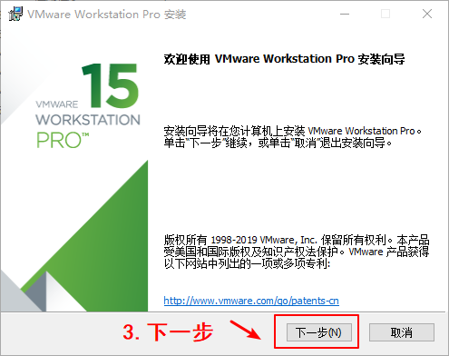

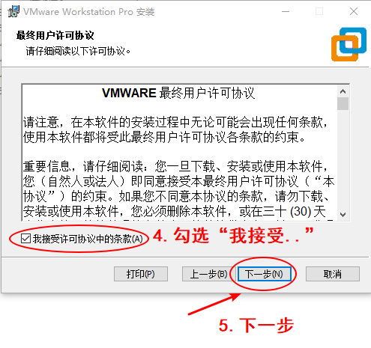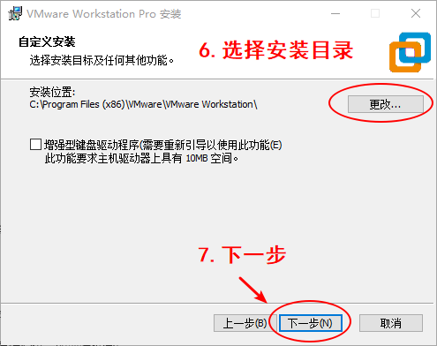

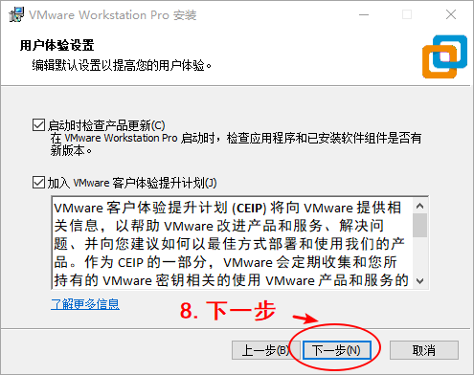

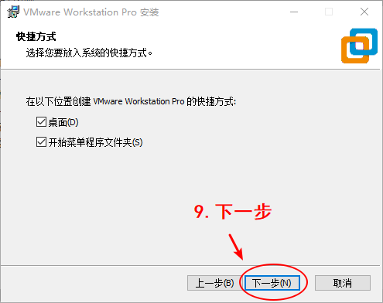

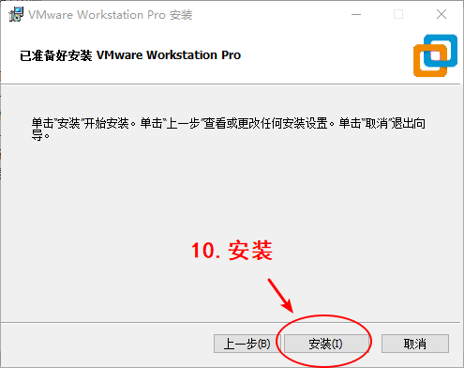

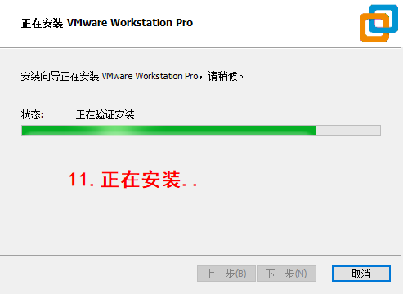

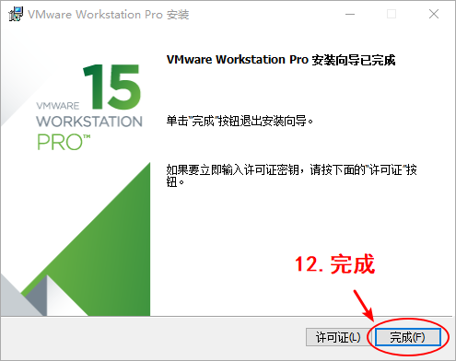

VMWare安装完成后，有两个软件，它们都可以使用，建议使用第2个：

① Vmware Workstation Pro：这是收费的，可以试用30天。

② Vmware Workstation 15 Player：这是免费的。

注意：本文所用系统是Windows 10。

### 2.2 使用VMware打开Ubuntu

#### 2.2.1 下载、解压Ubuntu映像文件

解压“网盘配套资料\01_Tools (工具)\100ask-vmware_Ubuntu18.04.7z”，它是Ubuntu映像文件。

**注意**：

① 我们建议初学者不要自己去安装Ubuntu，毕竟可能你连基本Linux命令都还不熟悉。

② 请直接使用我们提供的Ubuntu映像文件，从头安装Ubuntu没有什么技术含量。

③ 100ask-vmware_Ubuntu18.04不支持**win7 32**位和**Windows xp**电脑系统，有疑问请联系技术支持。

#### 2.2.2 在BIOS上启动虚拟化(virtualization)

大部分电脑的BIOS已经启动了虚拟化，可以打开设备管理器确认这点，如下图：

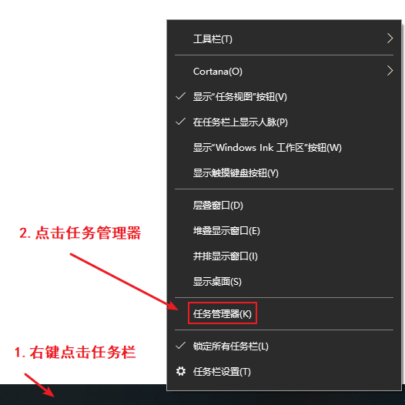

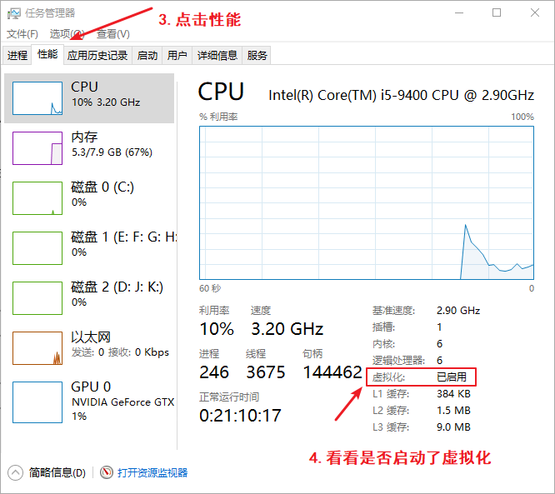

如果上图中虚拟化没有显示为“已启动”，需要重启电脑进入BIOS启动虚拟化。各个电脑的BIOS设置界面可能不一样，下面的步骤只是示例。

① 进入BIOS

开机或重启电脑过程中，在自检画面处反复按F2键（注：部分机型使用Fn+F2）进入BIOS Setup设置界面。

② 找到虚拟化菜单

用键盘的右方向键选中 “Configuration”菜单，然后使用下方向键选中“Intel Virtual Technology”选项并回车，如下图所示：

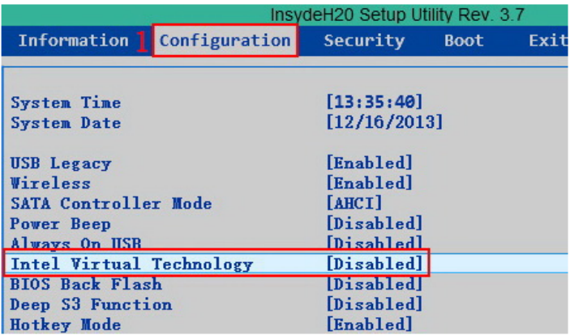

③ 使能虚拟化

在弹出的菜单中，选择“enable”并回车，如下图所示：

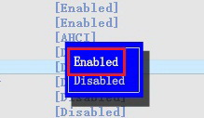

④ 保存

最后按键盘的F10热键（注：部分机型需要配合Fn+F10）调出保存对话框，选择“Yes”保存退出并自动重启电脑，如下图所示：

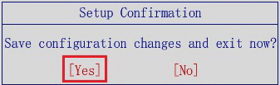

#### 2.2.3 使用VMware打开、运行Ubuntu映像文件

① 以管理员身份打开Vmware Workstation 15 player：如下图所示：

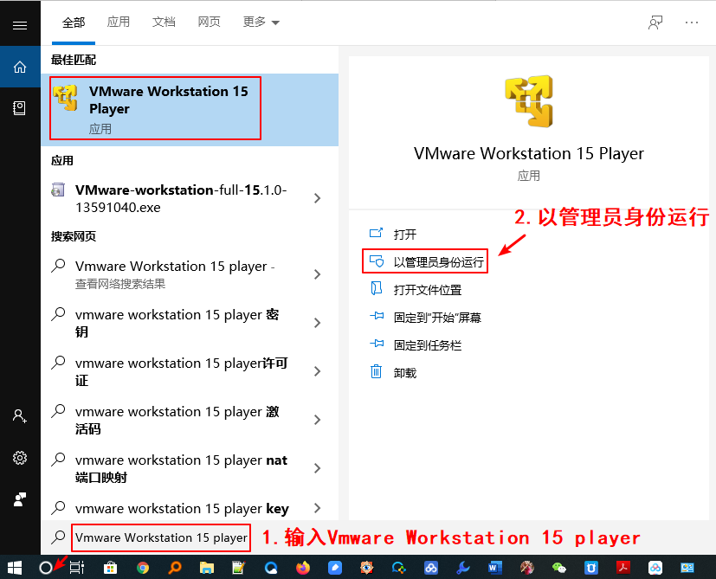

② 解压Ubuntu映像文件得到“Ubuntu 18.04_x64.vmx”， 然后点击“打开虚拟机”打开它。

如下图所示：

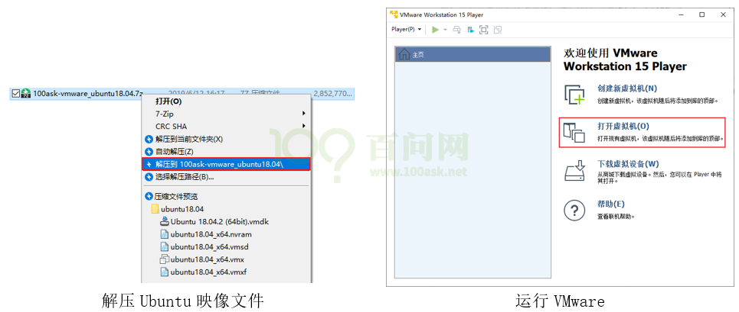

③ 打开并点击“播放虚拟机”启动，如下图所示：

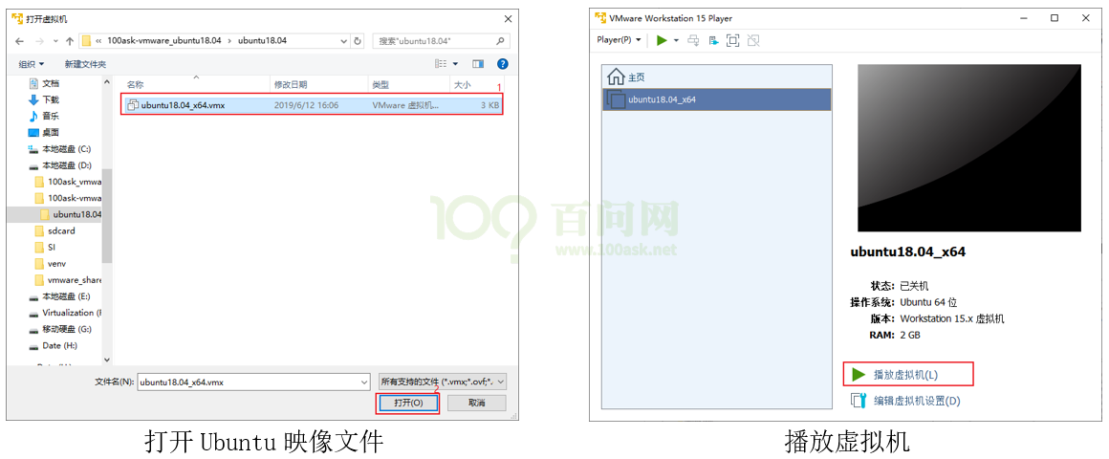

④第一次启动Ubuntu时，选择默认的“**我已复制该虚拟机**”，启动后输入密码“123456”回车即可登录：：

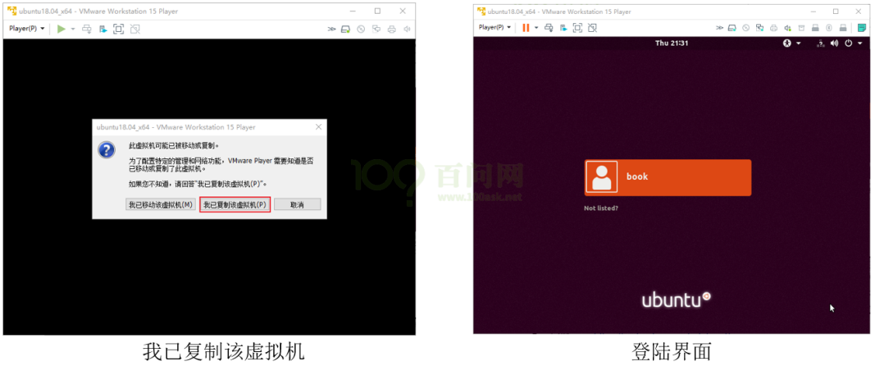

**注意**：虚拟机默认没有开启小键盘，如果使用小键盘输入，请先开启小键盘。如下图所示：

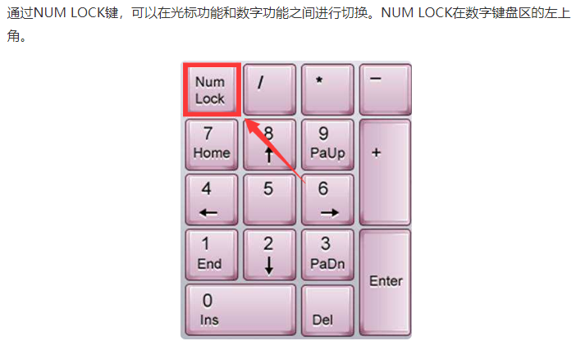

## 第三章 Ubuntu操作入门

### 3.1 Ubuntu下打开终端

我们安装的Ubuntu是桌面版本，这样我们可以像在windows系统下操作一样，相对于平时所说的Linux命令行下操作来说，这种体验非常舒适。但是一般我们使用Linux都是在命令行下进行操作，所有的操作我们的都可以通过输入命令来完成，绝大多数情况下使用命令行来操作Linux系统比通过在GUI下操作的效率高很多，虽然说我们使用的Ubuntu是包含了GUI的Linux发行版，然而我们可以像在windows下那样唤出Ubuntu的终端，打开Ubuntu的终端非常简单，以我们使用的Ubuntu18.04为例，有有种方法可以直接在Ubuntu的用户界面下

#### 3.1.1 用搜索框打开终端

我们要输入各种命令，需要先打开终端。

点击Ubuntu桌面左上角图标进入搜索框，输入“term”可以弹出终端“Terminal”程序，运行它，如下图所示：

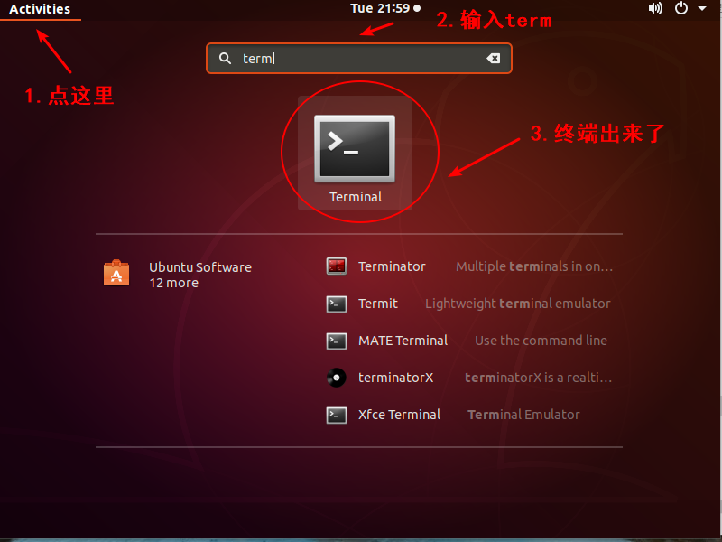

然后就可以在里面执行各种命令了。

#### 3.1.2 使用右键打开终端

1) 首先是比较常规的方法：在桌面或者在文件浏览器的任何目录下右键鼠标后在弹出的菜单栏中选择**“Open in Terminal”**

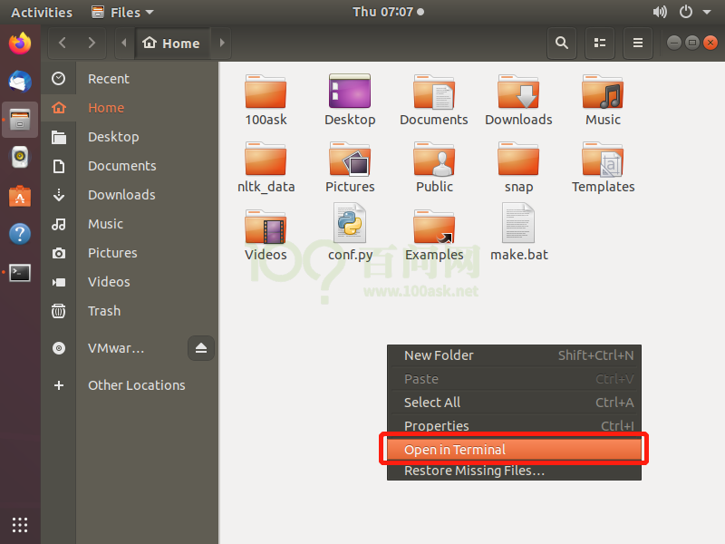

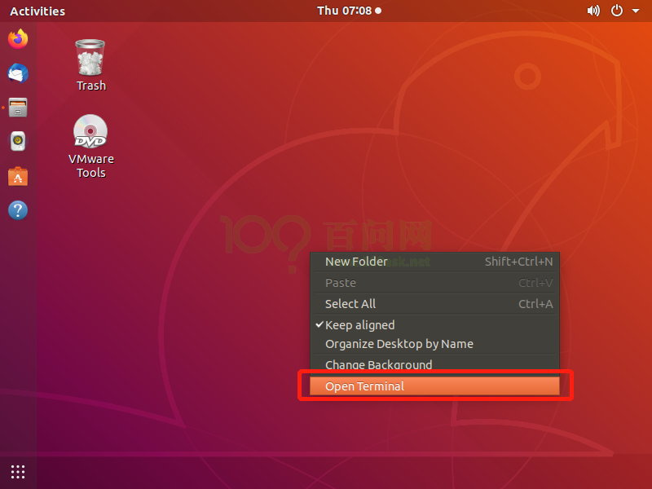

#### 3.1.3 快捷键打开终端

这是个比较快捷方便的方法：使用快捷方式打开终端，快捷方式为**”Ctrl+Alt+T”**，使用快捷方式可在绝大多情况下直接唤出Ubuntu的终端（无论你是在浏览器、文件管理器、查看邮件、甚至在一个已经打开的终端下工作，等等都可以直接唤出Ubuntu的终端）

#### 3.1.4 调节终端的字体大小及颜色

现在是有终端可以使用了，但是如果我们想调节终端的字体大小该怎么操作呢？这里也有两种方法可以调节终端字体的大小：

首先也是介绍比较常规的方法，在打开的终端下，在终端界面单击鼠标右键，选择**“Preferences”**

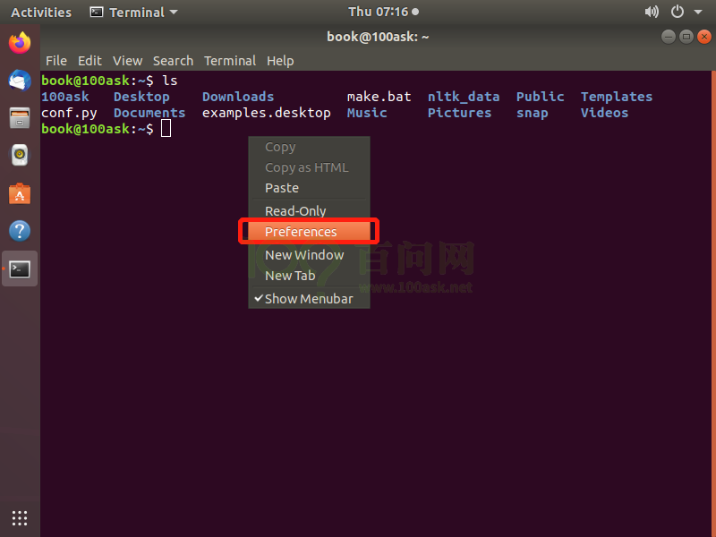

点击选择**“Preferences”**之后会进入，下面的配置界面，勾选**"Custom font"**：

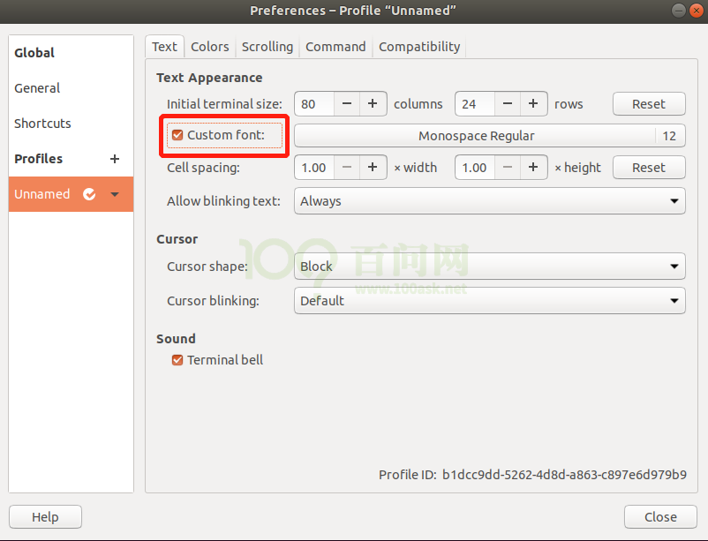

勾选**"Custom font"**后，其右边的**“Monospace Bold”**按钮将会激活，我们再单击其右边的**“Monospace Bold”**按钮，进入下一个配置界面：

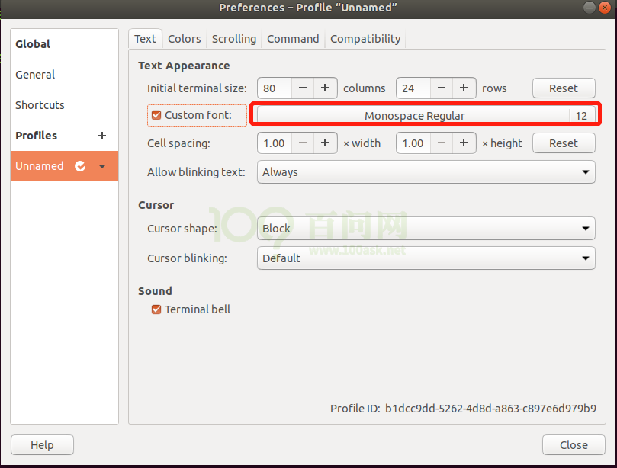

来到下面的界面后，我们就可以调节终端的字体大小甚至是字体的样式了，这里请根据实际的需求进行选择吧：

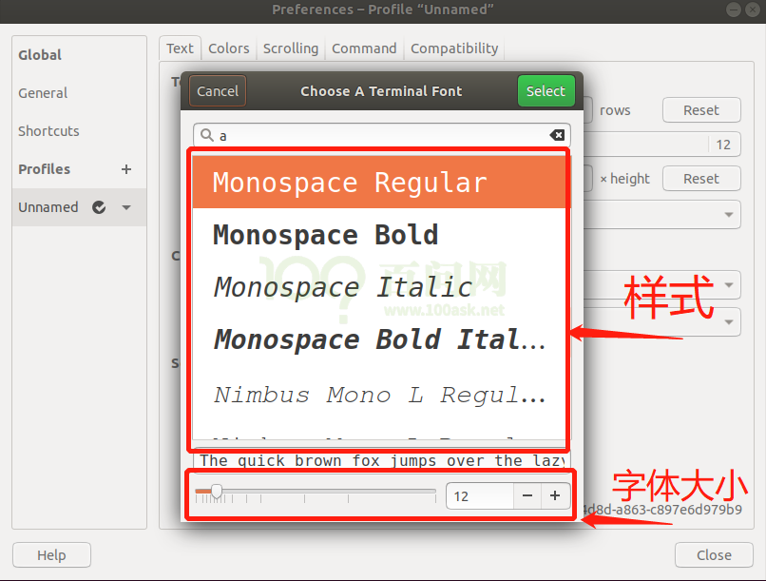

2) 如果我们仅仅只是想调节终端字体的大小，有一个非常方便快捷的快捷方式：

● 将字体调大：Ctrl + Shift + ‘+’ （最后是符号＋）

● 将字体调小：Ctrl + ‘-‘ （最后是符号-）

### 3.2 Ubuntu系统初体验

#### 3.2.1 Ubuntu和Windows的最大差别：目录

Windows中每一个分区都对应一个盘符，盘符下可以存放目录与文件：

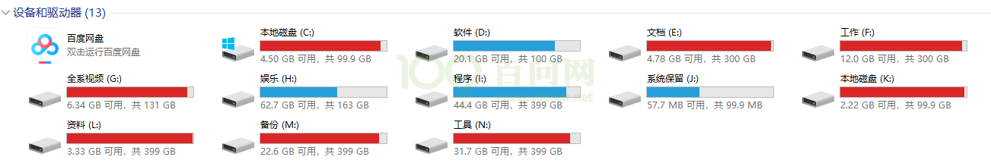

注意：目录就是文件夹。

Windows下某个文件的绝对路径以盘符开始，比如：C:\abc\def\hello.txt，这是在C盘的abc目录下，有def子目录；而def中有hello.txt文件。

Ubuntu中，以树状结构表示文件夹与文件，没有盘符的概念。比如：/abc/def/hello.txt，这表示在根目录下有abc子目录，而abc下又有def目录；def中有hello.txt文件。

从名字“/abc/def/hello.txt”中你无法知道hello.txt文件位于磁盘哪一个分区。

**注意**：要想查看某个分区挂载在哪一个目录下，可以执行命令：df -h

对于普通用户，在Ubuntu下不再关心分区、盘符。需要关心的是哪个目录存什么：



Ubuntu中的目录遵循FHS标准(Filesystem Hierarchy Standard，文件系统层次标准)。它定义了文件系统中目录、文件分类存放的原则、定义了系统运行所需的最小文件、目录的集合，并列举了不遵循这些原则的例外情况及其原因。FHS并不是一个强制的标准，但是大多的Linux、Unix发行版本遵循FHS。

这些目录简单介绍如下：

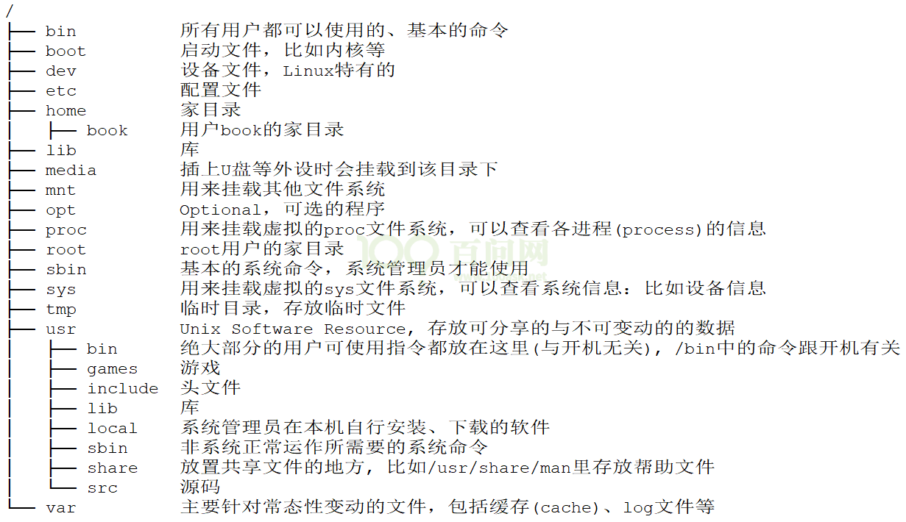

#### 3.2.2 Linux文件属性

在终端执行“ls -al”命令显示当前目录下的所有文件及文件夹的详细信息。

文件属性示意图如下

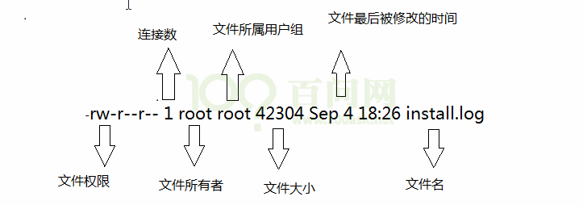

第一个字符表示“文件类型”，它是目录、文件或链接文件等。

|  |  |
| --- | --- |
| d | 目录 |
| - | 文件 |
| l | 链接文件 |
| b | 设备文件里的可供存储的接口设备 |
| c | 设备文件里的串行端口设备，如鼠标、键盘等 |

文件类型后面的9个字符以3个为一组，第一组表示“文件所有者的权限”；第二组表示“用户组的权限”；第三组表示“其他非本用户组的权限”。每组都是rwx的组合，其中r代表可读，w代表可写，x代表可执行；如果没有对应的权限，就会出现减号（-）。比如“rw-r--r--”表示：文件的所有者对该文件有读权限、写权限，但是没有执行权限；同一个用户组的其他用户对该文件只有读权限；其他用户对该文件也只有读权限。

连接数：表示有多少文件名连接到此节点。

文件所有者：表示这个文件的“所有者的账号”。

文件所属用户组。

文件大小：表示这个文件的大小，默认单位是B(字节)。

文件最后被修改的时间：这个文件的创建文件日期或者是最近的修改日期。

文件名：对应文件的文件名。

如果文件名之前多了一个“.”,则说明这个文件为“隐藏文件”，执行“ls -a”命令可以列出隐藏文件。

#### 3.2.3 设置屏幕

在我们的后续学习过程中，很少使用Ubuntu的桌面系统，都是远程登录上去的。但是如果Ubunut的桌面显示太小、太大，总是让人不舒服。这时可以修改屏幕分辨率，方法如下：

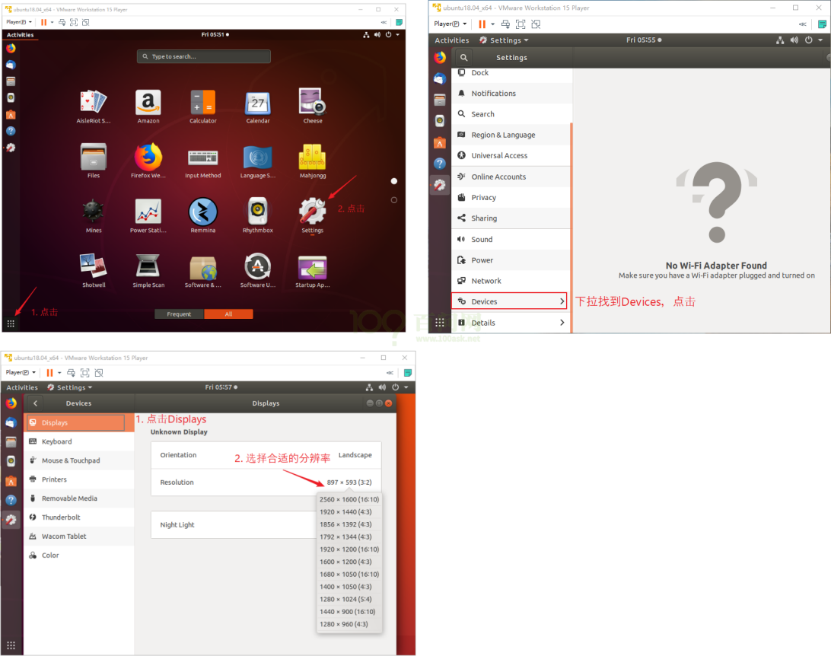

#### 3.2.4 系统关机与重启

和我们使用Windows系统一样，当我们不使用Ubuntu系统以后就需要将其关机或者睡眠，千万不要通过直接退出VMware软件来关机！！一般的步骤是：

**在虚拟机系统中关闭系统或在VMware软件上挂起虚拟机->关闭VMware软件->关闭windows系统**

Ubuntu的关机与重启很简单，在主界面，点击右上角的图标，然后选项对应的选项即可，如下图所示：

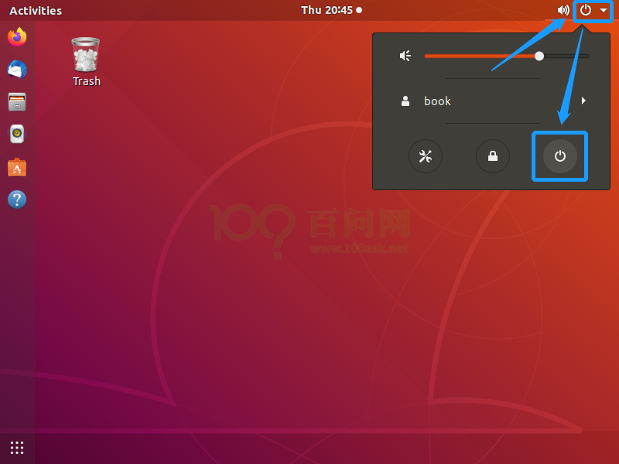

在弹出的对话框中我们可以进行重启或者关机操作，点击取消按钮可退出此对话框，如下图所示：

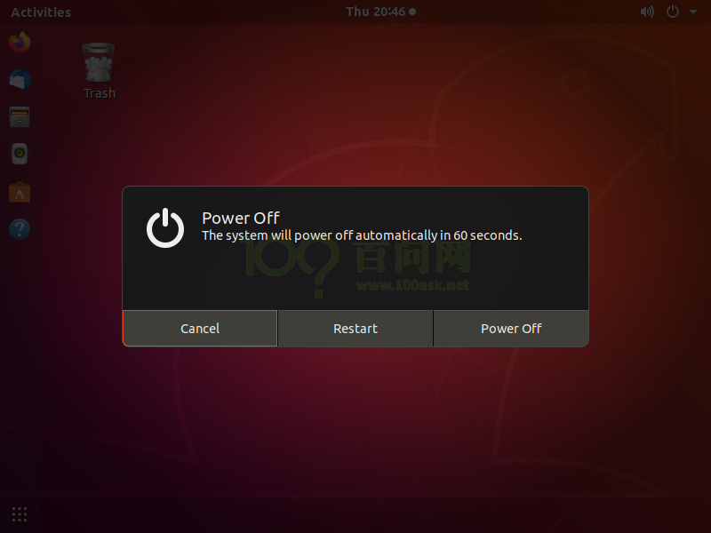

到这里，细心的读者可能会发现，在windows系统下我们还有一个选项就是“睡眠”，在Ubuntu中没有睡眠选项。其实我们可以通过VMware软件来实现虚拟机系统的睡眠操作，那就是挂起操作，将虚拟机系统挂起后，我们下次可以直接将虚拟机恢复到挂起时的状态。将虚拟机挂起非常简单，VMware导航栏上的电源操作图标，或者在虚拟机的选项卡上右键唤出的菜单的电源选项中也有挂起操作，如下所示：

在VMware导航栏上的电源操作图标进行挂起：

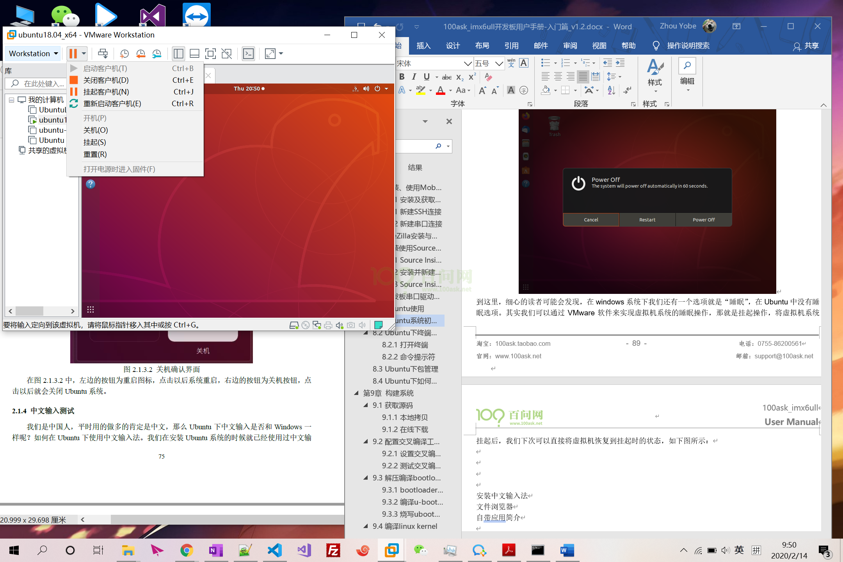

在虚拟机的选项卡上右键唤出的菜单的电源选项中进行挂起：

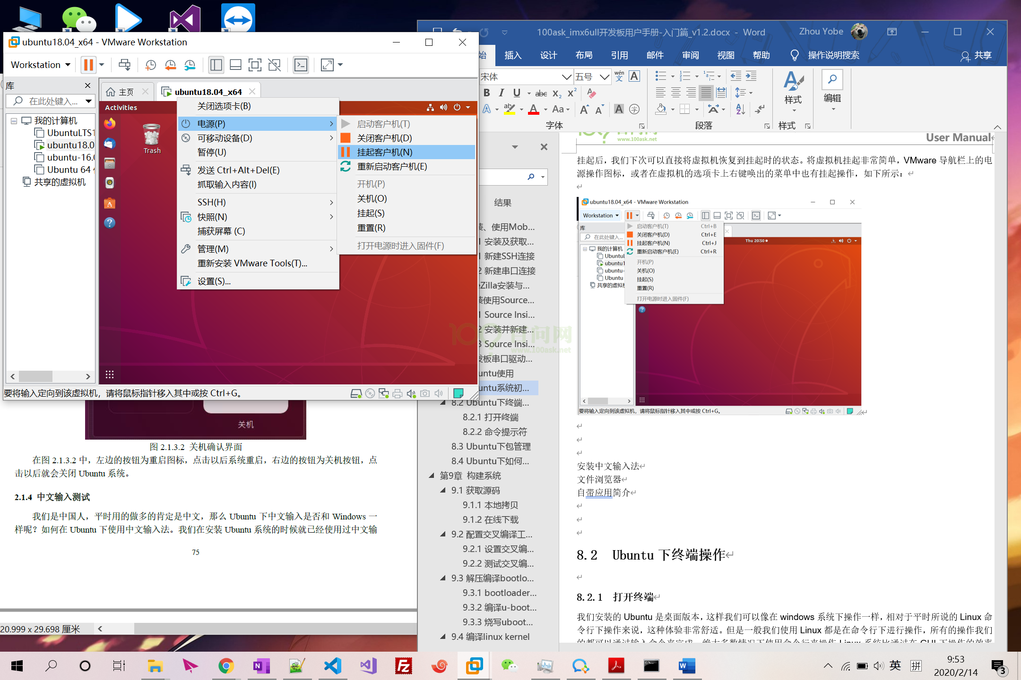

#### 3.2.5 文件浏览器

每个带有GUI的系统都应该有文件浏览器，我们使用的桌面版本的Ubuntu也不例外，那么Ubuntu的文件浏览器怎么打开呢？

其实要打开Ubuntu的文件浏览器非常简单，文件浏览器在Ubuntu默认的左侧导航栏中可以直接打开，如下图所示：

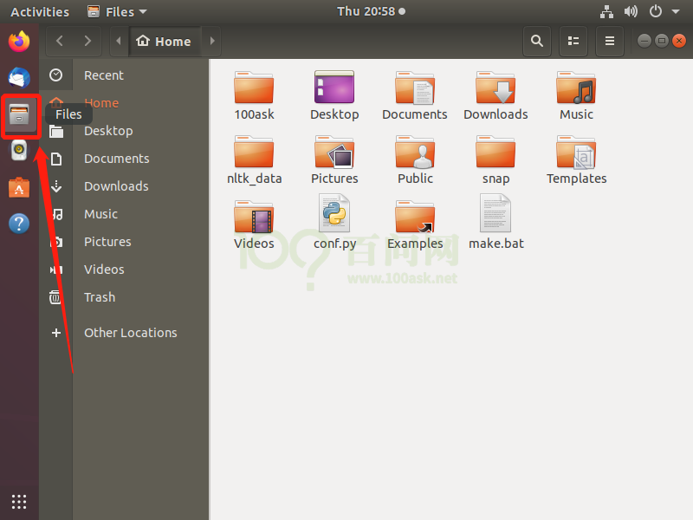

或者我们可以在所有的应用中找到文件浏览器打开，如下图所示：

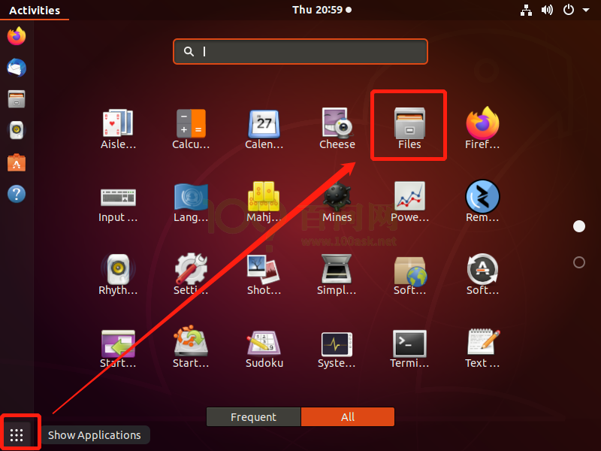

打开文件浏览器之后，我们就可以像在windows系统下利用文件资源管理器那样浏览磁盘中所有的文件。

### 3.3 Linux常用命令

#### 3.3.1 Linux命令行介绍

##### 1. Linux Shell简介

Shell的意思是“外壳”，在Linux中它是一个程序，比如/bin/sh、/bin/bash等。它负责接收用户的输入，根据用户的输入找到其他程序并运行。比如我们输入“ls”并回车时，shell程序找到“ls”程序并运行，把结果打印出来。

Shell有很多种实现，我们常用bash。

##### 2. Linux命令的提示符

在Ubuntu中打开终端后，即可看到类似下图的提示符：

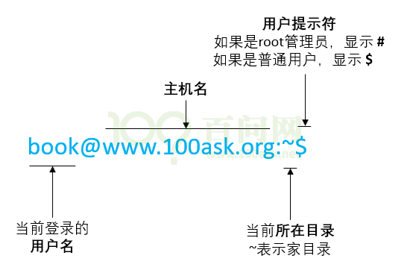

提示符中各项含义在上图中都列出来了。

##### 3. Linux命令的格式

Linux命令一般由三部分组成：

① command命令

② options选项

③ parameter参数

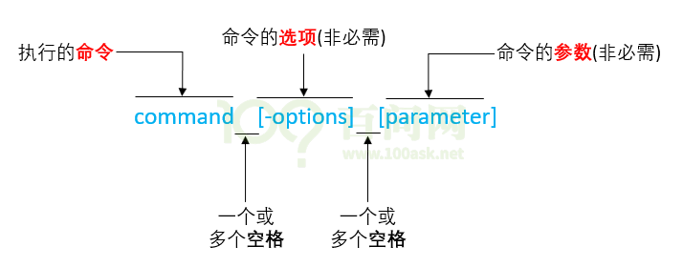

**说明：**

① [ ]中括号表示 该部分可选，可有可无，需要根据命令的实际需要而添加

② 命令、选项、参数都以空格分隔，不管几个空格都算一个空格

③ 命令输入完毕后，按回车“Enter”键启动

**示例：**

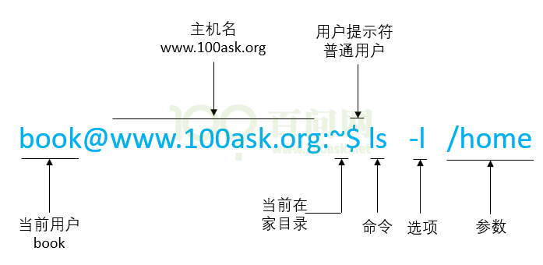

##### 4. 记住命令并不难, 先背几个单词

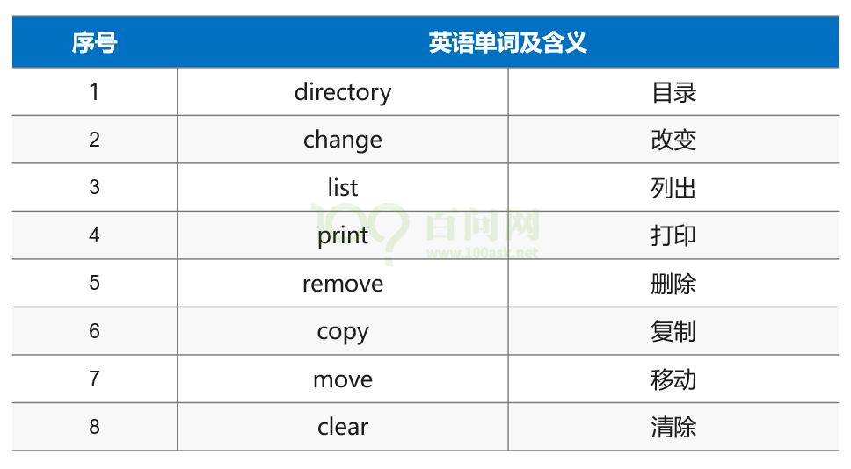

##### 5. 绝对路径和相对路径

Linux下的根目录为“/”，从根目录下出发可以找到任意目录、任意文件。从根目录开始表示目录或文件的方法称为“绝对路径”。比如：

/home/book

/home/book/1.txt

/bin/pwd

有时候使用绝对路径太过麻烦，可以使用相对路径。假设当前正位于/home/book目录下，那么：

./1.txt 表示当前目录下的1.txt，即 /home/book/1.txt；“.”表示当前目录

../book/1.txt 表示当前目录的上一级目录里，book子目录下的1.txt

“/home/book/..”就是”/home”目录，”..”表示上一级目录



#### 3.3.2 目录/文件操作命令

##### 1. pwd

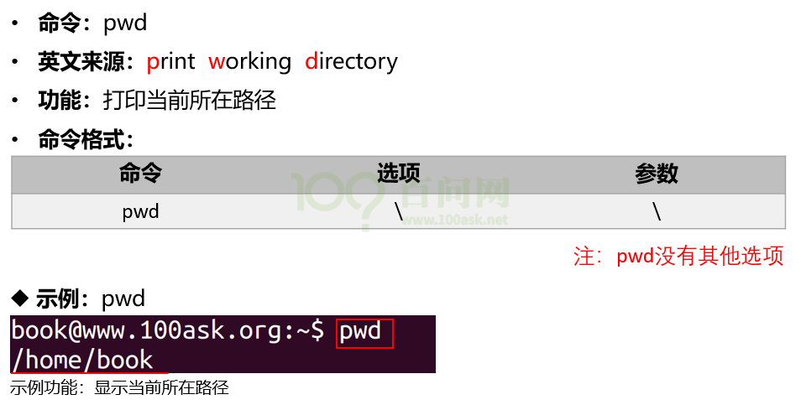

##### 2. cd

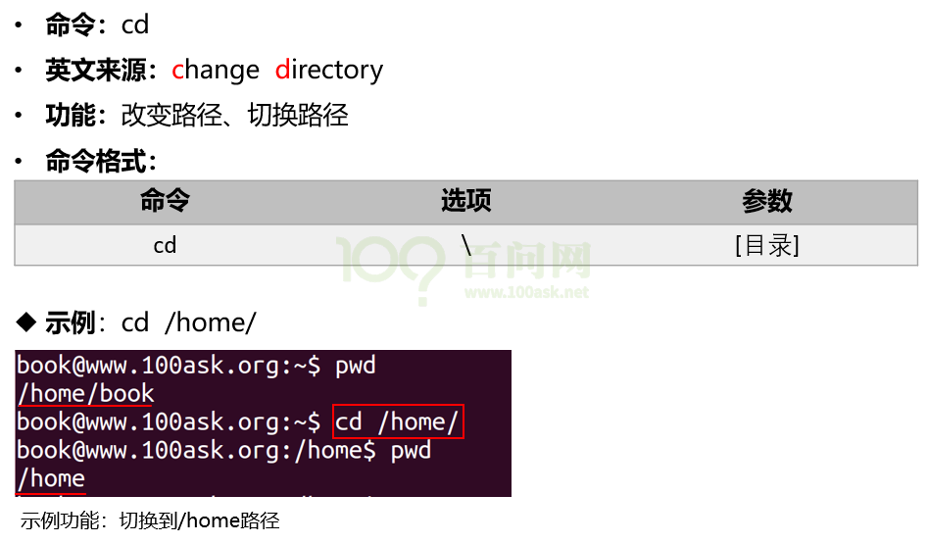

cd命令有些缩略用法：

$ cd - // 进入上次目录, 比如先进入a目录再进入b目录，执行此命令后即回到a目录

$ cd ~ // 进入家目录

##### 3. mkdir

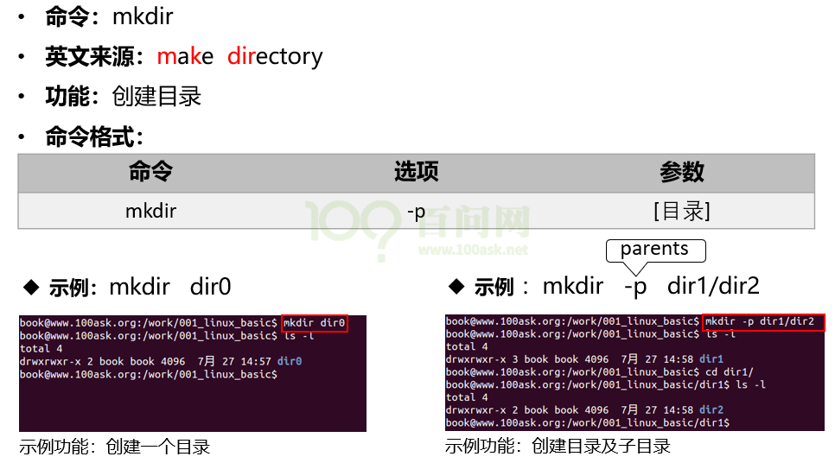

##### 4. rmdir

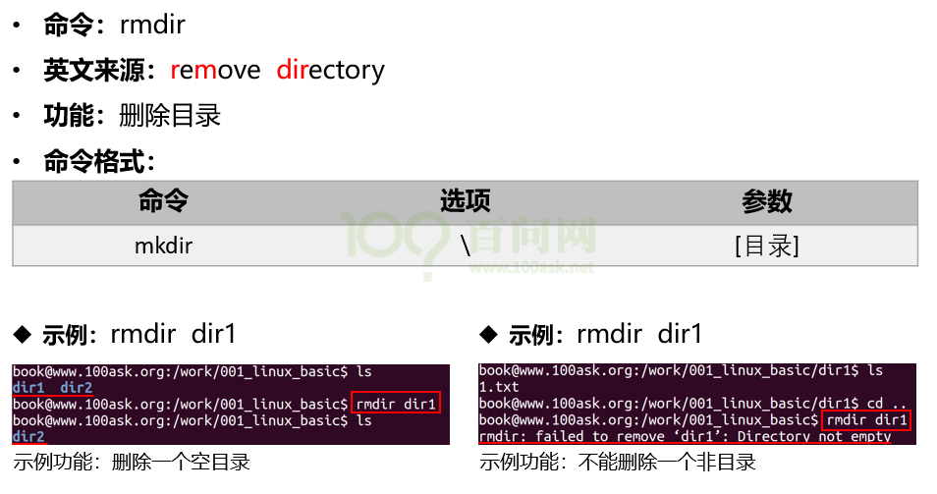

##### 5. ls

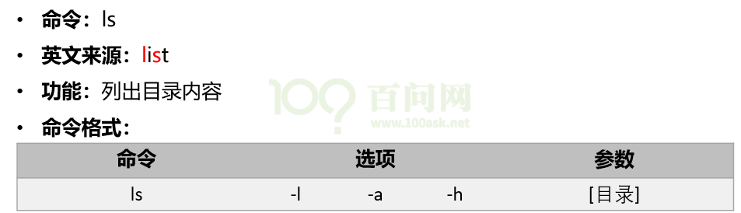

使用示例：

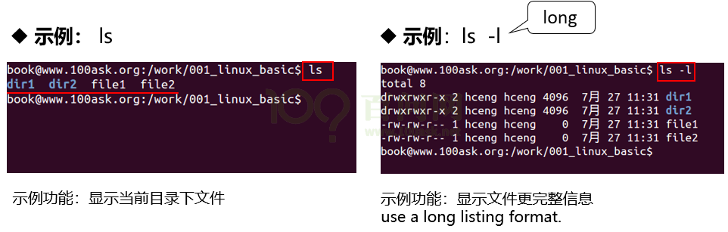

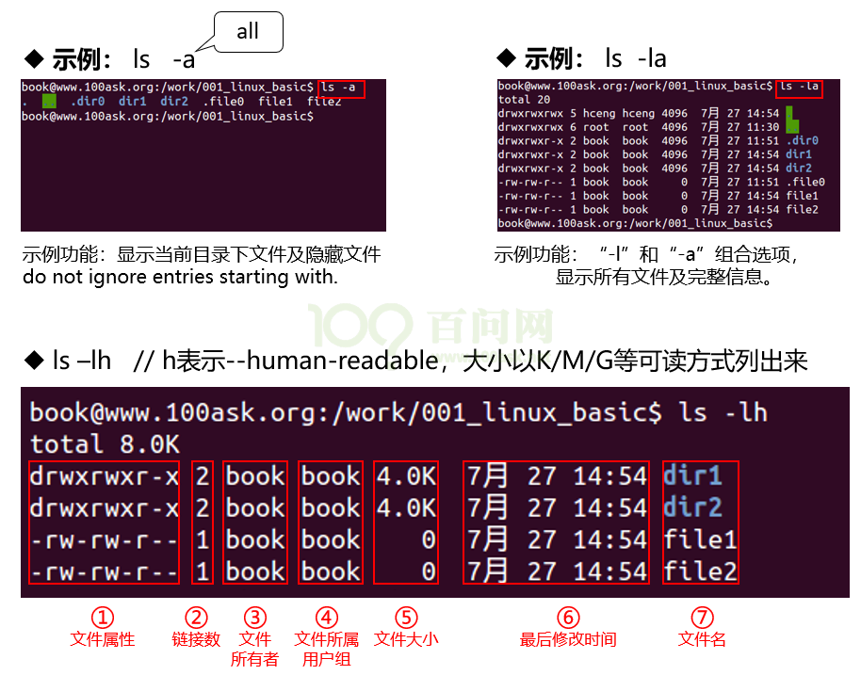

##### 6. cp

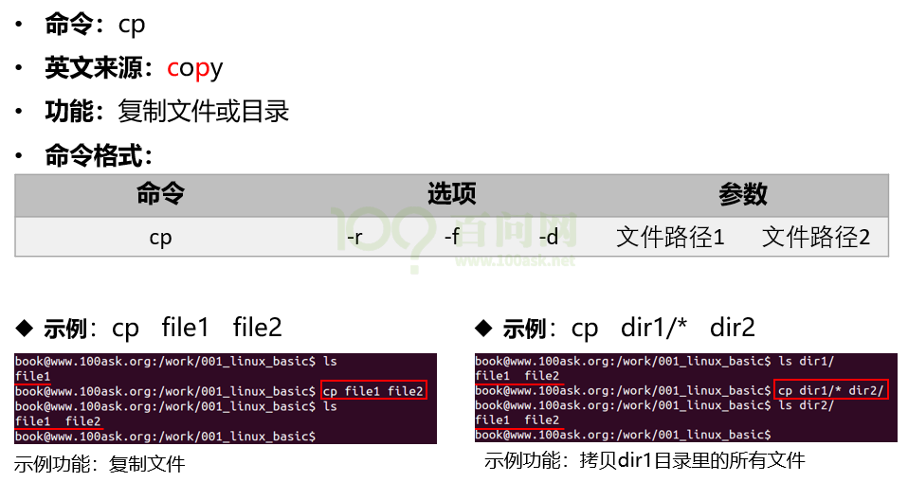

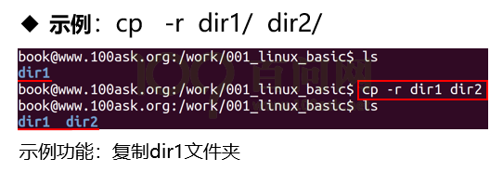

复制目录时，常用如下命令：

$ cp -rfd dir_a dir_b

r：recursive，递归地，即复制所有文件

f：force，强制覆盖

d：如果源文件为链接文件，也只是把它作为链接文件复制过去，而不是复制实际文件

##### 7. rm

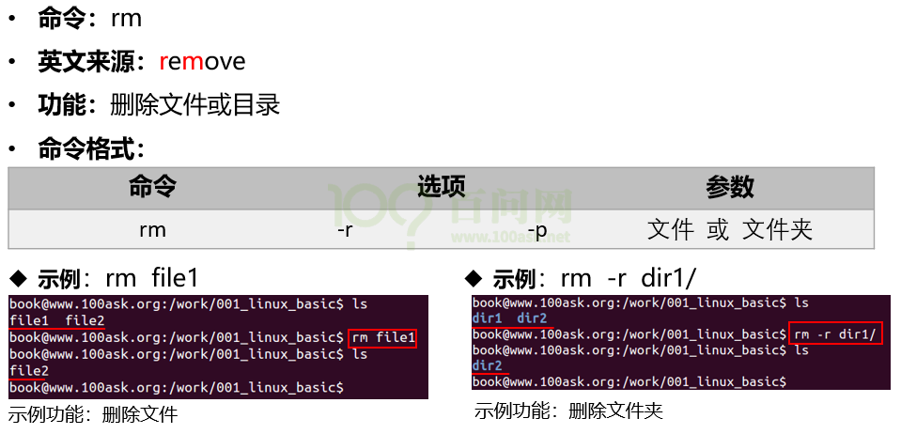

删除目录时，常用如下命令：

$ rm -rf dir_a

r：recursive，递归地，即复制所有文件

f：force，强制删除

##### 8. cat

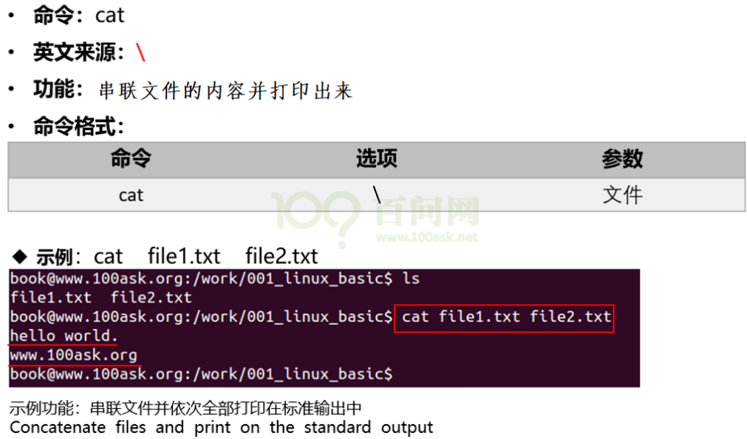

##### 9. touch

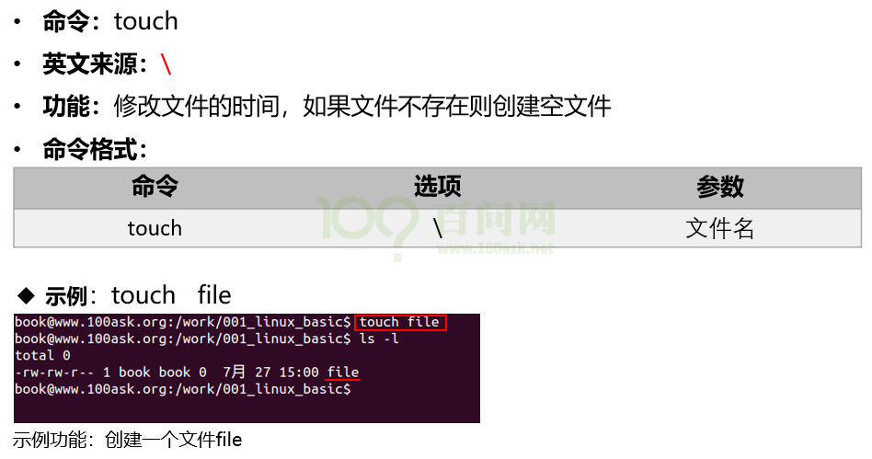

#### 3.3.3 改变文件的权限和属性

chgrp：改变文件所属用户组

chown：改变文件所有者

chmod：改变文件的权限

##### 1. chgrp

**改变文件所属用户组**

chgrp 【-R】 dirname/filename  ...

-R : 进行递归的持续更改，也连同子目录下的所有文件、目录都更新成为这个用户组之意。常常用在更改某一目录内所有文件的情况。

范例：

chgrp  hy install.log

将install.log文件的用户组改为hy用户组。注意hy用户组必须要在/etc/group 文件内存在才可以。

##### 2. chown

**改变文件的所有者**

chown [-R]  账号名  文件或目录

chown [-R] 账号名:组名  文件或目录

-R：也是递归子目录。

范例：

chown bin install.log

chown book:book install.log

改变文件所有者和用户组的这两个命令的应用场景：复制文件，由于复制行为会复制执行者的属性和权限，因此复制后需要改变文件所属用户、用户组等。

##### 3. chmod

**改变文件的权限**

文件权限有两种设置方法：数字类型改变权限和符号改变权限。

首先说明各个权限对应的数字：

① r: 4或0

② w: 2或0

③ x: 1或0

这3种权限的取值相加后，就是权限的数字表示。

例如：文件a的权限为“-rwxrwx---”，它的数值表示为：

① owner = rwx = 4+2+1 = 7

② group = rwx = 4+2+1 = 7

③ others = --- = 0+0 +0 = 0

所以在设置权限时，该文件的权限数字就是770。使用数值改变文件权限的命令如下：

chmod [-R] xyz 文件或目录

① xyz ： 代表权限的数值，如770。

② -R ： 以递归方式进行修改，比如修改某个目录下所有文件的属性。

范例：

chmod 777 .bashrc

将文件.bashrc这个文件的所有权限设置都启用。

2) 符号类型改变文件权限方式

使用u、g、o三个字母代表user、group、others 3中身份。此外a代表all，即所有身份。

范例：

chmod u=rwx,go=rx  .bashrc

也可以增加或去除某种权限，“+”表示添加权限，“-”表示去除权限：

chmod a+w .bashrc

chmod a-x .bashrc

#### 3.3.4 查找/搜索命令

##### 1. find

在Windows中搜索文件，一般查找文件需要传入两个条件：

a. 在哪些目录中查找；

b. 查找的内容；

在Linux中，查找文件的也需要这两个条件，不同于Windows使用搜索框查找，Linux中使用find命令查找文件。

find命令格式为：

find 目录名 选项 查找条件

举例1：

$ find /home/book/dira/ -name " test1.txt "

说明:

a) /home/book/dira/指明了查找的路径。

b)“-name”表明以名字来查找文件 。

c)“test1.txt”，就指明查找名为“test1.txt”的文件。

举例2：

$ find /home/book/dira/ -name " *.txt "

说明: 查找指定目录下面所有以“.txt”结尾的文件，其中“*”是通配符。

举例3：

find /home/book/dira/ -name "dira"

说明: 查找指定目录下面是否存在“dira”这个目录或文件，“dira”是名称。

**注意**：

① 如果没有指定查找目录，则为当前目录。

$ find . -name " *.txt " //其中.代表当前路径。

$ find -name " *.txt " //没加路径，默认是当前路径下查找。

② find还有一些高级的用法，如查找最近几天(几个小时)之内(之前)有变动的文件

$ find /home/book -mtime -2 //查找/home目录下两天内有变动的文件。

##### 2. grep

grep命令的作用是查找文件中符合条件的字符串，其格式如下：

grep [选项] [查找模式] [文件名]。

假设dira目录的test1.txt和dirb目录的test1.txt都含有如下内容： aaa AAAAAA abc abcabcabc cbacbacba match_pattern nand->erase。

通过查找字符串，希望显示如下内容：

1）所在的文件名----grep查找时默认已经显示目标文件名

2）所在的行号------使用-n选项。

grep -rn "字符串" 文件名 r(recursive)：递归查找 n(number)：显示目标位置的行号 字符串:要查找的字符串 文件名:要查找的目标文件，如果是*则表示查找当前目录下的所有文件和目录。

举例：

//在test1.txt中查找字符串abc grep -rn "abc" * 在当前目录递归查找字符串abc

$ grep -n "abc" test1.txt

注意：可以加入-w全字匹配。

可以在grep的结果中再次执行grep搜索，比如搜索包含有ABC的头文件，可执行如下命令：

$ grep “ABC” * -nR | grep “\.h”

上述命令把第1个命令“grep “ABC” * -nR”通过管道传给第2个命令。

即第2个命令在第1个命令的结果中搜索。

#### 3.3.5 压缩/解压命令

压缩的目的： 在网络传递文件时，可以先将文件压缩，然后传递压缩后的文件，从而减少网络带宽。 接收到文件后，解压即可。

压缩的类型有2种：有损压缩、无损压缩：

a. 有损压缩：

如mp4视频文件，在压缩过程中减少了很多帧的数据，但是对观看者而言没有影响。当然mp3音乐文件也是有损压缩。

b. 无损压缩：

如普通文件的压缩，为了保证信息的正确传递，不希望文件经过压缩或解压后，出现任何差异。

后面讲解的都是无损压缩。

单个文件的压缩(解压)使用gzip 和bzip2 ，多个文件和目录使用tar。

##### 1. gzip

gzip的常用选项：

-l(list) 列出压缩文件的内容。

-k(keep) 在压缩或解压时，保留输入文件。

-d(decompress) 将压缩文件进行解压缩。

举例：

1） 查看压缩文件

$ gzip -l pwd.1.gz

2） 解压文件

$ gzip -kd pwd.1.gz //该压缩文件是以.gz结尾的单个文件

3） 压缩文件

$ gzip -k mypwd.1 /得到了一个.gz结尾的压缩文件

注意：

1）如果gzip不加任何选项，此时为压缩

压缩完该文件会生成后缀为.gz的压缩文件，并删除原来的文件。

所以，推荐使用gzip -k来压缩源文件，这样会保留原来的文件。

2）相同的文件内容，如果文件名不同，压缩后的大小也不同。

3）gzip只能压缩单个文件，不能压缩目录。

##### 2. bzip2

bzip2的常用选项：

-k(keep) 在压缩或解压时，保留输入文件；

-d(decompress) 将压缩文件进行解压缩；

1） 压缩文件

$ bzip2 -k mypwd.1 得到一个.bz2后缀的压缩文。

2） 解压文件

$ bzip2 -kd mypwd.1.bz2

注意：

1）如果bzip2不加任何选项，此时为压缩

压缩完该文件会生成后缀为.bz2的压缩文件， 并删除原来的文件。

所以说，推荐使用bzip2 -k 来压缩文件，这样可以保留原来的文件。

2）bzip2只能压缩单个文件，不能压缩目录。

单个文件的压缩使用gzip或bzip2， 压缩有两个参数：

1）压缩时间

2）压缩比。

一般情况下，小文件使用gzip来压缩，大文件使用bzip2来压缩。bzip2的的压缩率更高。

##### 3. tar

tar常用选项：

-c(create)：表示创建用来生成文件包 。

-x：表示提取，从文件包中提取文件。

-t：可以查看压缩的文件。

-z：使用gzip方式进行处理，它与”c“结合就表示压缩，与”x“结合就表示解压缩。

-j：使用bzip2方式进行处理，它与”c“结合就表示压缩，与”x“结合就表示解压缩。

-v(verbose)：详细报告tar处理的信息。

-f(file)：表示文件，后面接着一个文件名。 -C <指定目录> 解压到指定目录。

**例1**：tar打包、gzip压缩

1）把目录dira压缩、打包为dira.tar.gz文件：

$ tar czvf dira.tar.gz dira。

注意：“tar –czvf”与“tar czvf”是一样的效果，所以说，后面统一取消“-”。

2）查看压缩文件：

$ tar tvf dira.tar.gz

3） 解压文件，可以用-C 指定解压到哪个目录：

$ tar xzvf dira.tar.gz //解压到当前目录

$ tar xzvf dira.tar.gz -C /home/book //解压到/home/book。

**例2**：tar打包、bzip2压缩

1）把目录dira压缩、打包为dira.tar.bz2文件

$ tar cjvf dira.tar.bz2 dira

2）查看压缩文件

$ tar tvf dira.tar.bz2

3）解压文件，可以用-C 指定解压到哪个目录

$ tar xjvf dira.tar.bz2 //解压到当前目录:

$ tar xjvf dira.tar.bz2 -C /home/book //解压到/home/book

#### 3.3.6 网络命令

##### 1. ifconfig

查看网络、设置IP。ifconfig常用选项：

-a ：显示所有网卡接口

up：激活网卡接口

down：关闭网卡接口

address：xxx.xxx.xxx.xxx，IP地址

**示例**：

1）ifconfig：查看当前正在使用的网卡

$ ifconfig

ens160: flags=4163<UP,BROADCAST,RUNNING,MULTICAST> mtu 1500

inet 192.168.1.137 netmask 255.255.255.0 broadcast 192.168.1.255

inet6 fe80::4f45:59fb:ddb7:c274 prefixlen 64 scopeid 0x20<link>

ether 00:0c:29:ab:1d:05 txqueuelen 1000 (Ethernet)

RX packets 998794 bytes 176687882 (176.6 MB)

RX errors 0 dropped 0 overruns 0 frame 0

TX packets 801210 bytes 138020387 (138.0 MB)

TX errors 0 dropped 0 overruns 0 carrier 0 collisions 0

2）ifconfig -a：查看所有网卡

$ ifconfig -a

ens160: flags=4163<UP,BROADCAST,RUNNING,MULTICAST> mtu 1500

inet 192.168.1.137 netmask 255.255.255.0 broadcast 192.168.1.255

inet6 fe80::4f45:59fb:ddb7:c274 prefixlen 64 scopeid 0x20<link>

ether 00:0c:29:ab:1d:05 txqueuelen 1000 (Ethernet)

RX packets 998889 bytes 176699569 (176.6 MB)

RX errors 0 dropped 0 overruns 0 frame 0

TX packets 801287 bytes 138033739 (138.0 MB)

TX errors 0 dropped 0 overruns 0 carrier 0 collisions 0

lo: flags=8<LOOPBACK> mtu 65536

inet 127.0.0.1 netmask 255.0.0.0

loop txqueuelen 1000 (Local Loopback)

RX packets 51460 bytes 3249553 (3.2 MB)

RX errors 0 dropped 0 overruns 0 frame 0

TX packets 51460 bytes 3249553 (3.2 MB)

TX errors 0 dropped 0 overruns 0 carrier 0 collisions 0

3) 设置网IP：

$ sudo ifconfig ens160 192.168.1.137

##### 2. route和DNS

确保Windows和Ubuntu的网络能互相ping通之后，如果Ubuntu无法上网，原因通常有2个：路由没设置好，DNS没设置好。

如果执行以下命令不成功，表示路由没设置好：

$ ping 8.8.8.8

connect: Network is unreachable

如果“ping 8.8.8.8”成功，但是“ping [www.baidu.com](http://www.baidu.com)”不成功，则是DNS没设置好：

$ ping www.baidu.com

ping: unknown host www.baidu.com

DNS的设置比较简单，8.8.8.8是好记好用的DNS服务器，修改Ubuntu中的/etc/resolv.conf文件，内容如下：

nameserver 8.8.8.8

路由信息使用route命令查看，其输出信息可以参考链接：

<https://akaedu.github.io/book/ch36s05.html>

摘录如下：

假设某主机上的网络接口配置和路由表如下：

$ ifconfig

eth0 Link encap:Ethernet HWaddr 00:0C:29:C2:8D:7E

inet addr:192.168.10.223 Bcast:192.168.10.255 Mask:255.255.255.0

UP BROADCAST RUNNING MULTICAST MTU:1500 Metric:1

RX packets:0 errors:0 dropped:0 overruns:0 frame:0

TX packets:10 errors:0 dropped:0 overruns:0 carrier:0

collisions:0 txqueuelen:100

RX bytes:0 (0.0 b) TX bytes:420 (420.0 b)

Interrupt:10 Base address:0x10a0

eth1 Link encap:Ethernet HWaddr 00:0C:29:C2:8D:88

inet addr:192.168.56.136 Bcast:192.168.56.255 Mask:255.255.255.0

UP BROADCAST RUNNING MULTICAST MTU:1500 Metric:1

RX packets:603 errors:0 dropped:0 overruns:0 frame:0

TX packets:110 errors:0 dropped:0 overruns:0 carrier:0

collisions:0 txqueuelen:100

RX bytes:55551 (54.2 Kb) TX bytes:7601 (7.4 Kb)

Interrupt:9 Base address:0x10c0

lo Link encap:Local Loopback

inet addr:127.0.0.1 Mask:255.0.0.0

UP LOOPBACK RUNNING MTU:16436 Metric:1

RX packets:37 errors:0 dropped:0 overruns:0 frame:0

TX packets:37 errors:0 dropped:0 overruns:0 carrier:0

collisions:0 txqueuelen:0

RX bytes:3020 (2.9 Kb) TX bytes:3020 (2.9 Kb)

$ route

Kernel IP routing table

Destination Gateway Genmask Flags Metric Ref Use Iface

192.168.10.0 * 255.255.255.0 U 0 0 0 eth0

192.168.56.0 * 255.255.255.0 U 0 0 0 eth1

127.0.0.0 * 255.0.0.0 U 0 0 0 lo

default 192.168.10.1 0.0.0.0 UG 0 0 0 eth0

上述route命令输出信息中各项的含义请看下表：

|  |  |
| --- | --- |
| Destination | 目标网段或者主机 |
| Gateway | 网关地址，”*” 表示目标是本主机所属的网络，不需要路由 |
| Genmask | 网络掩码 |
| Flags | 标记。一些可能的标记如下： |
| U - 路由是活动的 |
| H - 目标是一个主机 |
| G - 路由指向网关 |
| R - 恢复动态路由产生的表项 |
| D - 由路由的后台程序动态地安装 |
| M - 由路由的后台程序修改 |
| ! - 拒绝路由 |
| Metric | 路由距离，到达指定网络所需的中转数 |
| Ref | 路由项引用次数 |
| Use | 此路由项被路由软件查找的次数 |
| Iface | 该路由表项对应的输出接口 |

在上面的例子中，这台主机有两个网络接口：

① 一个网络接口连到192.168.10.0/24网络

② 另一个网络接口连到192.168.56.0/24网络。

如果要发送的数据包的目的地址是192.168.56.3，跟第一行的子网掩码做与运算得到192.168.56.0，与第一行的目的网络地址不符，再跟第二行的子网掩码做与运算得到192.168.56.0，正是第二行的目的网络地址，因此从eth1接口发送出去，由于192.168.56.0/24正是与eth1接口直接相连的网络，因此可以直接发到目的主机，不需要经路由器转发。

如果要发送的数据包的目的地址是202.10.1.2，跟前三行路由表条目都不匹配，那么就要按缺省路由条目，从eth0接口发出去，首先发往192.168.10.1路由器，再让路由器根据它的路由表决定下一跳地址。

可以使用route命令管理路由。

**示例：**

1）添加路由：首先得确定网关IP，假设为192.168.1.1

$ sudo route add default gw 192.168.1.1

$ ping 8.8.8.8 // 验证

PING 8.8.8.8 (8.8.8.8) 56(84) bytes of data.

64 bytes from 8.8.8.8: icmp_seq=1 ttl=53 time=19.8 ms

64 bytes from 8.8.8.8: icmp_seq=3 ttl=53 time=19.8 ms

2）删除路由：

$ sudo route del default gw 192.168.1.1

#### 3.3.7 vi编辑器

vi是一个命令，也是一个命令行下的编辑器，它有如下功能：

a. 打开文件、新建文件、保存文件

b. 光标移动

c. 文本编辑

d. (多行间|多列间)复制、粘贴、删除

e. 查找和替换

很多人不习惯在命令行下编辑文件，实际开发中也不会经常在命令行下编辑文件。但是在Linux系统中对文件做些简单修改时，使用vi命令的效率非常高。并且在很多时候，比如现场调试时，并没有GUI形式的编辑工具，vi是唯一选择。

##### 1. 模式

vi编辑器有三种模式,各个模式侧重点不一样：

a. 一般模式（光标移动、复制、粘贴、删除）

b. 编辑模式（编辑文本）

c. 命令行模式（查找和替换）

vi编辑器的三种模式间切换如下图所示

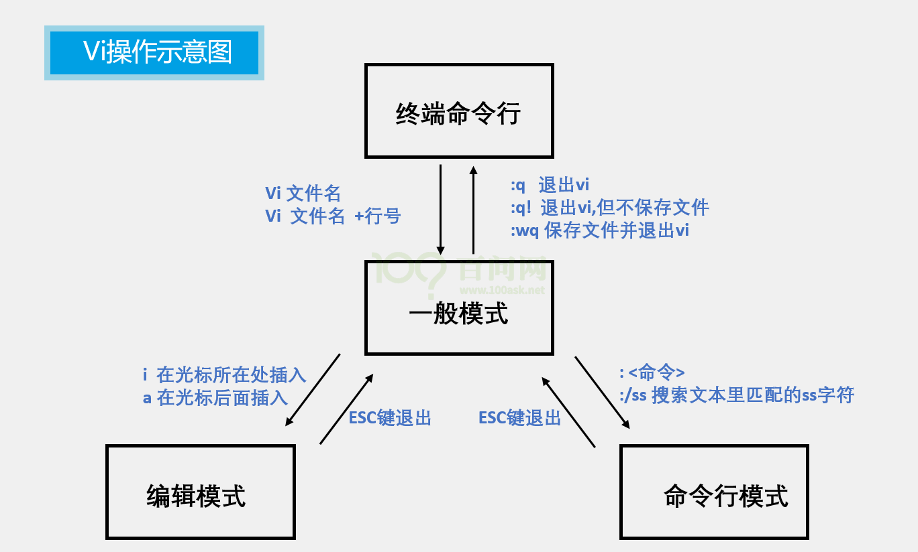

注意：

a. 当不知道处于何种模式时，按ESC键返回到一般模式。

b. wq(write quit)

c. i(insert)

##### 2. 文件的打开、新建、保存

打开文件、新建文件，命令如下(如果文件存在则打开文件，否则新建文件并打开)：

$ vi 文件名

修改结束之后，输入“:” 进入命令行模式，再输入“wq”保存退出：

:wq 保存并退出文件

注意：如果文件不存在，也需要输入“:wq”才可以保存新文件，否则不会新建文件。

在编辑完成时，返回一般模式，方法如下：

a. 输入“:w”则保存文件，如果已经保存文件，输入“:q”则退出文件

b. 直接输入“:wq”保存并退出

c. 如果不想保存被修改的内容，则输入“:q!”强制退出。

这些命令列表如下：

|  |  |
| --- | --- |
| 命令 | 描述 |
| x | 保存当前文档并且退出。 |
| q | 退出。 |
| w | 保存文档 。 |
| q! | 退出 vi/vim，不保存文档。 |

##### 3. 编辑文件

打开文件后，默认处于“一般模式”，这时可以输入以下字母：

|  |  |
| --- | --- |
| 指令 | 描述 |
| i | 在当前光标所在字符的前面，转为编辑模式。 |
| I | 在当前光标所在行的行首转换为编辑模式。 |
| a | 在当前光标所在字符的后面，转为编辑模式。 |
| A | 在光标所在行的行尾，转换为编辑模式。 |
| o | 在当前光标所在行的下方，新建一行，并转为编辑模式。 |
| O | 在当前光标所在行的上方，新建一行，并转为编辑模式。 |

##### 4. 快速移动光标

在一般模式下，可以使用下面快捷键移动光标或是翻页：

|  |  |
| --- | --- |
| 移动光标 | |
| h (或左方向键) | 光标左移一个字符。 |
| l (或右方向键) | 光标右移一个字符。 |
| j (或下方向键) | 光标下移一行。 |
| k (或上方向键) | 光标上移一行。 |
| nG或ngg | 光标移动到第 n行首。 |
| n+ | 光标下移 n行。 |
| n- | 光标上移 n行。 |
| 屏幕翻滚 | |
| Ctrl + f | 屏幕向下翻一页，相当于下一页。 |
| Ctrl + b | 屏幕向上翻一页，相当于上一页。 |

详细介绍如下：

1）快速的定位到某一行：文件头、文件尾、指定某一行

ngg //光标移至第n行的行首（n为数字,想要跳转的行），

1gg //就跳到第一行的行首，就是文件头

2gg //就跳到第二行的行首

G //转至文件结尾

2）在某一行如何快速定位到某一列：

0 //（数字零）光标移至当前行行首

$ //光标移至当前行行末

fx //搜索当前行中下一个出现字母x的地方

注意：当你不知道vi当前处于何种模式时，使用esc键返回到一般模式。

##### 5. 文本复制、粘贴、删除、撤销

在一般模式下，可以执行以下命令。

|  |  |
| --- | --- |
| 复制、删除和粘贴 | |
| cc | 删除整行，并且修改整行内容。 |
| dd | 删除该行，不提供修改功能。 |
| ndd | 删除当前行向下 n行。 |
| x | 删除光标所在的字符。 |
| X | 删除光标前面的一个字符。 |
| nyy | 复制当前行及其下面 n行。 |
| p | 粘贴最近复制的内容。 |
| s | 删除光标所在字符。 |
| r | 替换光标处字符。 |

1) 复制

yy //复制当前行(y:yank(复制))

nyy //复制当前行及其后的n-1行(n是数字)

2) 粘贴

p //粘贴(p:paste)

3) 删除

dd //删除光标所在行(d:delete)

ndd //删除当前行及其后的n-1行(n是数字)

x //删除光标所在位置的字符

4) 撤销

u //撤销上一步操作

##### 6. 文本查找和替换

在一般模式下，可以执行以下命令。

1) 查找

/pattern //从光标开始处向文件尾搜索pattern，后按下n或N

**注意**：

n 在同一个方向重复上一次搜索命令

N 在反方向重复上一次搜索命令

**注意**：

在/pattern之前先跳到第一行则进行全文件搜索。

2) 替换

:%s/p1/p2/g //将文件中所有的p1均用p2替换

:%s/p1/p2/gc //替换时需要确认

“s“ 全称：substitute替换；

“g“ 全称：global全局；

“c“ 全称：confirm，确认

参考<https://www.runoob.com/linux/linux-command-manual.html>

##### 7. vi编辑器使用示例

本例创建一个名为hello.txt的文件，添加如下2行文件字，再回退去删除第2行的字母“X”：

[www.100ask.net](http://www.100ask.net)

wiki.100askX.net

首先执行以下命令，如果当前目录下没有hello.txt它就会新建并打开该文件，否则直接打开该文件：

vi hello.txt

界面如下：

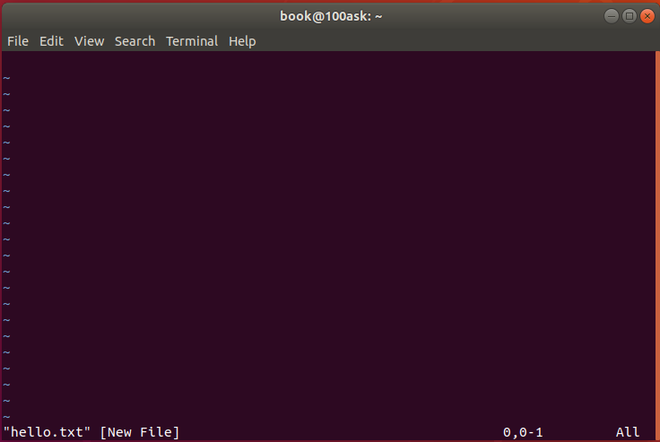

输入字符“i”，它表示“insert”，即在光标前输入字符，界面如下：

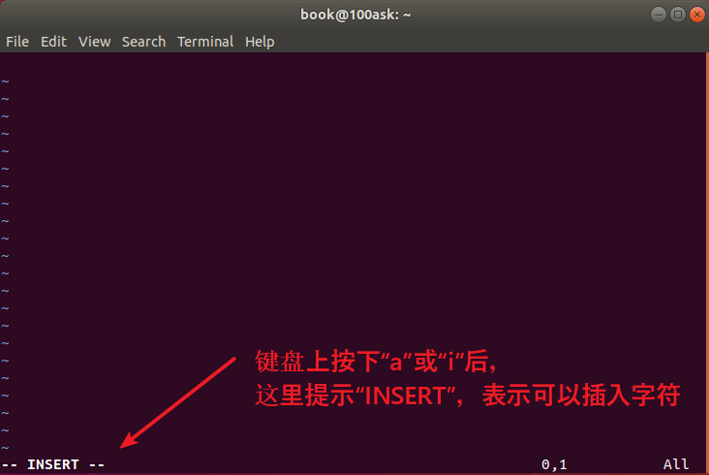

在上述界面中，可以输入字符了，可以使用回车键、删除键、箭头键等等，跟一般得文本工具没什么差别，如下：

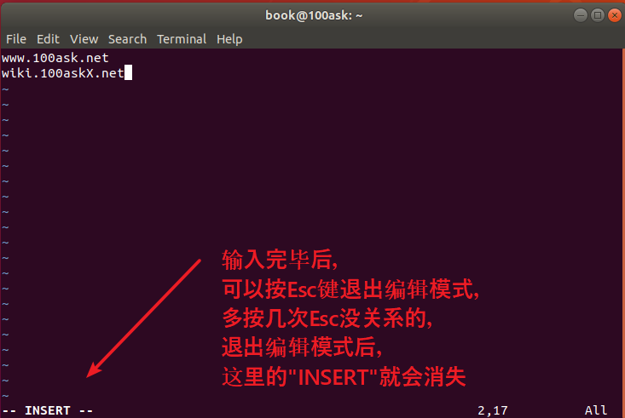

无论当前是否处于编辑模式，都可以使用箭头键移动光标。

在编辑模式下，使用删除键(Backspace)删除字符。

不在编辑模式下时，使用“x”删除光标所在的字符，如下：

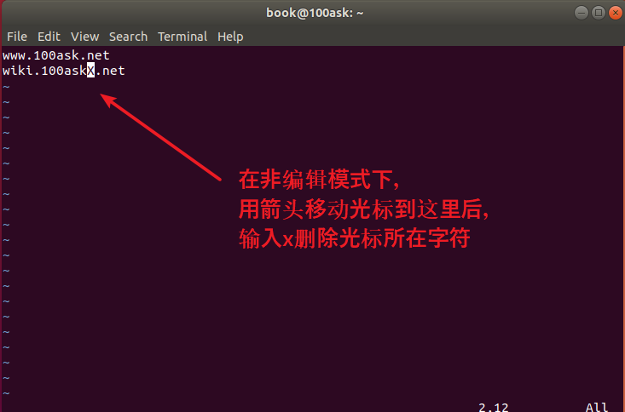

最后输入“:wq”保存并退出，“:”表示进入命令行模式，“wq”表示“write and quit”，即写入并退出。如果不想保存则可以输入“:q!”，它表示“退出、不保存”。

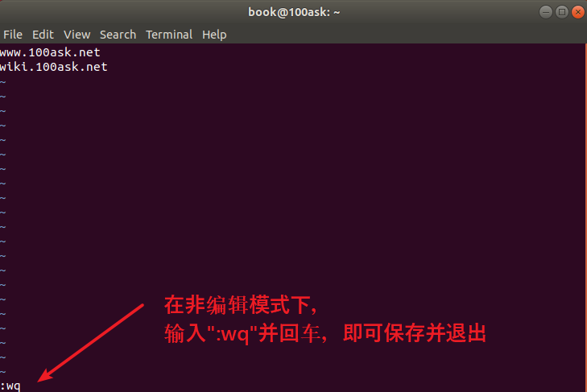

最后执行“cat hello.txt”命令验证一下：

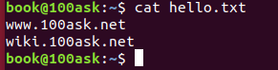

**注意**：本教程没有教你怎么在Ubuntu中安装中文输入法，因为我们是在Windows编辑源码，或是提倡多英文写注释。如果你需要在Ubuntu下使用中文，请自行百度。

#### 3.3.8 其他命令

##### 1. file

查看文件类型。其格式如下：

file 文件名

使用gcc编译得到的程序是运行于PC的，但是很多初学者经常把这些程序放到ARM板子上去运行，这时一般都会提示：

xxx not found

它并非“找不到”，而是格式不正确。

这时你可以执行“file xxx”查看它的类型，确定它是给PC还是给ARM编译的。

##### 2. which和whereis

which命令和whereis命令作用是查找命令或应用程序的所在位置，其格式如下：

which 命令名/应用程序名

whereis 命令名/应用程序名。

**示例**：

$ which pwd //定位到/bin/pwd

$ which gcc //定位到/usr/bin/gcc

$ whereis pwd //可得到可执行程序的位置和手册页的位置

### 3.4 Ubuntu下包管理

#### 3.4.1 软件包管理系统

像我们日常使用的windows提供的应用商店或者手机提供的应用市场那样，大多数现代的类 Unix 操作系统也都提供了一种中心化的机制用来搜索和安装软件。软件通常存放在存储库中，并通过包的形式对外进行分发。处理包的工作称为包管理。包提供了操作系统的基本组件，以及共享的库、应用程序、服务和文档。这个我们称为软件包管理系统，其除了安装软件外，它还提供了工具来更新已经安装的包。

大多数软件包系统都是围绕软件包文件的集合构建的。软件包文件通常是一个存档文件，它包含已编译的二进制文件和软件的其他资源，以及安装脚本。软件包文件同时也包含有价值的元数据，包括它们的依赖项，以及安装和运行它们所需的其他软件包的列表。

虽然这些包管理系统的功能和优点大致相同，但打包格式和工具会因平台（不同的Linux发行版）而异，如下表所示：

|  |  |  |
| --- | --- | --- |
| 操作系统 | 格式 | 工具 |
| Debian | .deb | apt, apt-cache, apt-get, dpkg |
| Ubuntu | .deb | apt, apt-cache, apt-get, dpkg |
| CentOS | .rpm | yum |
| Fedora | .rpm | dnf |
| FreeBSD | Ports, .txz | make, pkg |

由上表可知，Debian 及其衍生版，如我现在使用的 Ubuntu，它们的包格式为 .deb。APT 这款先进的软件包管理工具提供了大多数常见的命令如：搜索存储库、安装软件包及其依赖项，并管理升级，等等。在系统中，我们还可以使用 dpkg 程序来安装单个的 deb 文件，APT 命令作为底层 dpkg 的前端，有时也会直接调用它。

目前发布的 debian 衍生版大多数都包含了 apt 命令，它提供了一个简洁统一的接口，可用于通常由 apt-get 和 apt-cache 命令处理的常见操作。这个命令是可选的，但使用它可以简化一些任务。

#### 3.4.2 apt命令使用

上一小节介绍了软件包管理系统，本小节秉承上小节的内容，介绍软件包管理系统中apt命令。

我们习惯于使用windows系统以及智能手机，这两个下载和安装软件都是非常容易简单的。但是Ubuntu下该如何安装软件呢？Ubuntu安装软件不像Windows下那样，直接双击.exe文件就开始安装了。一般来说Ubuntu下很多软件是需要先自行提供源码，使用源码自行编译，编译完成以后使用命令”install”来安装到系统中。当然 Ubuntu下也有其它的软件安装方法，使用得最多的方法就是自行编译源码后进行安装，尤其是嵌入式 Linux开发。命令 ”install” 格式如下所示：

install [选项 ]... [-T] 源文件 目标文件

install [选项 ]... 源文件 ... 目录

install [选项 ]... -t 目录 源文件 ... 或： install [选项 ]... -d 目录 ...

“install” 命令是将文件 (通常是编译后的文件 )复制到目的位置，在上面得三种形式中，将源文件复制到目标文件或将多个源文件复制到一个已存在的目录中同时设置其所有权和权限模式。在第四种形式会创建指定的目录。命令“ install”通常和命令 apt-get”组合在一起使用的。

其实Ubuntu中我们可以直接安装很多的软件&游戏，但是对于刚刚接触Linux系统的我们往往会不知如何安装安装软件，其实我们利用软件包管理系统可以直接下载并安装所有通过认证的软件，其中Ubuntu下我们用的最多的下载工具： APT下载工具， APT下载工具可以实现软件自动下载、配置、安装二进制或者源码的功能。

APT下载工具和上面讲解到的 ”install” 命令结合构成了 Ubuntu下最常用的下载和安装软件方法。并且其解决了 Linux平台下一安装软件的一个缺陷：即软件之间相互依赖问题。

#### 3.4.3 如何更换软件源

APT采用 C/S 模式，也就是客户端/服务器模式，一般来说我们的 PC机作为客户端，当需要下载

软件的时候就向服务器请求，因此我们需要知道服务器的地址，也叫做软件源或者更新源，这个一般默认使用的是国外的软件源（服务器）。因为我们是在中国，如果没有选择中国的服务器，可能会导致下载速度非常慢甚至是下载失败。所以我们需要修改软件源为国内的服务器，这里由两种方法可以进行修改：

1) 我们使用的是桌面版的Ubuntu，先介绍在桌面环境中如何修改软件源：

打开系统设置，打开“软件和更新”设置，打开以后如下图所示：

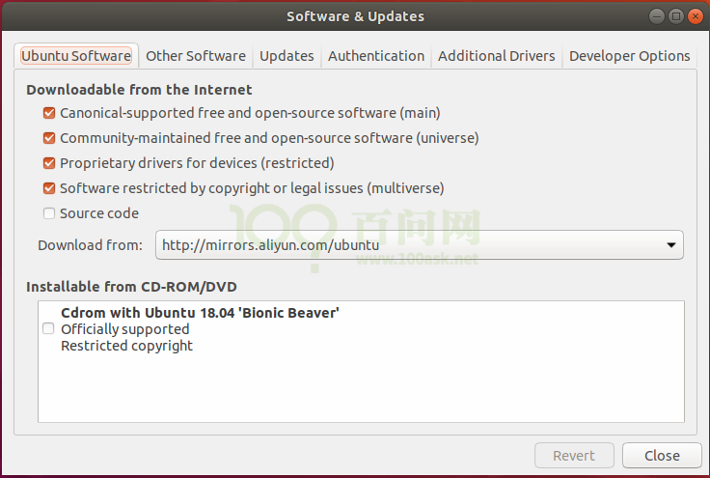

上图中的“Ubuntu软件”选项卡下面的“下载自”就是APT工具的安装源。

2) 下面介绍一种更加方便常用的修改方式，我们直接修改配置文件

Ubuntu配置的默认源并不是国内的服务器，下载更新软件都比较慢。首先备份源列表文件sources.list：

首先备份源列表

sudo cp /etc/apt/sources.list /etc/apt/sources.list_backup

打开sources.list文件修改选择合适的源，替换原文件的内容，保存编辑好的文件, 以阿里云更新服务器为例：

打开sources.list文件

sudo vim /etc/apt/sources.list

编辑 /etc/apt/sources.list文件, 在文件最前面添加阿里云镜像源：

# 阿里源

deb http://mirrors.aliyun.com/Ubuntu/ bionic main restricted universe multiverse

deb http://mirrors.aliyun.com/Ubuntu/ bionic-security main restricted universe multiverse

deb http://mirrors.aliyun.com/Ubuntu/ bionic-updates main restricted universe multiverse

deb http://mirrors.aliyun.com/Ubuntu/ bionic-proposed main restricted universe multiverse

deb http://mirrors.aliyun.com/Ubuntu/ bionic-backports main restricted universe multiverse

deb-src http://mirrors.aliyun.com/Ubuntu/ bionic main restricted universe multiverse

deb-src http://mirrors.aliyun.com/Ubuntu/ bionic-security main restricted universe multiverse

deb-src http://mirrors.aliyun.com/Ubuntu/ bionic-updates main restricted universe multiverse

deb-src http://mirrors.aliyun.com/Ubuntu/ bionic-proposed main restricted universe multiverse

deb-src http://mirrors.aliyun.com/Ubuntu/ bionic-backports main restricted universe multiverse

在我们使用 APT工具下载安装或者更新软件的时候，首先会在下载列表中与本机软件进行对比，看一下需要下载哪些软件，或者升级哪些软件，默认情况下 APT会下载并安装最新的软件包，被安装的软件包所依赖的其它软件也会被下载安装或者更新，非常智能省心。

### 3.5 Ubuntu下如何使用编辑器

进行文本编辑是非常常用的操作，在windows系统为我们默认提供了记事本让我们可以进行文本编辑，Ubuntu系统下也为我们提供一些文本编辑工具来让我们使用，如gedit、vi/vim。

#### 3.5.1 gedit 编辑器使用

gedit是一个窗口式的编辑器，只能在Ubuntu桌面环境下使用。

##### 1. 在GUI环境下打开gedit

我们一般在使用Ubuntu的文件管理器时，直接双击文本文件默认使用的就是“Gedit”编辑器。

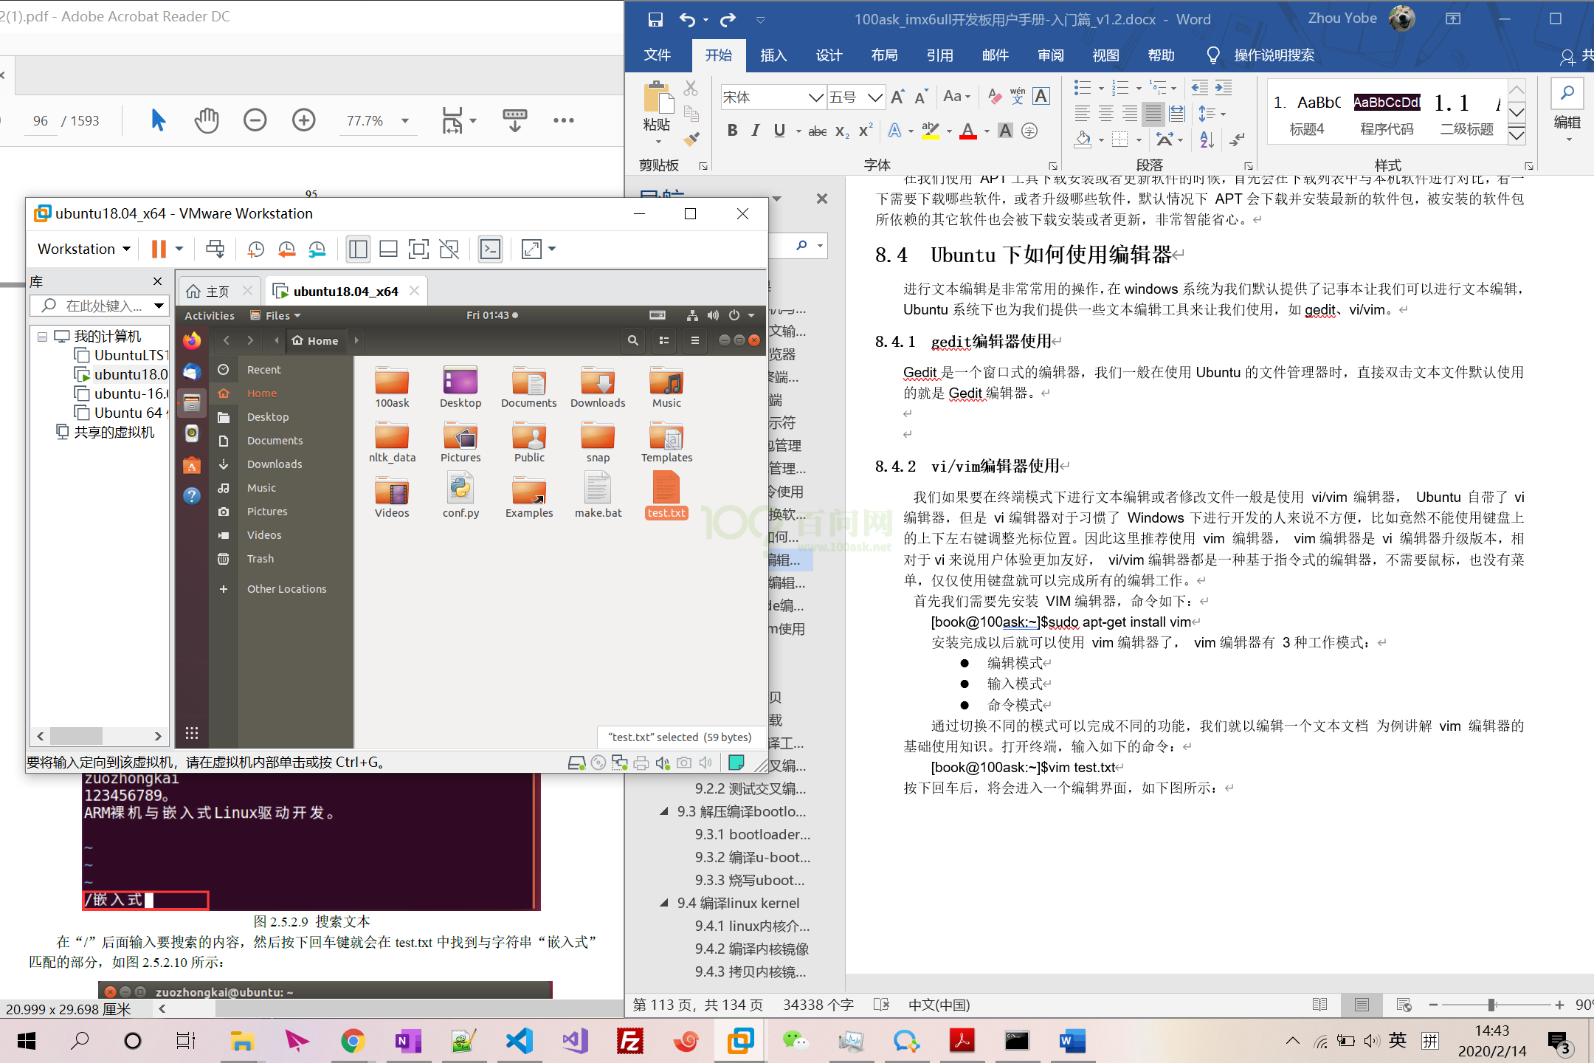

或者单击右键需要编辑的文本文件，选择应用打开：

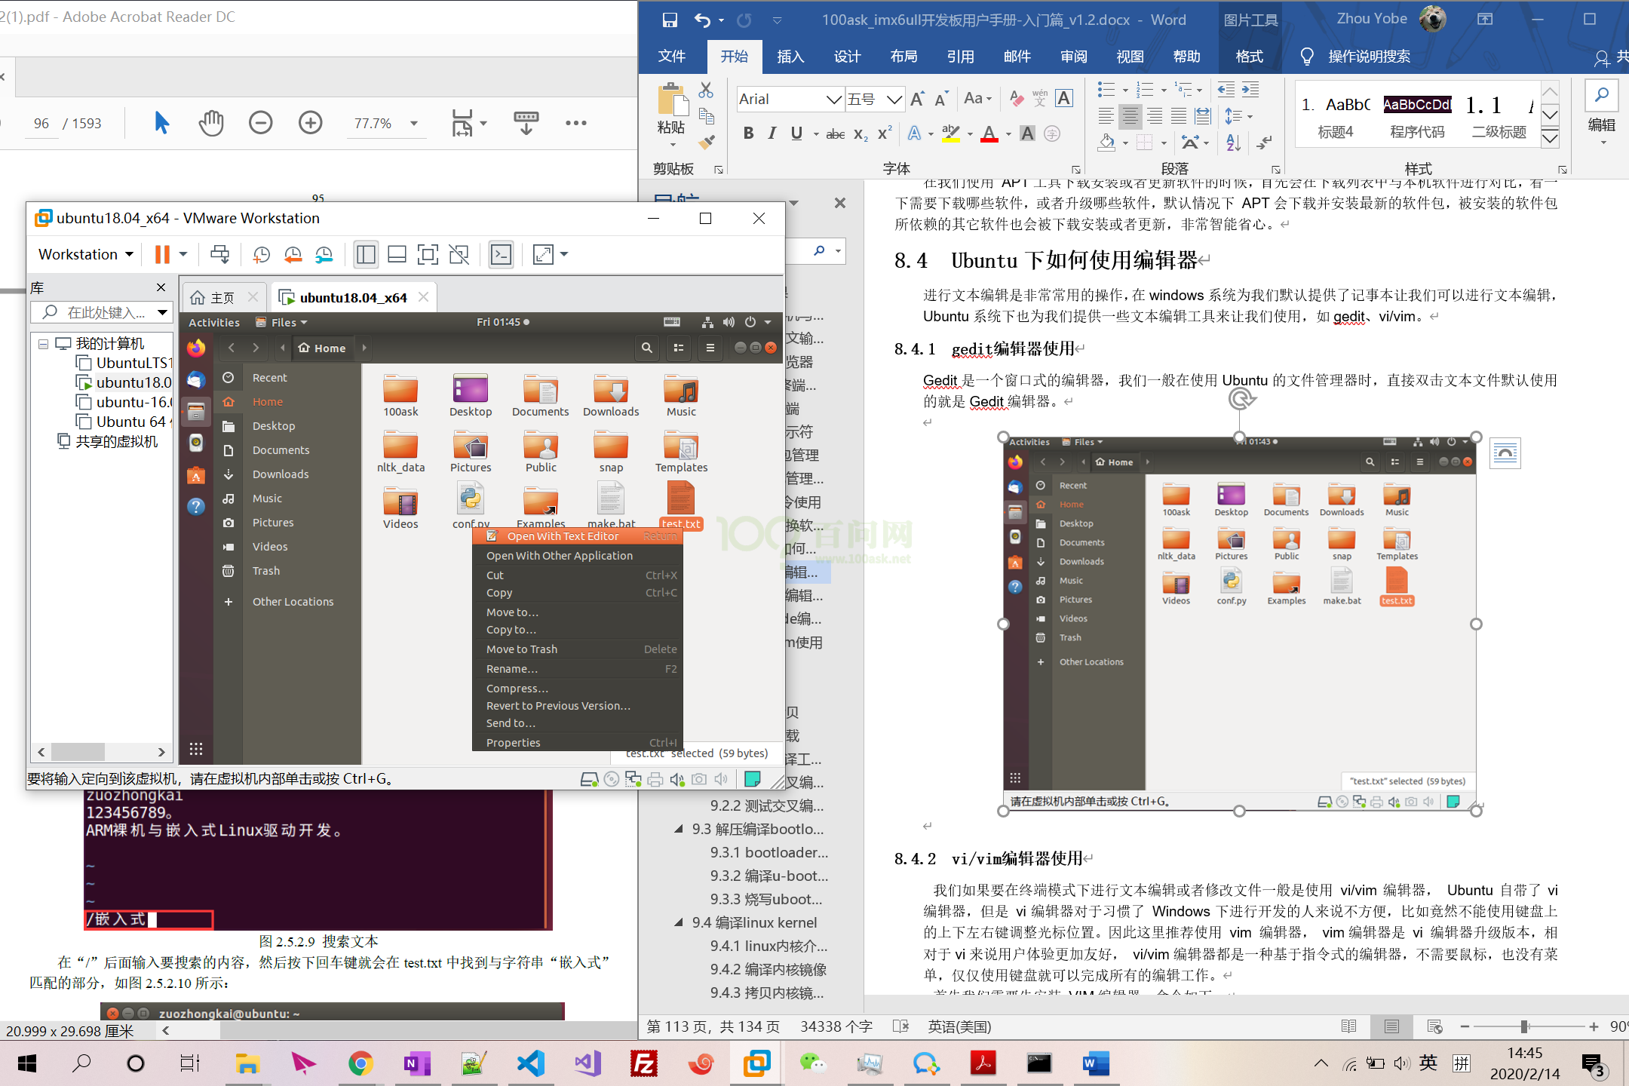

##### 2. 在终端里打开gedit

在终端里，可以直接运行gedit命令打开编辑器，也可以运行“gedit 文件名”打开指定文件，比如：

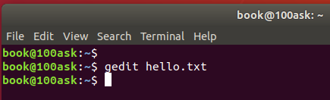

如果要修改其他用户的文件，比如/etc/fstab，如下：

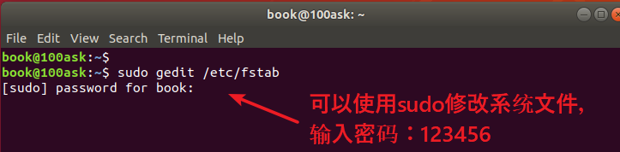

##### 3. gedit的使用

gedit跟Windows下记事本的用法没什么差别。

在编辑器中我们可以点击 ”Open” 按钮浏览最近打开过的文件列表并打开文件；点击 ”Save” 按钮可以保存当前正在编辑的文件；点击右侧的菜单栏进行更多的操作等等。

快捷键也跟windows下一样：

保存文件：Ctrl + s

另存为：Ctrl + Shift + s

搜索文本内容： Ctrl + f

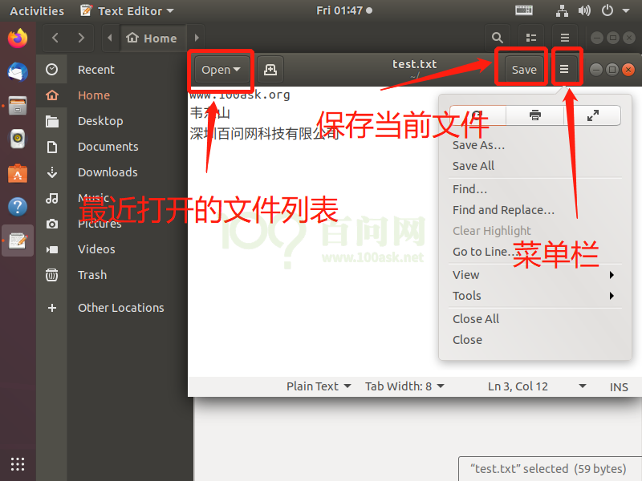

#### 3.5.2 vi编辑器使用

请参考前面介绍的vi命令。

### 3.6 强烈建议使用纯英文的Ubuntu

编译程序时，在纯英文环境下错误信息是以英文来描述的，比如：

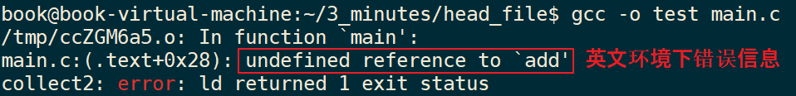

这些错误信息在网上一贴，就有很多答案，百度找不到就用bing，再不行就用google，国内找不到可以找国外。

如果使用中文环境的话，错误信息是以中文来描述的，你只能在百度上搜答案。

### 3.7 默认不能使用root用户登录

我在开发过程中从没用过root用户，要使用root权限时可以在命令前加上“sudo”，比如“sudo ps -a”。

如果你就是喜欢用root用户，可以按下图操作，先给root用户设置密码，以后就可以用root用户登录了：

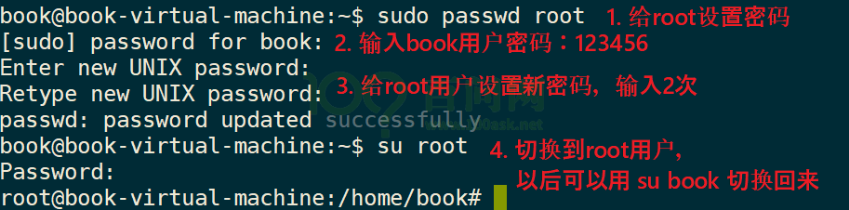

## 第四章 使用NAT配置Ubuntu网络

### 4.1 配置网络

我们配置网络是为了方便后续调试开发板系统或者应用程序时使用tftp协议 nfs协议等拷贝文件或者设置文件系统启动方式为nfs挂载启动。

以前我们在VMware中使用桥接，这需要保证Windows、Ubuntu、开发板三者互通，而很多人的电脑有多个网卡，这涉及的网络设置太复杂了。

现在我们使用NAT方式，这样会简单很多。

#### 4.1.1 设置Ubuntu使用NAT网络

NAT是什么意思？Network Address Translation，网络地址转换。

举个例子，在NAT里，Windows就是一个爱护孩子的父亲，Ubuntu就是受保护的小孩。小孩要买东西，都由他父亲代劳，别人根本不知道这小孩的存在；亲戚想跟小孩谈话，也要经过父亲中转，亲戚不能直接跟小孩接触。

在NAT里，Ubuntu要主动发起网络访问，需要经过Windows代劳，外面的设备只看到Windows发出的网络数据；Windows收到数据的再转发给Ubuntu。

在NAT里，外面的设备比如开发板要访问Ubuntu，也只能通过Windows代劳：开发板是看不到Ubuntu的，开发板是ping不通Ubuntu的。

先关闭VMware中的Ubuntu，在VMware界面设置Ubuntu使用NAT，如下图：

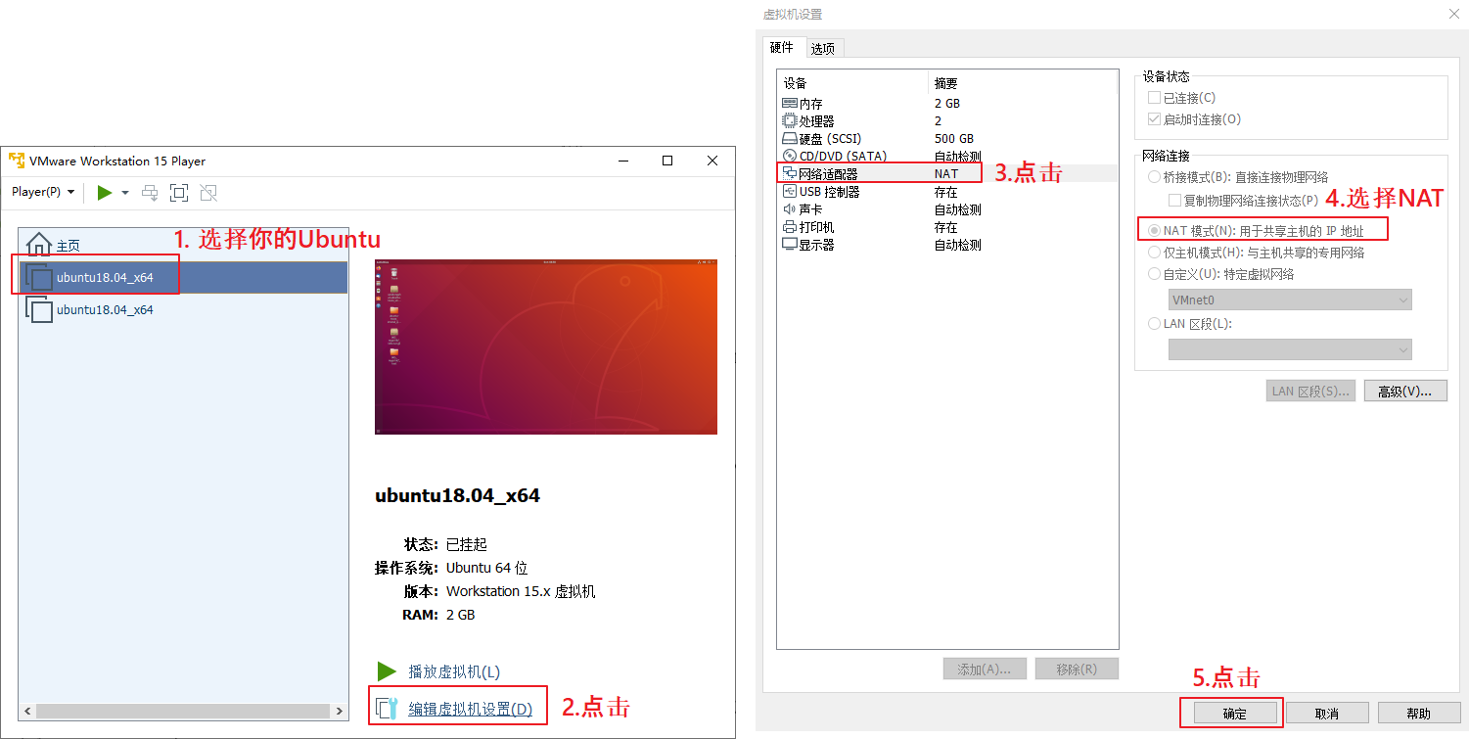

然后启动Ubuntu，打开终端，执行ifconfig命令，确定网卡IP，如下图所示，**记住这个**IP(192.168.75.128，也许你的跟它不一样)，后面要用：

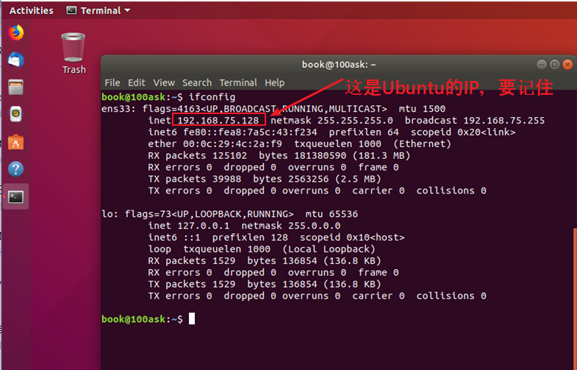

#### 4.1.2 Ubuntu的IP可能突然变化

你用着用着，某次重新开机后，发现无法访问Ubuntu了。可能是Ubuntu的ip变了,这就需要使用新IP来访问Ubuntu。

怎么确定Ubuntu的IP？

启动Ubuntu，打开终端，执行ifconfig命令，确定网卡IP，如下图所示：



### 4.2 验证网络

**注意**：如果照着本节操作不成功，请确认：

1. 在VMware里是否设置Ubuntu使用了NAT网络；
2. 使用的UbuntuIP是否正确

#### 4.2.1 几个概念

IP地址127.0.0.1表示的是“本机”，在Windows上使用127.0.0.1表示的是Windows机器；在开发板上使用127.0.0.1表示的是开发板；在Ubuntu里使用127.0.0.1表示的是Ubuntu。ping 127.0.0.1是永远成功的，它不涉及具体网卡。

在本文中，在Windows上安装VMware，在VMware里运行Ubuntu，Ubuntu的网络都是使用NAT(Network Address Translation，网络地址转换）。

NAT是什么意思？

举个例子，在NAT里，Windows就是一个爱护孩子的父亲，Ubuntu就是受保护的小孩。小孩要买东西，都由他父亲代劳，别人根本不知道这小孩的存在；亲戚想跟小孩谈话，也要经过父亲中转，亲戚不能直接跟小孩接触。

在NAT里，Ubuntu要主动发起网络访问，需要经过Windows代劳，外面的设备只看到Windows发出的网络数据；Windows收到数据的再转发给Ubuntu。

在NAT里，外面的设备比如开发板要访问Ubuntu，也只能通过Windows代劳：开发板是看不到Ubuntu的，开发板是ping不通Ubuntu的。

#### 4.2.2 验证Ubuntu的网络

使用NAT时，不需要我们去设置Ubuntu的网络，它会自动获得IP。只要你的Windows电脑可以上网，Ubuntu就可以访问外网。

你可以在Ubuntu中执行“ping news.qq.com”，肯定可以看到有数据返回，同时按键盘“ctrl+c”退出ping命令，如下图。

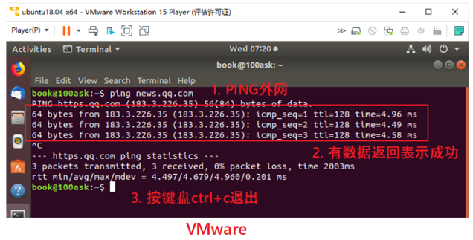

#### 4.2.3 验证Windows和Ubuntu之间的网络

使用VMware时，在Windows命令行可以ping通Ubuntu的IP；Ubuntu也可以ping通Windows的IP。

只要有一个方向能ping通，那证明Windows和Ubuntu之间的网络是通的。

##### 1. Ubuntu ping Windows：

以Ubuntu ping Windows为例，先确定Windows IP，再在Ubuntu中ping Windows(如果Windows开了防火墙，可以无法ping通Windows，这没关系)：

怎么确定Windows的IP？在Powershell命令行或Windows命令行中执行ipconfig，如下图：

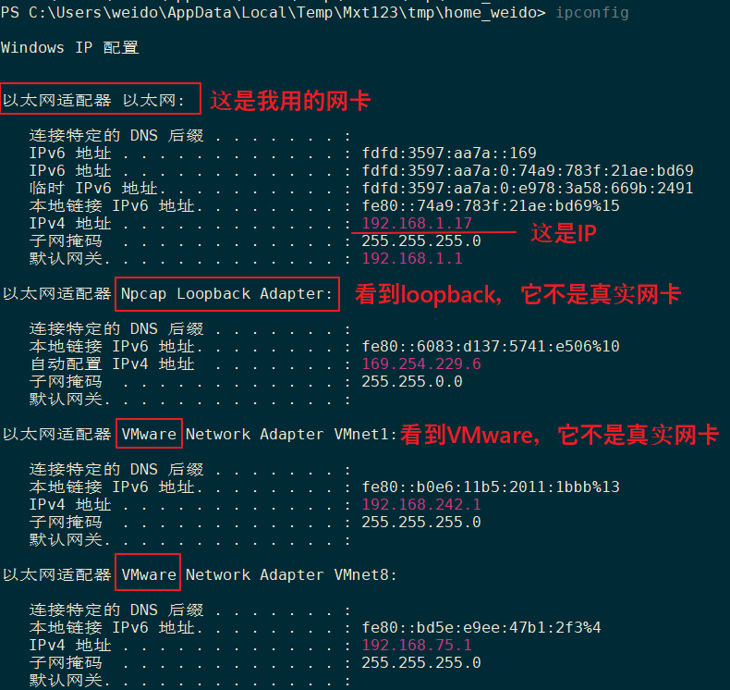

这时就可以在Ubuntu命令行中ping windows了，如下：

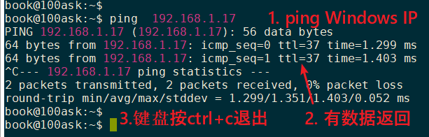

##### 2. Windows ping Ubuntu：

**注意**：如果Windows开了防火墙，Ubuntu也无法ping通Windows，但是没关系，只要Ubuntu能ping通外网就表示网络没问题。

先确定Ubuntu的IP，打开终端，执行ifconfig命令，确定网卡IP，如下图所示，记住这个IP(192.168.75.128，也许你的跟它不一样)，后面要用：



启动Windows命令行，ping Ubuntu的IP即可，如下图：

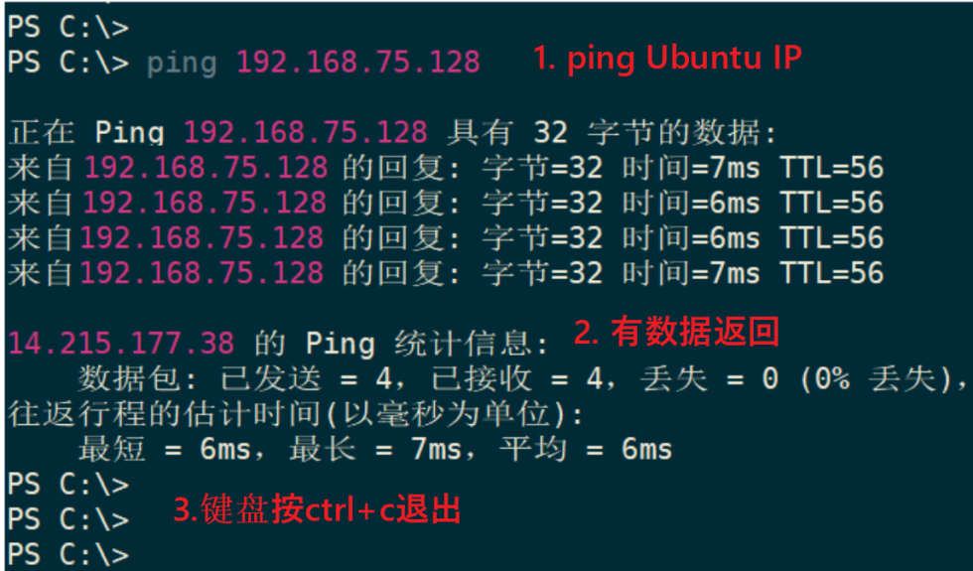

### 4.3 常见问题

#### 4.3.1 Ubuntu不能ping通外网

如果能“ping 8.8.8.8”成功，但是“ping news.qq.com”失败，这就是DNS的问题。一般是不需要手工设置DNS的，但是如果有此现象，就需要设置DNS。

修改Ubuntu的/etc/resolv.conf文件，如下：

nameserver 127.0.0.1(或其他IP)

改为：

nameserver 8.8.8.8

#### 4.3.2 Ubuntu无法PING通Windows

如果Ubuntu无法ping通Windows，基本上是Windows安装了杀毒软件或是打开了防火墙。

首先关闭杀毒软件，然后关闭防火墙。

步骤如下图所示：

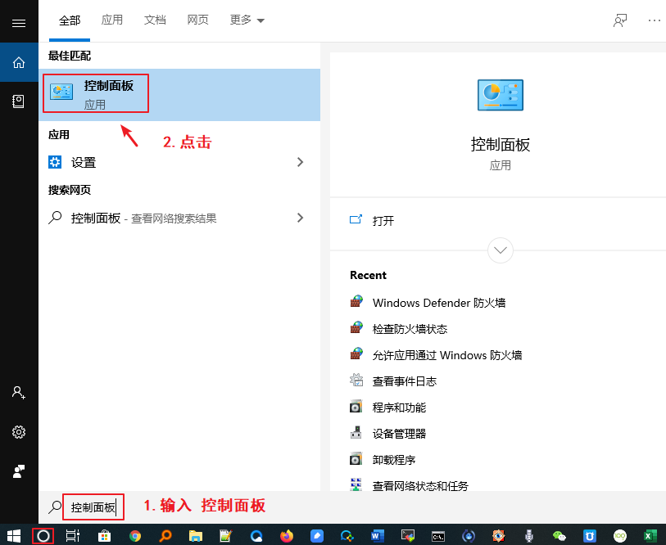

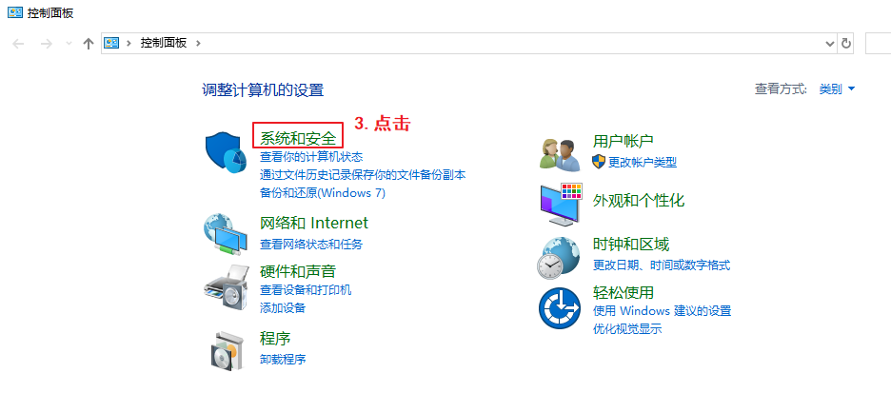

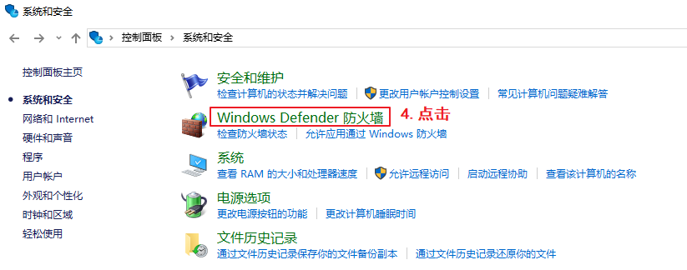

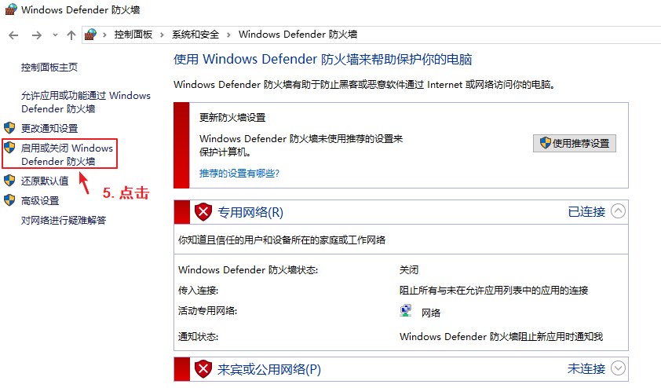

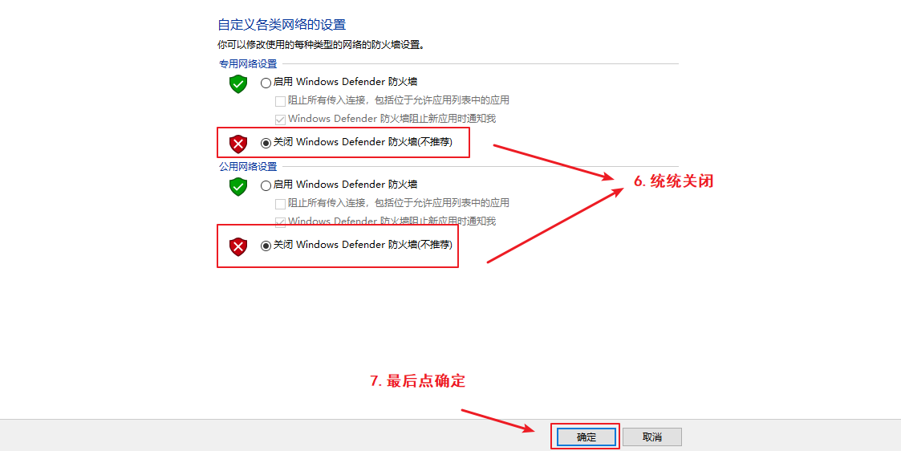

#### 4.3.4 VMwre中的Ubuntu网络不可用

如果关闭Windows防火墙，Ubuntu还是有网络问题，比如无法获得IP、无法上网、无法PING通Windows。那么确认一下VMware服务是否启动，如下图所示：

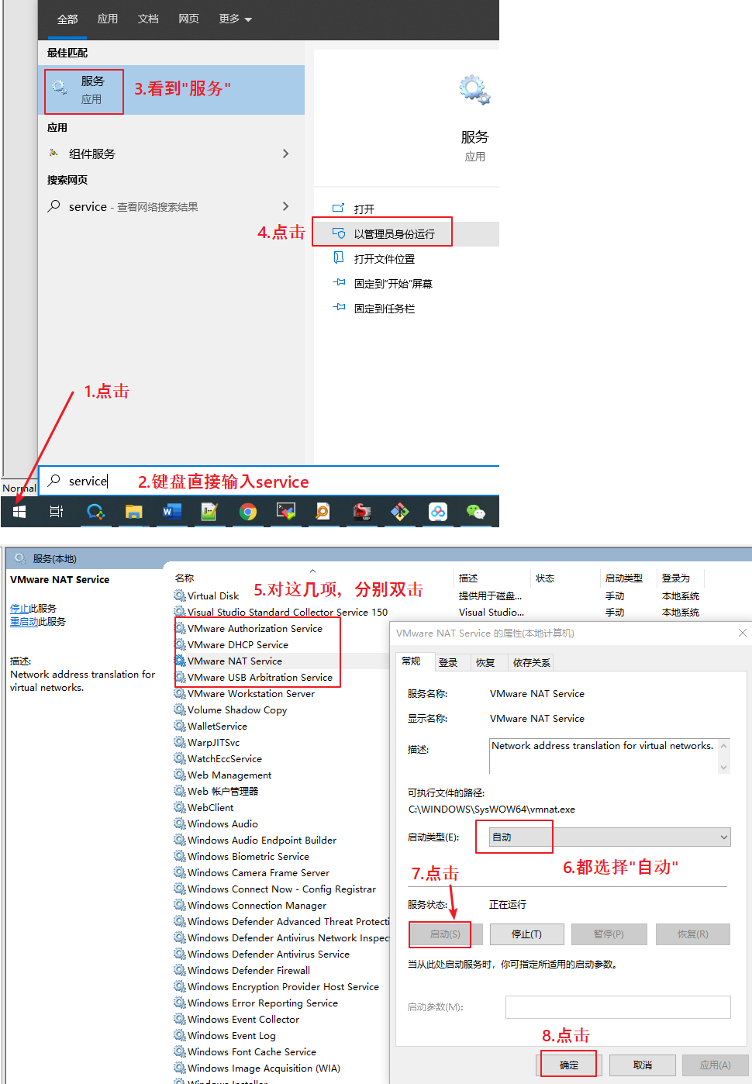

然后关闭Ubuntu、关闭VMware、重启VMware、重启Ubuntu。

## 第五章 安装软件及开发示例

### 5.1 安装Windows软件

在“开发板配套资料\01_Tools (工具)\01_Tools.zip”中，解压可以得到一系列的安装软件，建议全部安装。有如下软件：

|  |  |
| --- | --- |
| 软件名 | 说明 |
| vmware | 虚拟机软件，安装时需要用到管理员权限，详细的安装过程见后文 |
| Source insight | 阅读、编写源码的工具，即装即用；推荐初学者使用 |
| Visual Studio Code | 阅读、编写源码的工具，需要进行很多配置；不推荐初学者使用 |
| MobaXterm | 串口工具、远程登录工具 |
| Filezilla | 文件传输工具，在Windows和Ubuntu之间传输文件 |
| Notepad++ | 文本编辑工具，比记事本好用 |

Visual Studio Code的配置比较麻烦，建议初学者使用Source insight来阅读、编写源码。

### 5.2 安装Ubuntu软件

确保Ubuntu能上网之后，使用下面命令一键配置/初始化开发环境(其实就是安装tftp，nfs，vim等软件，此脚本只支持Ubuntu-16.04 /Ubuntu-18.04)。

**注意**：为了方便大家复制，这些命令写成了多行，你要把它们复制到记事本，合并成一行，注意空格：

book@100ask: ~ $ wget --no-check-certificate -O Configuring_ubuntu.sh

https://weidongshan.coding.net/p/DevelopmentEnvConf/d/DevelopmentEnvConf/git/raw/master/Configuring_ubuntu.sh &&

sudo chmod +x Configuring_ubuntu.sh &&

sudo ./Configuring_ubuntu.sh

上述命令中，wget是下载脚本，chmod是给它添加可执行权限，最后运行它。

按提示输入book密码123456和选择对应的系统，如下图所示：

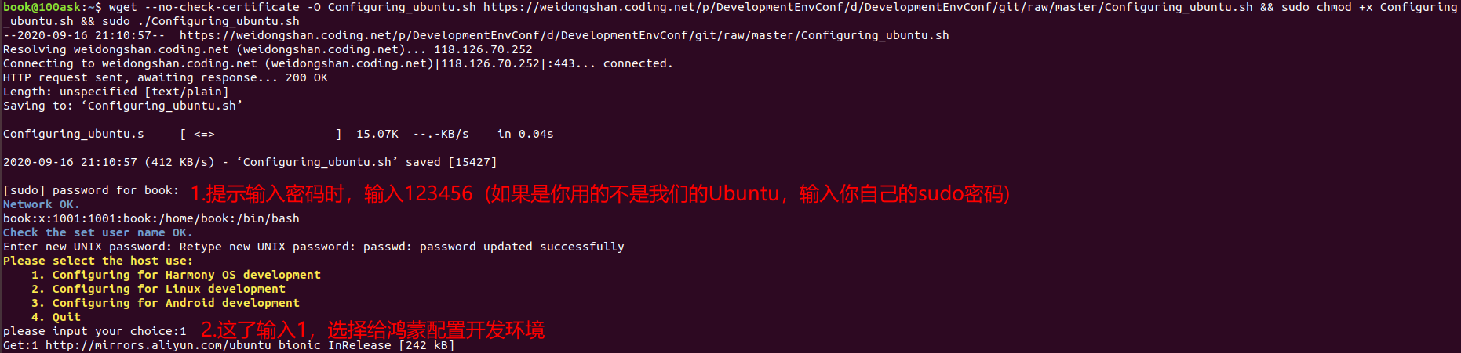

如果命令执行到最后，出现类似这样的错误，就重新执行命令：



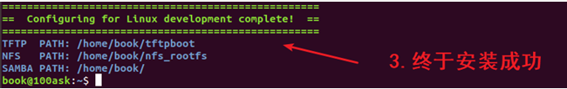

如果执行该命令出现如下错误：

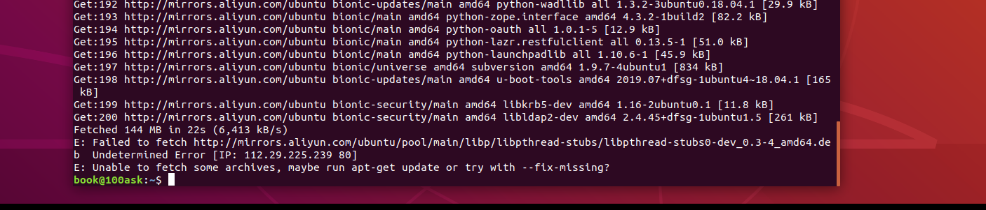

可以先执行“sudo apt-get update”，再重新执行前面的命令。

### 5.3 使用MobaXterm远程登录Ubuntu

安装、运行MobaXterm，如下建立Session：

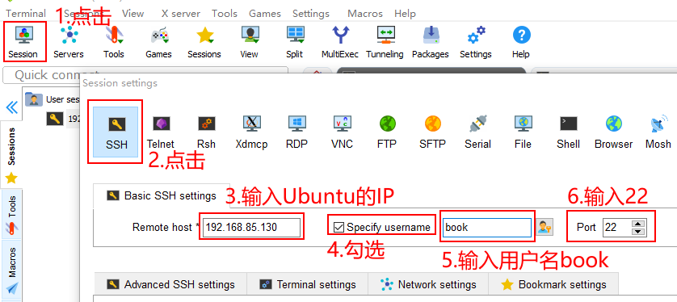

按上图操作后，在MobaXterm左侧就可以看到这项，双击它就可以登录Ubuntu，然后就可以执行各种Linux命令了(第一次登陆时，需要输入密码：123456)：

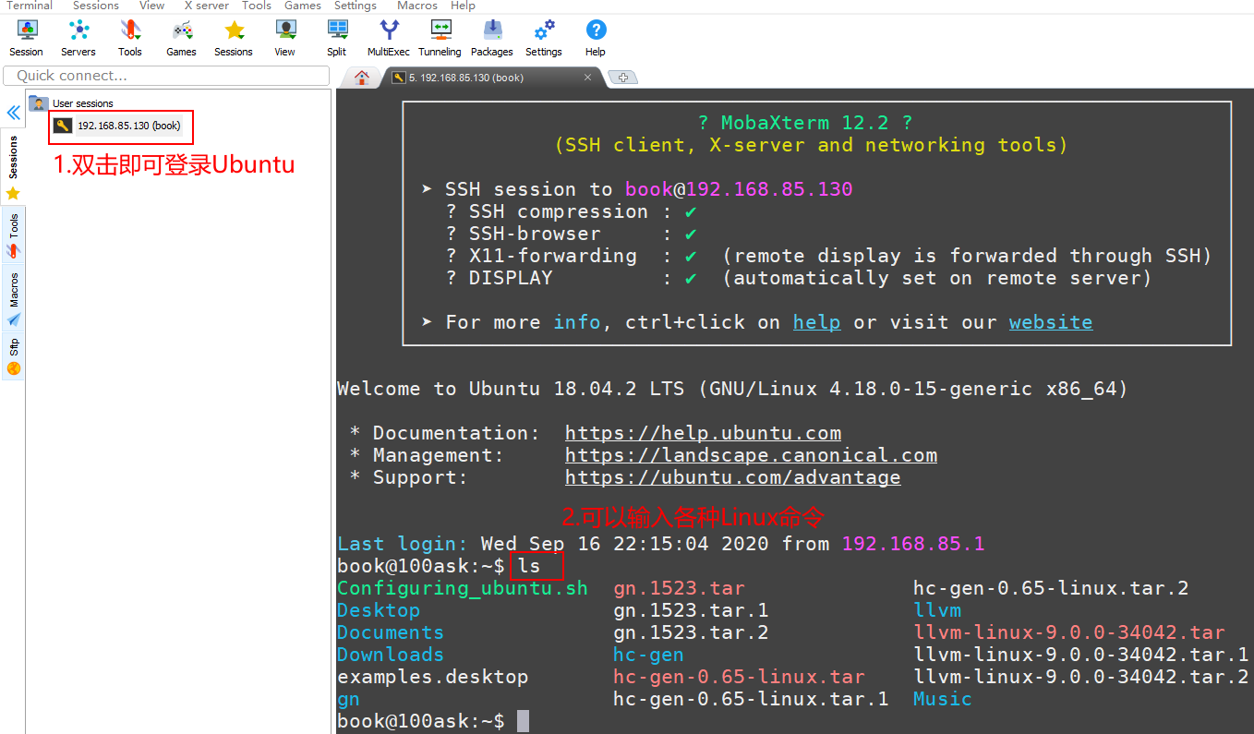

### 5.4 使用FileZilla在Windows和Ubuntu之间传文件

使用MobaXterm及可以ssh登录又可以传输文件，不过Mobaxterm在传输文件时使用效率上没有 FileZilla高，所以我们推荐Windows和Ubuntu互相传输文件用FileZilla。

双击打开FileZilla后，按下图操作：

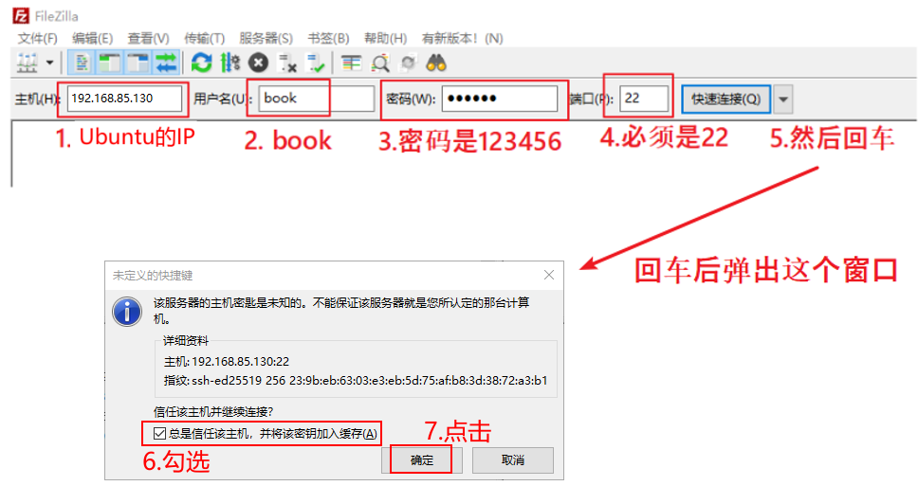

在Filezilla中，左边是Windows文件，右边是Ubuntu的文件，如下图：

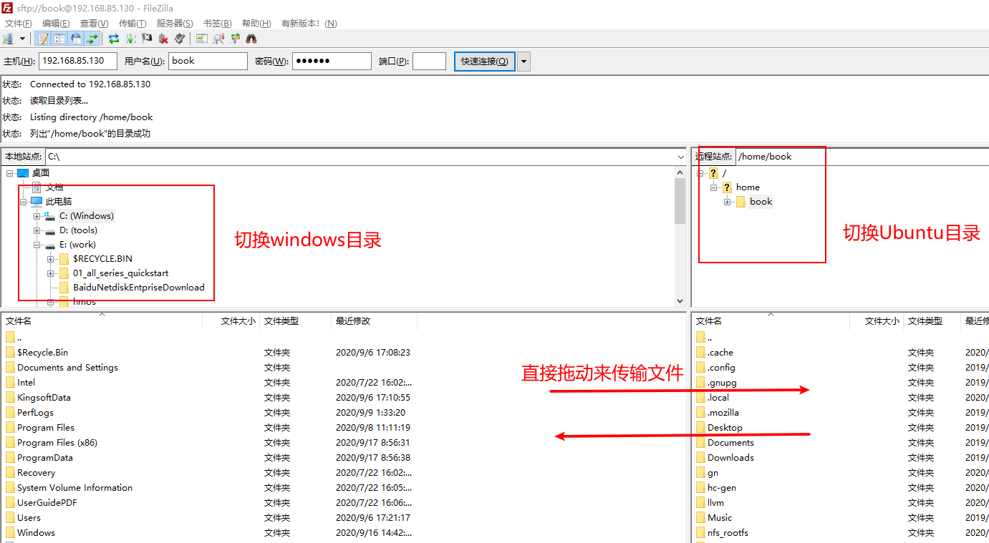

### 5.4 编程示例：Ubuntu上的Hello程序

本节演示如何在Windows编写程序、上传到Ubuntu，在Ubuntu中编译、执行。只涉及一个简单的Hello程序，使用命令行编译，不涉及Makefile等知识，这些知识在后面的应用基础中讲解。

#### 5.4.1 用Source Insight编写hello.c

启动Source Insight，点击“File”->“New”，新建文件：

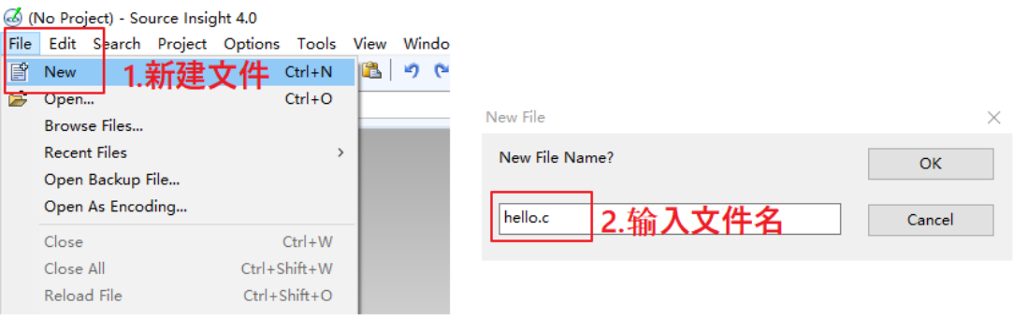

接下来编写代码，保存文件，如下图所示：

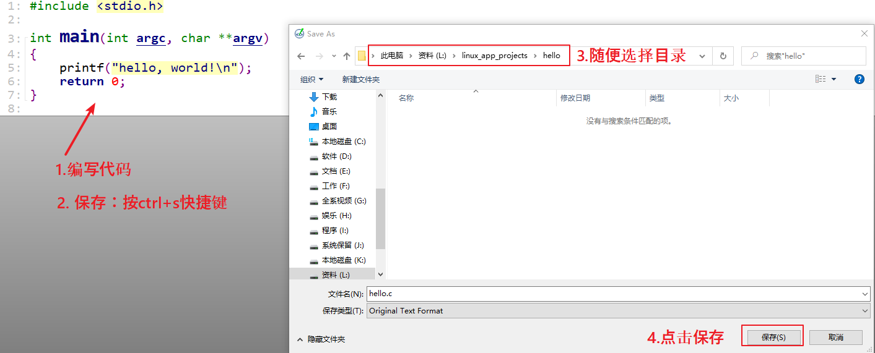

hello.c的源码如下：

#include <stdio.h>

int main(int argc, char **argv)

{

printf("hello, world!\n");

return 0;

}

#### 5.4.2 使用FileZilla上传源码

如下图操作：

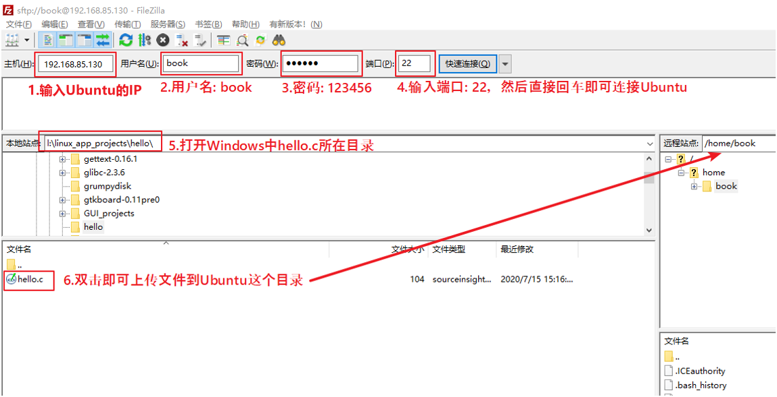

#### 5.4.3 使用MobaXterm远程登录Ubuntu

你当然可以直接在Ubuntu桌面启动终端，但是日常工作中使用MobaXterm会更方便。请参考前面《5.3 使用MobaXterm远程登录Ubuntu》。

#### 5.4.4 编译、运行程序

如下图操作，对于gcc命令的用法在后面讲到应用开发基础时再细讲，这里只是体验一下：

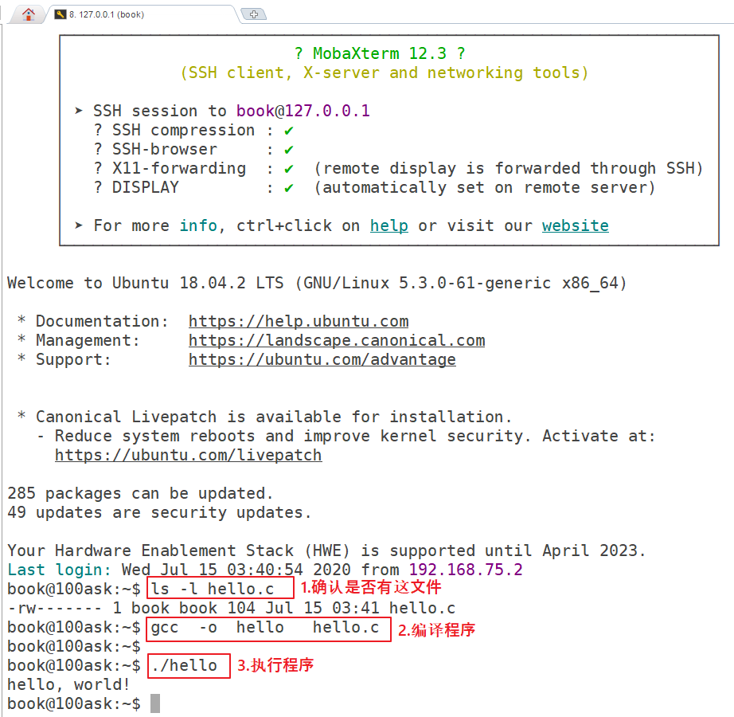

## 第六章 开发板的第一次操作

### 6.1 启动方式选择

IMX6ULL开发板有2个版本，一个是全功能版,一个是IMX6ULL MINI EMMC，如下：

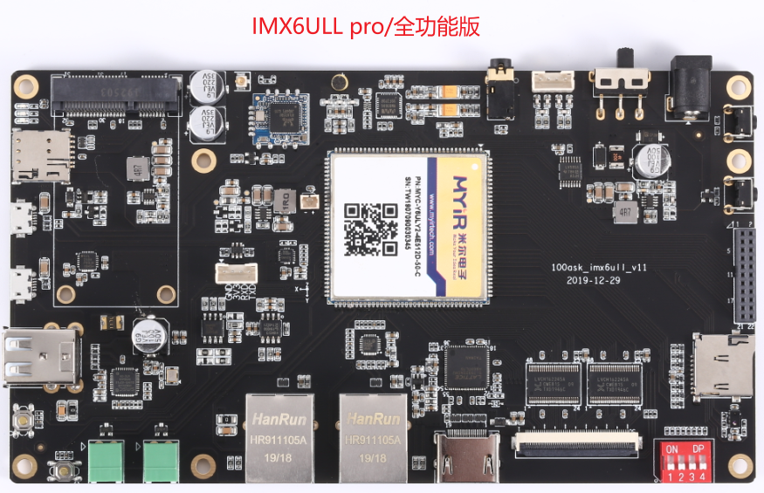

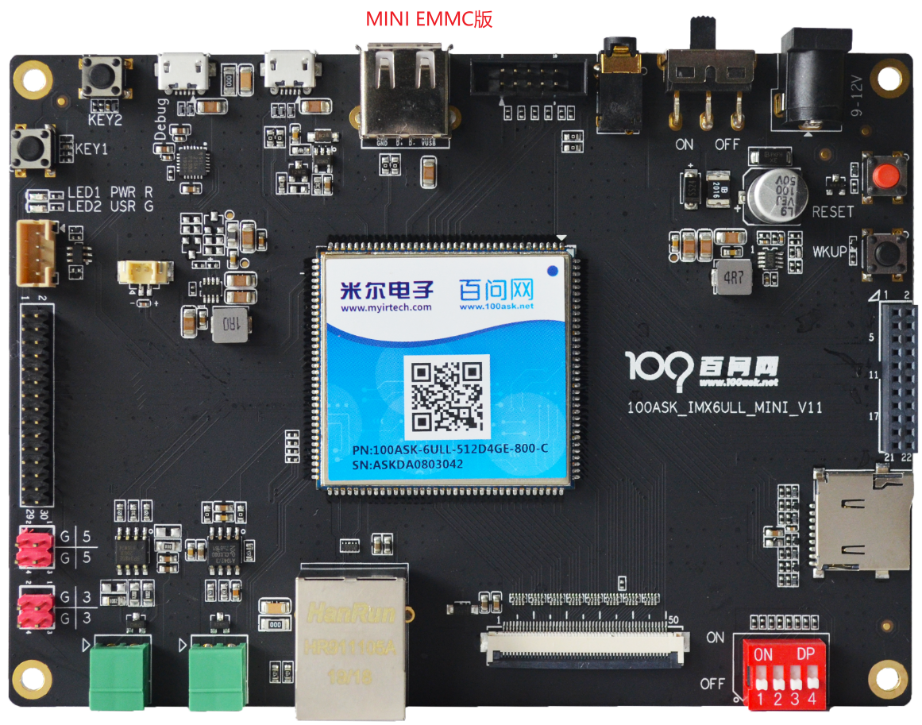

#### 2.1.1 全功能版

板子上的红色拨码开关用来设置启动方式，支持这3种方式：EMMC启动、SD卡启动、USB烧写。

板子背后画有一个表格，表示这3种方式如何设置。

表格如下：

|  |  |  |  |  |
| --- | --- | --- | --- | --- |
| BOOT CFG | | | | |
| BOOT | SW1(LCD_DATA5) | SW2(LCD_DATA11) | SW3(BOOT_MODE0) | SW4(BOOT_MODE1) |
| EMMC | OFF | OFF | ON | OFF |
| SD | ON | ON | ON | OFF |
| USB | X | X | OFF | ON |

这3种启动方式的设置示意图如下：

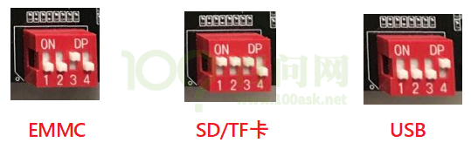

**注意**：设置为USB启动时，不能插上SD卡、TF卡；上电之后才可以插卡。

刚出厂的板子在EMMC上烧写了系统，你可以设置为EMMC启动方式。

#### 2.1.2 MINI EMMC版

板子上的红色拨码开关用来设置启动方式，支持这3种方式：EMMC启动、SD卡启动、USB烧写。

板子背后画有一个表格，表示这3种方式如何设置。

表格如下：

|  |  |  |  |  |
| --- | --- | --- | --- | --- |
| BOOT CFG | | | | |
| BOOT | SW1(LCD_DATA5) | SW2(LCD_DATA11) | SW3(BOOT_MODE0) | SW4(BOOT_MODE1) |
| EMMC | OFF | OFF | ON | OFF |
| SD | ON | ON | ON | OFF |
| USB | X | X | OFF | ON |

这3种启动方式的设置示意图如下：



**注意**：设置为USB启动时，不能插上SD卡、TF卡；上电之后才可以插卡。

刚出厂的板子在EMMC上烧写了系统，你可以设置为EMMC启动方式。

### 6.2 串口连接

在后面的操作里，都是通过串口与板子进行“交流”。串口是串行接口的简称，是指数据一位一位地顺序传送，其特点是通信线路简单。

#### 6.2.1 连接串口线和电源线、配置串口工具

##### 1. 全功能版

如下图所示将串口线与电脑、板子连接，开发板插上电源。

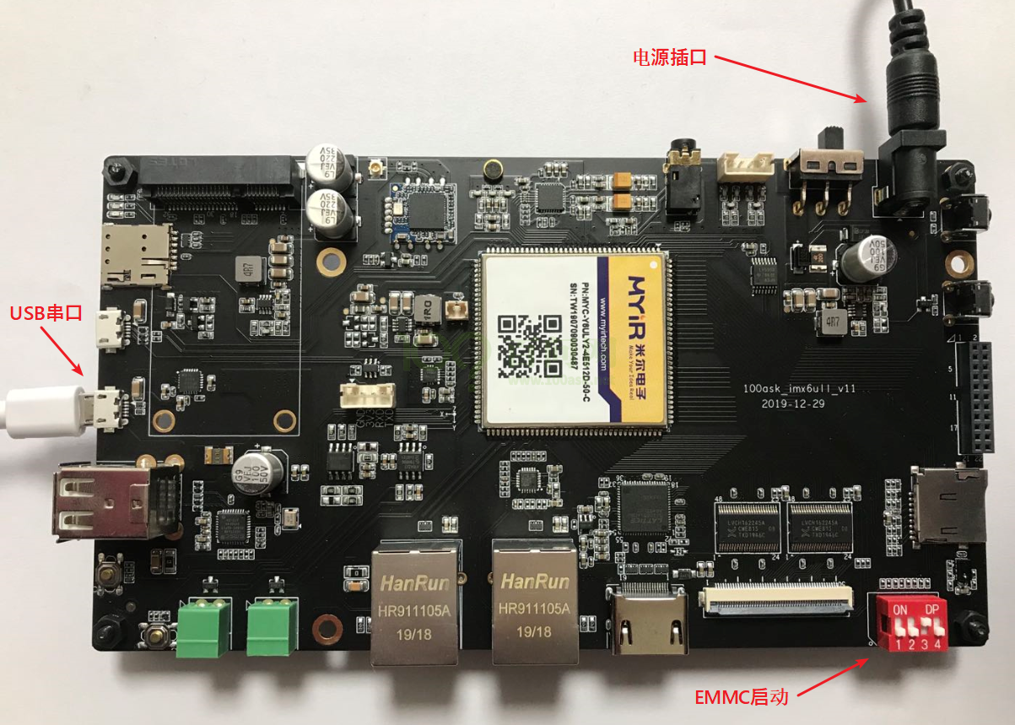

其中特别需要注意的几点：

a) 板子的启动选择拨到正确的启动方式，保证该启动方式里面有系统可以运行；

b) 板子如图所示插上配套的电源到电源接口，电源开关暂时不用打开；

##### 2. MINI EMMC 版

如下图所示将串口线与电脑、板子连接，开发板插上电源。

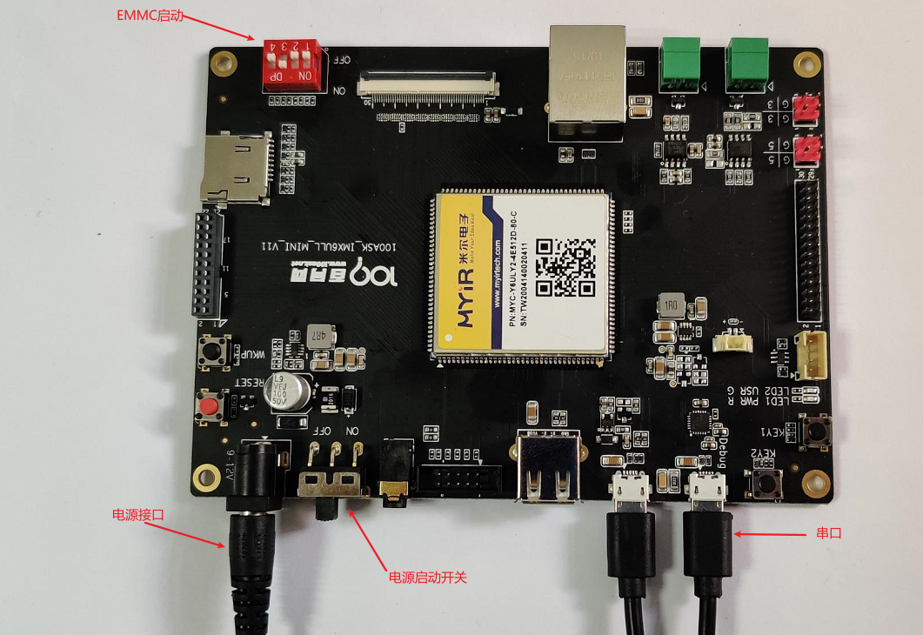

其中特别需要注意的几点：

a) 板子的启动选择拨到正确的启动方式，保证该启动方式里面有系统可以运行；

b) 板子如图所示插上配套的电源到电源接口，电源开关暂时不用打开；

#### 6.2.2 安装USB串口模块驱动

接好micro usb数据线后，Windows会自动安装驱动(安装可能比较慢，等一分钟左右)。打开电脑的“设备管理器”，在“端口 (COM和LPT)”项下，可以看到如下图中的“(COM21)”。这里的“**COM21**”可能与你电脑上的不一样，记住你电脑显示的数字。

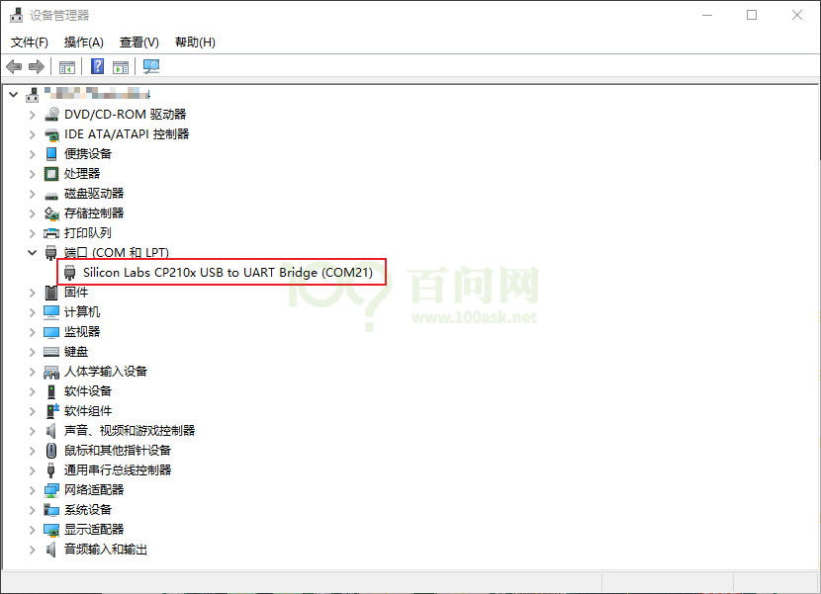

如果电脑没有显示出端口号，就需要手动安装驱动，从驱动精灵官网（[www.drivergenius.com](http://www.drivergenius.com)）下载一个驱动精灵，安装、运行、检测，会自动安装上串口驱动。

#### 6.2.3 使用MobaXterm软件打开串口

MobaXterm在网盘资料中，下载网盘中开发板配套资料后，位于“01_Tools (工具)”里。

打开MobaXterm，点击左上角的“Session”，在弹出的界面选中“Serial”，如下图所示选择端口号（前面设备管理器显示的端口号COM21）、波特率（Speed 115200）、流控（Flow Control: none）,最后点击“OK”即可。步骤如下图所示。

**注意**：流控（Flow Control）一定要选择none，否则你将无法在MobaXterm中向串口输入数据。

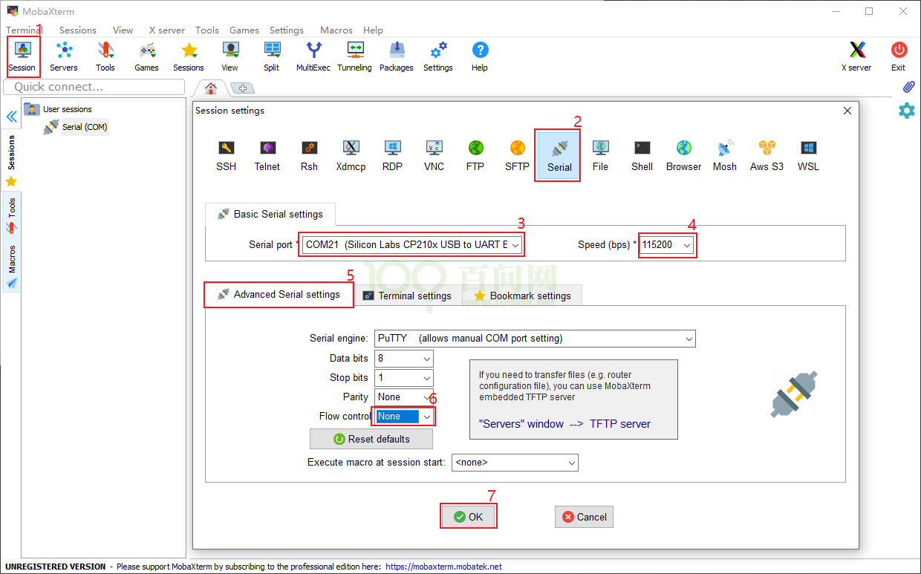

随后显示一个黑色的窗口， 此时打开板子的电源开关，将收到板子串口发过来的数据，如下图所示。

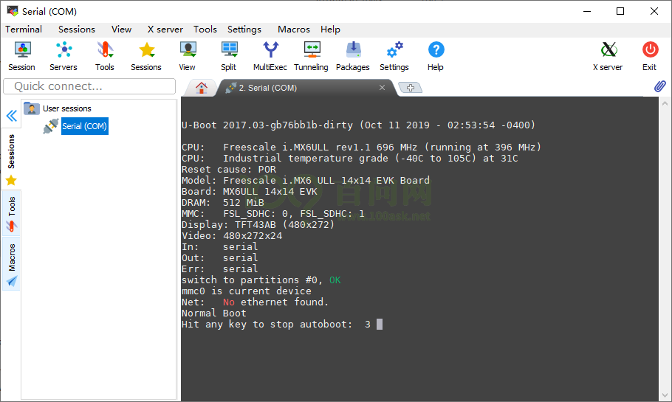

#### 6.2.4 开发板登录名是root，无需密码

在串口看到“imx6ull login:”时，输入“root”并回车即可，然后就可以执行各种Linux命令了，如下图所示：

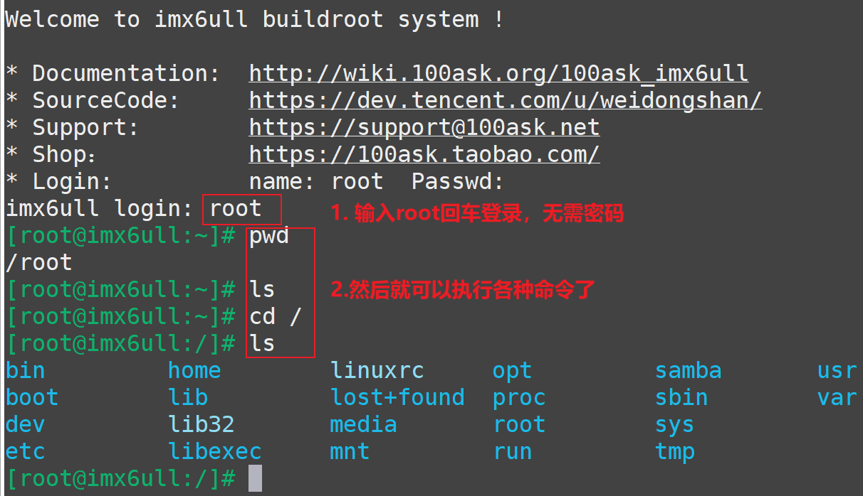

# 第3篇 体验鸿蒙内核Liteos-a

## 第一章 在IMX6ULL上体验鸿蒙系统

请先参考《2.2.3 使用示例：下载百问网鸿蒙源码、文档》下载GIT仓库，里面含有烧写软件。

鸿蒙内核Liteos-a的官方代码目前只支持海思的芯片，我作为首批开发者入驻华为一个多月，成功在100ASK_IMX6ULL、100ASK_STM32MP157上移植了Liteos-a。

本文先让大家在IMX6ULL上体验一下Liteos-a。

百问网开发了一款烧写软件：100ask_imx6ull_flashing_tool，它的界面如下：

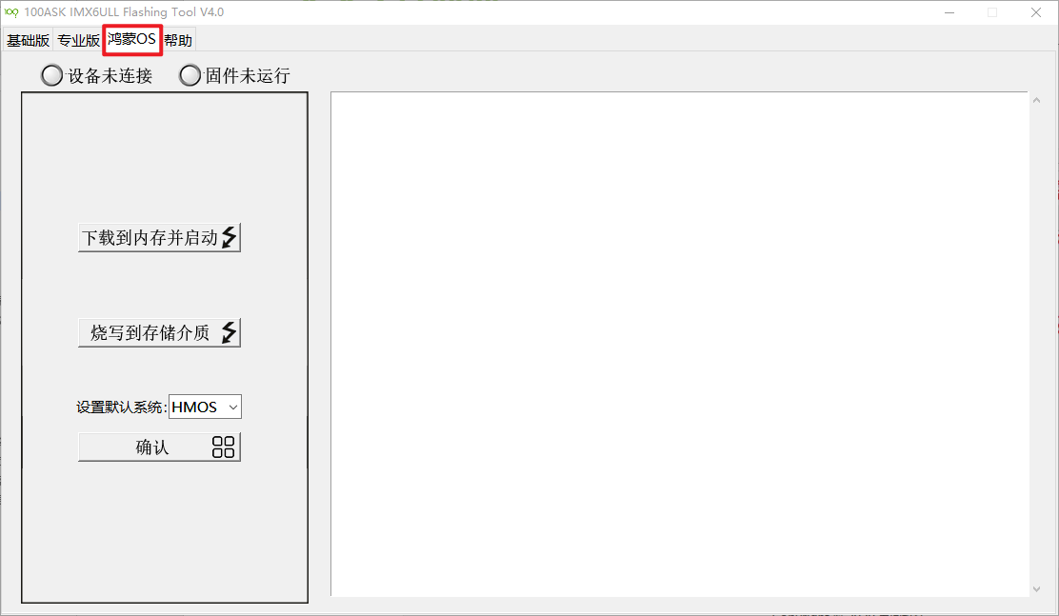

使用这软件，只需要一条USB线连接电脑和开发板USB OTG口，只需要点击一个按钮就可以体验鸿蒙系统。

### 1.1 熟悉100ASK_IMX6ULL启动开关

#### 1.1.1 全功能版

100ask_imx6ull全功能版支持USB、EMMC、SD/TF卡三种启动方式。使用后2种启动方式之前，需要先在EMMC或SD/TF卡上烧写系统。

板子背后画有一个表格，表示这3种方式如何设置。表格如下：

|  |  |  |  |  |
| --- | --- | --- | --- | --- |
| BOOT CFG | | | | |
| BOOT | SW1(LCD_DATA5) | SW2(LCD_DATA11) | SW3(BOOT_MODE0) | SW4(BOOT_MODE1) |
| EMMC | OFF | OFF | ON | OFF |
| SD | ON | ON | ON | OFF |
| USB | X | X | OFF | ON |

这3种启动方式的设置示意图如下：



其中的USB启动模式主要用来烧写系统。

**注意**：设置为USB启动时，不能先插上SD/TF卡。

#### 1.1.2 MINI EMMC版

百问网 IMX6ULL EMMC版支持USB、EMMC、SD/TF卡三种启动方式。使用后2种启动方式之前，需要先在EMMC或SD/TF卡上烧写系统。

板子背后画有一个表格，表示这3种方式如何设置。表格如下：

|  |  |  |  |  |
| --- | --- | --- | --- | --- |
| BOOT CFG | | | | |
| BOOT | SW1(LCD_DATA5) | SW2(LCD_DATA11) | SW3(BOOT_MODE0) | SW4(BOOT_MODE1) |
| EMMC | OFF | OFF | ON | OFF |
| SD | ON | ON | ON | OFF |
| USB | X | X | OFF | ON |

这3种启动方式的设置示意图如下：



其中的USB启动模式主要用来烧写系统。

**注意**：设置为USB启动时，不能先插上SD/TF卡。

### 1.2 安装驱动程序

下载GIT仓库后，烧写工具位于如下目录：

doc_and_source_for_openharmony\IMX6ULL\开发板配套资料\软件\烧写工具\100ask_imx6ull烧写工具v4

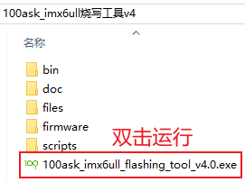

运行上图中的程序。

#### 1.2.2 连接USB OTG线

先把开发板设置为USB启动方式，接好2条USB线，开发板上电。

**(1) 全功能版接线方式**

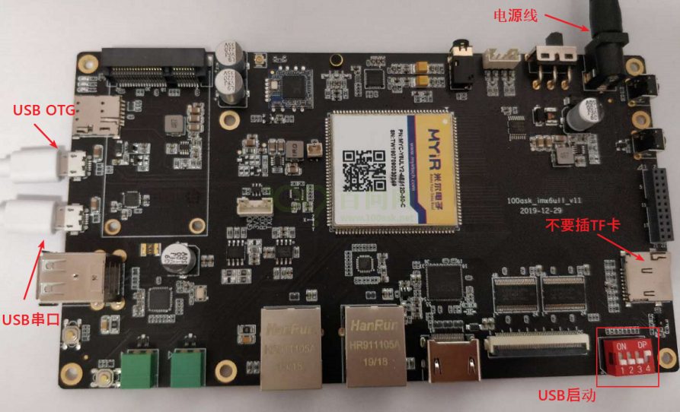

**(2) MINI EMMC版接线方式**

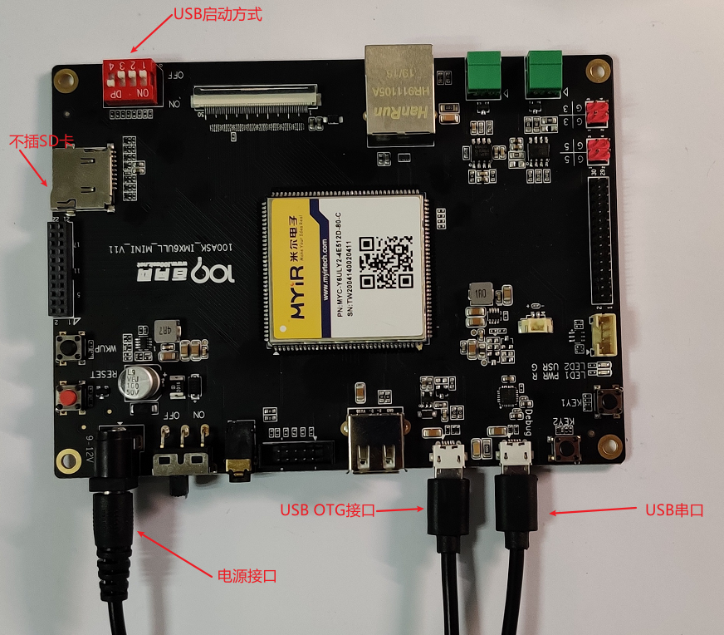

#### 1.2.3 安装IMX6ULL的USB驱动程序

通过USB下载或是烧写程序时，需要把开发板的OTG口用USB线连接到电脑。一般都会自动安装驱动，烧写软件的绿灯不亮时，则很有可能是驱动程序没有安装好，这时需要手工安装驱动程序。

##### 1. VMWARE可能会截取USB设备导致烧写失败

如果你运行了VMWARE，它会截取USB设备，可能会有如下提示：

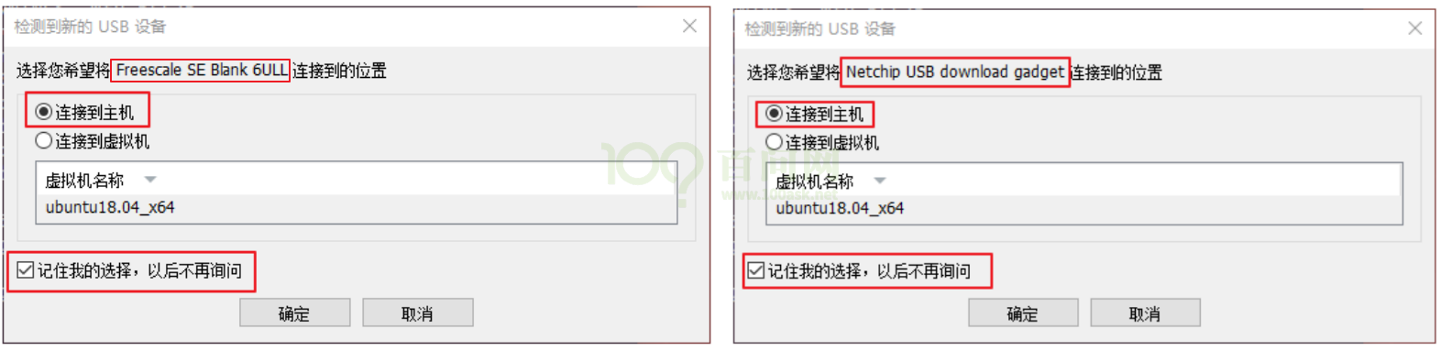

要选择“连接到主机”，勾选“记住我的选择，以后不再询问”。

也许你不慎点错了“连接到虚拟机”，那也没关系，在VMWARE的菜单中把“Freescale SE Blank 6ULL”或“Netchip USB download gadget”断开连接，如下图所示：

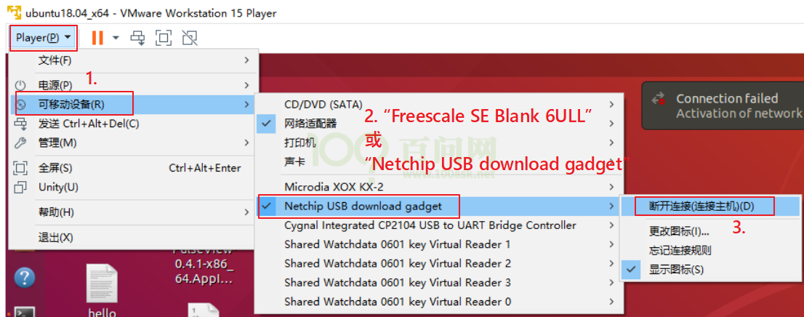

##### 2 USB驱动没有自动安装

通过USB下载或是烧写程序时，需要把开发板的OTG口用USB线连接到电脑。IMX6ULL开发板会通过这一个OTG口，模拟出2个USB设备(先后模拟，不是同时)：“Freescale SE Blank 6ULL”、“USB download gadget”。一般会自动安装好驱动程序，如果驱动程序没安装好，你可以去下载“zadig”来安装驱动。

**安装第1个驱动**：只要开发板设为USB启动(不要插SD/TF卡)并上电，电脑就会识别出“Freescale SE Blank 6ULL”设备，一般都会自动给它安装驱动程序。

如果没有自动安装好驱动程序(“设备已连接”绿灯没亮)，要使用zadig安装libusb-win32驱动。

先去<https://zadig.akeo.ie/>下载zadig并运行，然后参考下图安装驱动程序：

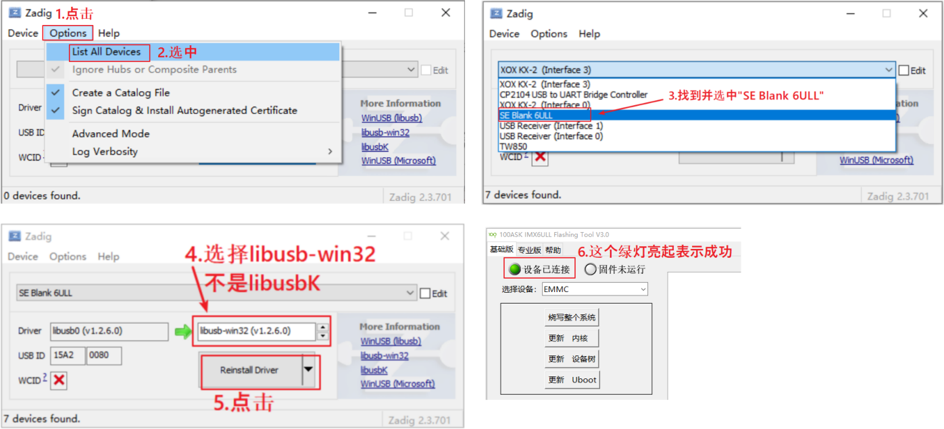

**安装第2个驱动**：当烧写工具的“设备已连接”绿灯亮起，就可以在“专业版”点击“运行”按钮，这时电脑会识别出“USB download gadget”设备，一般都会自动给它安装驱动程序，如下图：

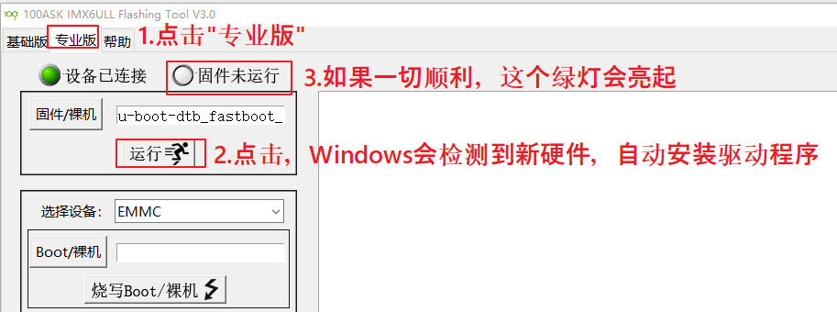

如果没有自动安装好驱动程序(“固件已运行”绿灯没亮)，先去<https://zadig.akeo.ie/>下载zadig并运行，然后参考下图安装驱动程序：

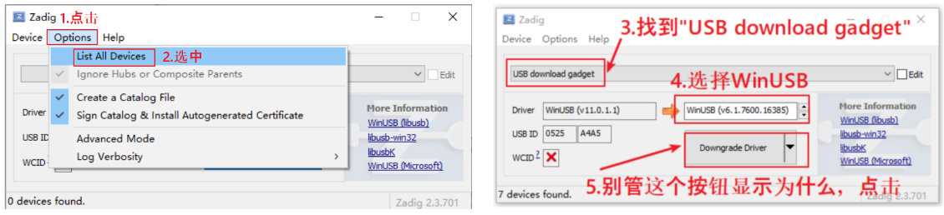

如果一切正常，烧写工具的2个绿灯都会亮，如下：

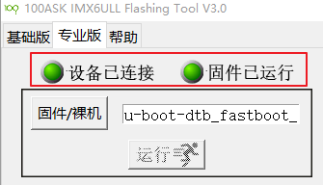

这就表示所有驱动都安装好了，可以重启开发板，就可以参考后面章节体验鸿蒙了。

### 1.3 鸿蒙文件在哪

在“100ask_imx6ull烧写工具v4”目录下，

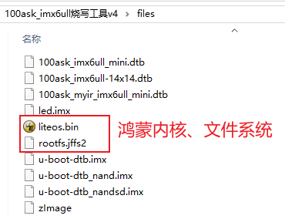

### 1.4 一键体验鸿蒙：下载到内存运行

#### 1.4.1 一键启动

把开发板设置为USB启动，接好2条USB线，装好驱动程序后，运行烧写工具，点击下图所示按钮，观察串口信息，可以看到板子启动进入鸿蒙系统了：

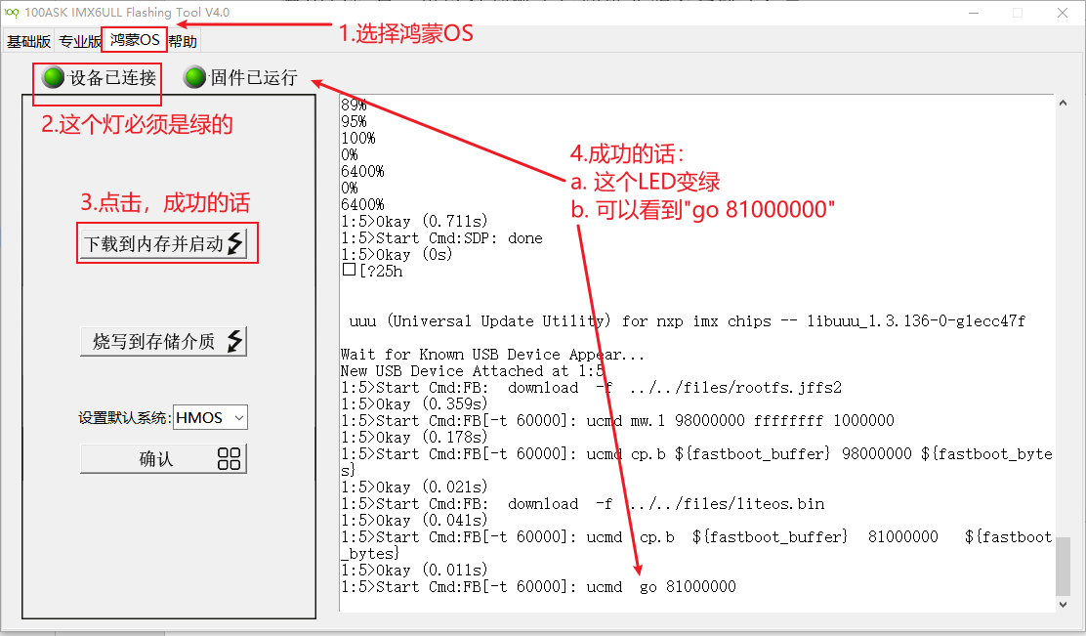

串口信息如下：

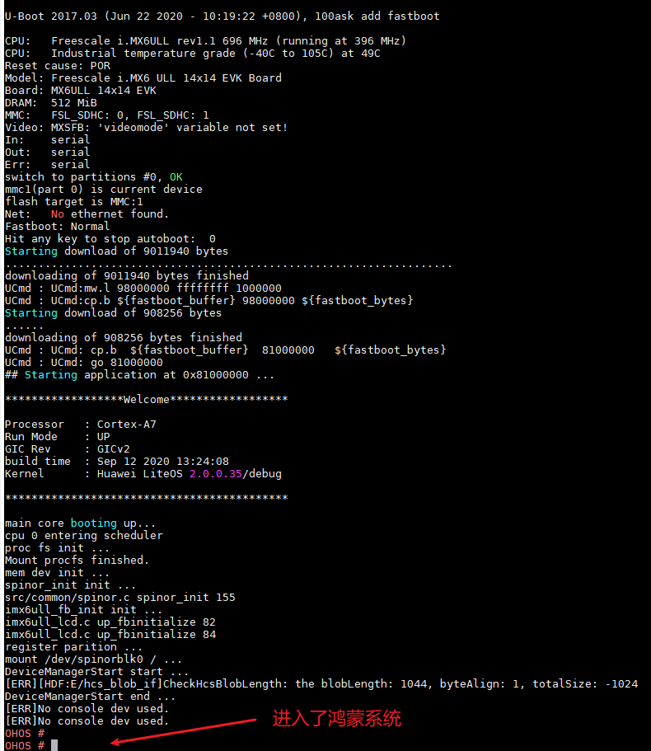

#### 1.4.2 执行shell命令

执行help命令，可以看到支持的SHELL命令，如下：

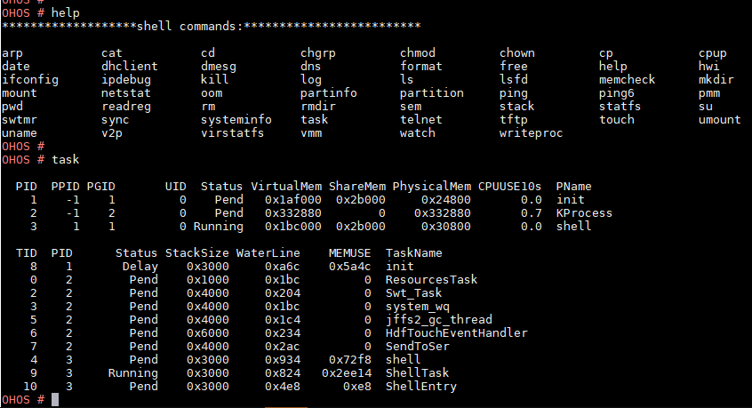

#### 1.4.3 执行数码相框GUI程序

注意：必须用“./bin/digitpic”，不能用绝对路径“/bin/digitpic”

注意：这个GUI程序是我们自己写得，很丑，与鸿蒙无关。

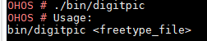

在板子屏幕上可以看到：

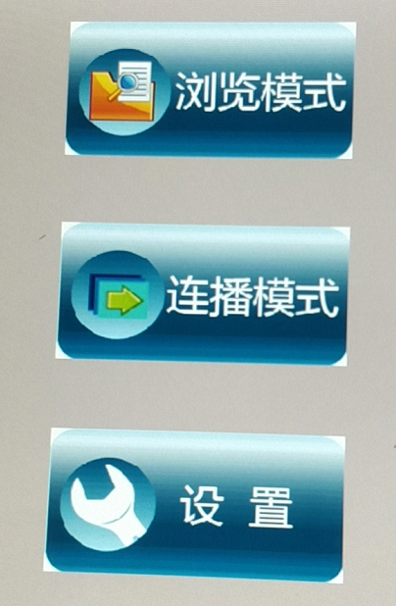

#### 1.4.4 退出程序

执行task命令确定进程号，然后执行“kill -9 PID”杀掉进程，比如：

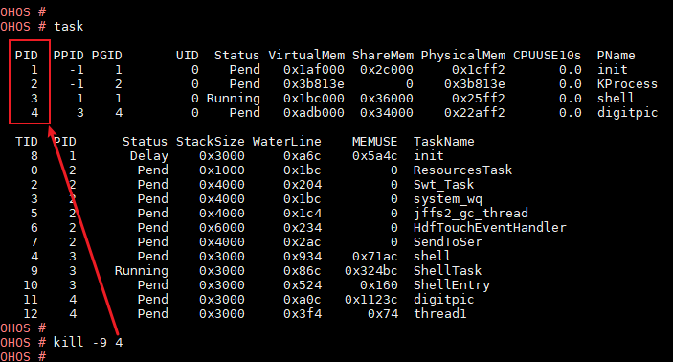

### 1.5 开机自动启动鸿蒙

注意：对于IMX6ULL pro板，设置为HMOS启动后，无法再通过烧写工具切回Linux(下一个版本完善这功能)。要想切回Linux，需要重新烧录EMMC，这个烧写工具里没有放emmc.bin(它太大了)。

可以使用百度网盘中“01_Tools (开发工具)/100ask_imx6ull_pro开发板系统烧写工具.7z”来重新烧录EMMC。

把开发板设置为USB启动，接好2条USB线，装好驱动程序后，运行烧写工具.

先烧写，点击下图所示按钮：

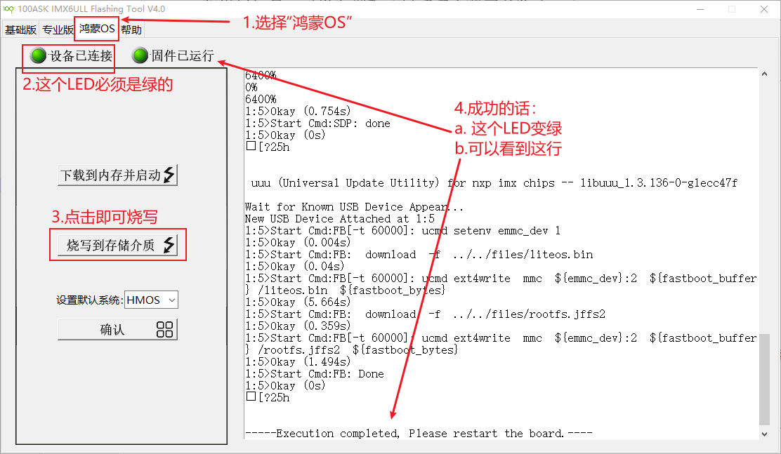

然后设置默认系统，如下图所示：

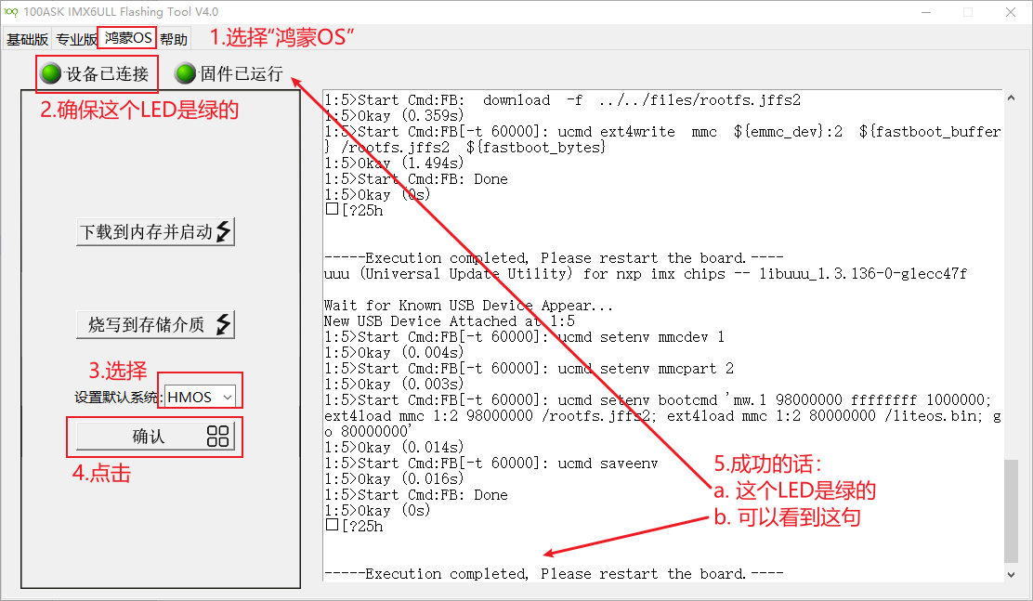

最后，设置为EMMC启动，重新上电后就可以自动进入鸿蒙系统。

# 第4篇 编译Liteos-a

## 第一章 下载源码并编译

### 1.1 在Ubuntu中安装开发环境

如果你是从头看文档，并且按照文档操作，那么你已经按照《5.2 安装Ubuntu软件》下载并运行了这个脚本：Configuring_ubuntu.sh。

如果你是中途看文档，那么请按照《5.2 安装Ubuntu软件》操作一次。

这个脚本在鸿蒙发布之后又更新了，对于我们的老学员，也需要从新下载、执行它。

下面解析一下这个脚本。

首先，它会做一些检查，然后列出一个菜单供你选择：

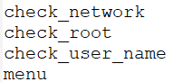

在这个菜单里，你可以选择这三项之一：

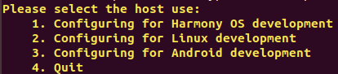

其实第一项包含了第二项，无论你是开发鸿蒙还是Linux，都可选择第一项。

假设你选择了第一项，该脚本会执行下面的函数：

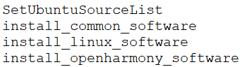

从上图中各个函数的名字就可以知道，它会做这些事情：设置Ubuntu软件源、安装通用的软件(比如GCC、manual手册)、安装Linux开发软件(比如NFS、SAMBA)、安装鸿蒙开发软件(比如llvm)。

### 1.2 下载、编译鸿蒙内核Liteos-a

Liteos-a内核变化比较大，华为提交得也比较频繁。无法再repo从官方GIT仓库下载本视频配套的源码。我们把本教程所使用的源码上传到了自己的GIT仓库里。

#### 1.2.1 配置GIT

需要在ubuntu下执行如下命令来配置GIT客户端的用户信息，比如(下面命令的用户名、邮箱可以随便写)：

git config --global user.name "100ask"

git config --global user.email "weidongshan@qq.com"

git config --global credential.helper store



#### 1.2.2 下载源码

执行以下命令下载：

cd /home/book

git clone https://e.coding.net/weidongshan/openharmony/doc_and_source_for_openharmony.git

可以得到如下文件，它就是源码(为了节省GIT仓库容量，STM32MP157所用的openharmony源码也放在这里)：

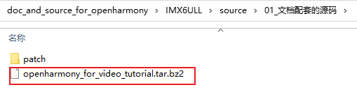

#### 1.2.3 解压源码

执行如下命令：

tar xjf openharmony_for_video_tutorial.tar.bz2 -C /home/book/

可以得到这目录：/home/book/openharmony

#### 1.2.4 编译官方版本

我们先为官方板子hi3518ev300编译Liteos-a，确保环境没有问题。后面再打上补丁，为IMX6ULL编译鸿蒙。

进入源码根目录，执行以下命令：

cd /home/book/openharmony

python build.py ipcamera_hi3518ev300 -b debug

等待一会，结果如下：

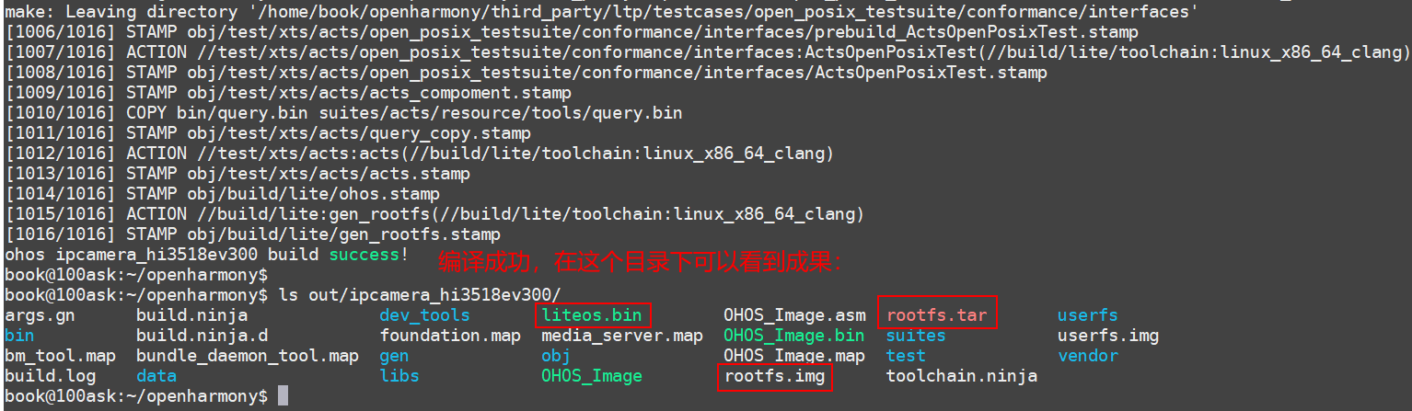

我们不打算使用hi3518ev300，上述命令只是为了确定开发环境没问题。

并且rootfs.tar中有很多库，比如libfreetype.so，以后可以直接使用。

## 第二章 给IMX6ULL编译Liteos-a

请先参考《2.2.3 使用示例：下载百问网鸿蒙源码、文档》下载GIT仓库，里面含有补丁文件。

补丁文件openharmony_100ask_v1.2.patch既支持IMX6ULL，也支持STM32MP157，只需要打一次补丁。它位于如下目录，这两个目录里的文件是一样的：

doc_and_source_for_openharmony\IMX6ULL\source\01_文档配套的源码\patch\

openharmony_100ask_v1.2.patch

doc_and_source_for_openharmony\STM32MP157\source\01_文档配套的源码\A7\patch\

openharmony_100ask_v1.2.patch

### 1.1 下载补丁文件

如果已经在Windows里下载了GIT资料，可以把补丁文件上传到Ubuntu。

也可以在Ubuntu中执行以下命令再次下载：

cd /home/book

$ git clone <https://e.coding.net/weidongshan/openharmony/doc_and_source_for_openharmony.git>

### 1.2使用补丁文件修改代码

假设在/home/book/openharmony目录下是鸿蒙的源码，补丁文件openharmony_100ask_v1.2.patch放在/home/book目录下。

执行以下命令打补丁：

cd /home/book/openharmony

patch -p1 < /home/book/openharmony_100ask_v1.2.patch

**注意**：鸿蒙的内核在不断更新，这个补丁是针对“OpenHarmony-1.0”版本的。

所以前面使用repo下载代码时必须指定“-b OpenHarmony-1.0”,参考《1.2.2 下载源码》。

### 1.3 编译

我的修改还不完善，还无法在根目录下编译。

需要进入kernel/liteos_a目录下配置、编译：

cd /home/book/openharmony/kernel/liteos_a

cp tools/build/config/debug/imx6ull_clang.config .config // 配置

make clean // 先清除一下，否则会提示错误

make -j 8 // 编译内核，可以得到out/imx6ull/liteos.bin

make rootfs // 编译根文件系统，可以得到rootfs.img

cp out/imx6ull/rootfs.img out/imx6ull/rootfs.jffs2 // 改个名易辨认，烧写工具使用rootfs.jffs2

如果一切正常，结果如下：



把上面得到的liteos.bin、rootfs.jffs2，复制到烧写工具的files目录下，然后参考《第3篇 体验鸿蒙内核Liteos-a》，使用烧写工具下载运行它们。

## 第三章 编译第一个APP：hello

### 1.1 Clang、LLVM与GCC介绍

我们在Ubuntu中给PC机编译程序时，执行这样的命令：

gcc -o hello hello.c

我们在Ubuntu给ARM板编译程序时，执行这样的命令(gcc前缀可能不一样)：

arm-linux-gcc -o hello hello.c

在Liteos-a中，使用LLVM来编译程序。LLVM的本意是“Low Level Virtual Machine”，一个底层的虚拟机。但是它现在已经发展成了一种编译器(compiler)的框架系统。简单地说，LLVM可以取代GCC，LLVM容易扩展，可以提供更好的性能。

LLVM的框架如下：

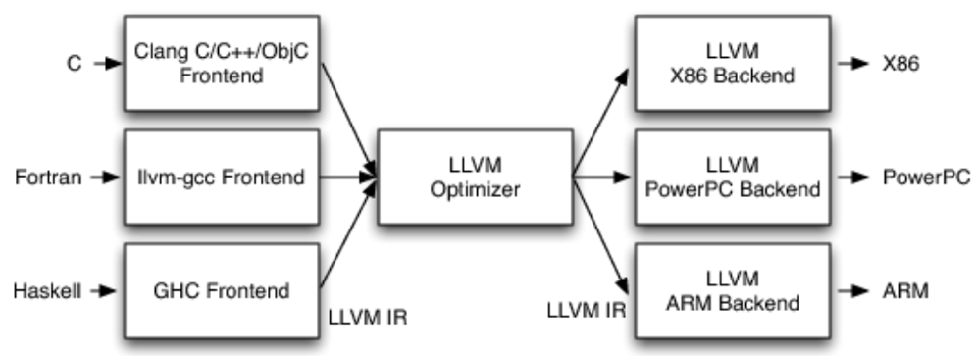

Clang是“Frontend”(前端)，用来执行词法分析、语法分析，简单地说就是：检查语法错误、包含头文件、扩展宏。

中间是优化器，把前端分析好的代码转换为LLVM IR(中间表示，intermediate representation)，IR与机器无关，可以很方便地添加一系列的优化。

优化后得到的IR，再由“Backend”(后端)转换为各种机器的机器码。

以上内容来自网络，我对Clang、LLVM理解不深，简单介绍一下而已。

### 1.2 编译hello程序

使用Clang时，我们要指定很多参数：为哪类CPU编译程序(ARM还是Risc-V)，CPU架构是什么(cortex A7还是cortex A15)，头文件/库文件在哪？

在为Liteos-a编译程序时，以hello程序为例，可以执行以下命令：

cd /home/book/doc_and_source_for_openharmony/apps/hello

clang -target arm-liteos --sysroot=/home/book/openharmony/prebuilts/lite/sysroot/ \

-o hello hello.c

上述命令的sysroot参数中，指定有标准头文件、库文件的目录。

还可以像GCC一样使用“-I”、“-L”参数指定其他头文件的目录、库文件的目录，比如后面会编译这个程序：

cd /home/book/doc_and_source_for_openharmony/apps/freetype

clang -target arm-liteos --sysroot=/home/book/openharmony/prebuilts/lite/sysroot/ \

-I /home/book/openharmony/third_party/freetype/include \

-L /home/book/openharmony/out/ipcamera_hi3518ev300/libs/usr \

-lfreetype \

-o show_line show_line.c

### 1.3 把hello程序放入rootfs

编译出hello程序后，可以把它放入rootfs目录下的bin字母，比如：

cd /home/book/doc_and_source_for_openharmony/apps/hello

cp hello /home/book/openharmony/kernel/liteos_a/out/imx6ull/rootfs/bin

然后重新制作rootfs.jffs2，执行以下命令：

cd /home/book/openharmony/kernel/liteos_a/out/imx6ull/

mkfs.jffs2 -s 0x10000 -e 0x10000 -d rootfs -o rootfs.jffs2

假设hello程序位于/home/book/apps/hello目录下，操作截图如下:

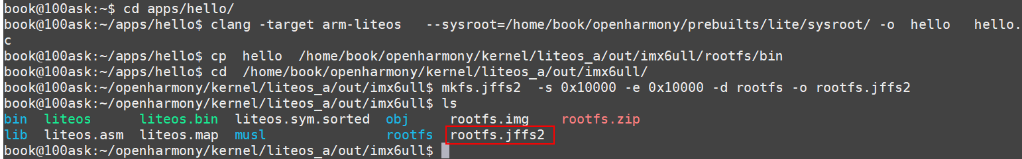

把得到的rootfs.jffs2放到烧写工具的files目录，就可以使用烧写工具启动了：

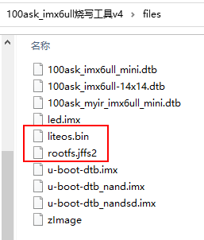

进入命令行后，就可以执行hello程序了，如下图所示：

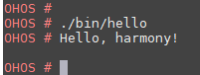

注意：必须用“./bin/hello”，不能用绝对路径“/bin/hello”

## 第四章 编译其他APP

### 1.1 获取源码

我们提供了这几个程序：

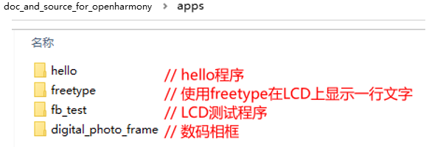

放在GIT上，地址为：

<https://e.coding.net/weidongshan/openharmony/doc_and_source_for_openharmony.git>

为了方便，可以在Ubuntu中执行以下命令直接下载：

cd /home/book

git clone https://e.coding.net/weidongshan/openharmony/doc_and_source_for_openharmony.git

这将会得到这个目录：/home/book/doc_and_source_for_openharmony

### 1.2 编译程序

假设已经下载得到/home/book/doc_and_source_for_openharmony目录，执行以下命令即可编译：

cd /home/book/doc_and_source_for_openharmony/apps

for i in $(ls); do cd $i; make; cd -; done

解释以下上面的命令。

$(ls)里列出了这几个目录：digital_photo_frame fb_test freetype hello。

对于其中的每一项“$i”，执行(do)这些命令：cd $i; make; cd -。就是进入该目录，执行make命令，退到上一级目录。

你当然可以自己进入那些子目录，手工执行make命令。

**注意**：

1. freetype、digital_photo_frame这2个程序，需要使用到前面编译出来的hi3518ev300的库文件。
2. 所以需要先执行“python build.py ipcamera_hi3518ev300 -b debug”
3. 如果鸿蒙源码的路径不是/home/book/openharmony，那么需要修改Makefile，如下修改路径：



### 1.3 复制程序到rootfs

这2个程序不依赖其他动态库：hello、fb_test；但是freetype程序依赖libfreetype.so、digital_photo_frame程序依赖libfreetype.so、libjpeg.so。

这几个动态库在哪？我们取个巧，之前在《1.2.4 编译官方版本》执行过“python build.py ipcamera_hi3518ev300 -b debug”，它为hi3518ev300开发板生成了这写库文件。hi3518ev300与imx6ull同属cortex A7架构，所以imx6ull可以使用这些库。以后完善imx6ull的代码后，就不需要这样取巧了。

执行以下命令复制程序：

cd /home/book/doc_and_source_for_openharmony/apps

# 拷贝应用程序

cp hello/hello /home/book/openharmony/kernel/liteos_a/out/imx6ull/rootfs/bin

cp fb_test/fb_test /home/book/openharmony/kernel/liteos_a/out/imx6ull/rootfs/bin

cp freetype/show_line /home/book/openharmony/kernel/liteos_a/out/imx6ull/rootfs/bin

cp digital_photo_frame/digitpic /home/book/openharmony/kernel/liteos_a/out/imx6ull/rootfs/bin

# 拷贝字体文件

cp freetype/simsun.ttc /home/book/openharmony/kernel/liteos_a/out/imx6ull/rootfs/

# 拷贝数码相框的图标

cp digital_photo_frame/rootfs /home/book/openharmony/kernel/liteos_a/out/imx6ull/rootfs/ -rf

# 拷贝库文件

cp /home/book/openharmony/out/ipcamera_hi3518ev300/libs/usr/libfreetype.so /home/book/openharmony/kernel/liteos_a/out/imx6ull/rootfs/usr/lib/

cp /home/book/openharmony/out/ipcamera_hi3518ev300/libs/usr/libjpeg.so /home/book/openharmony/kernel/liteos_a/out/imx6ull/rootfs/usr/lib/

### 1.4 制作rootfs.jffs2

执行以下命令：

cd /home/book/openharmony/kernel/liteos_a/out/imx6ull/

mkfs.jffs2 -s 0x10000 -e 0x10000 -d rootfs -o rootfs.jffs2

把得到的rootfs.jffs2放到烧写工具的files目录，就可以使用烧写工具启动了：



### 1.5 执行APP

这些APP，可以直接执行，如果需要参数的话，它会提示用法。

注意：必须用相对路径，比如“./bin/hello”；不能用绝对路径，比如“/bin/hello”

#### 1.5.1 fb_test

执行以下命令：

./bin/fb_test /dev/fb0

效果如下：



#### 1.5.2 show_line

执行以下命令：

./bin/show_line /simsun.ttc 230 230 100

效果如下：

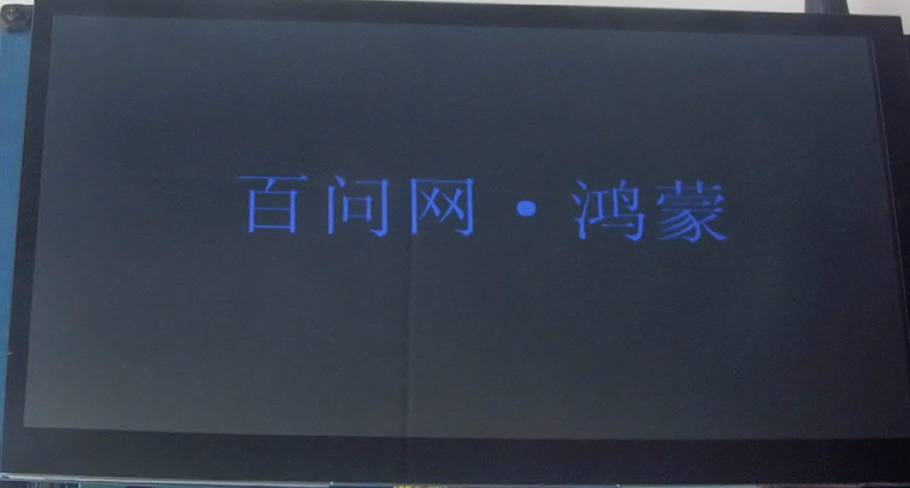

#### 1.5.3 digitpic

执行以下命令：

./bin/digitpic /simsun.ttc

可以点击屏幕上的图标，效果如下：

